U 'w'
ИЗ ФОНДОВ российской государственной библиотеки
Сукнева, Светлана Александровна
1. Моделирование и прогнозная оценка демографического развития Республики Саха, Якутия
1.1. Российская государственная библиотека
diss .rsl.ru 2003

Сукнева, Светлана Александровна
Моделирование и прогнозная оценка демографического развития Республики Саха, Якутия [Электронный ресурс]: Дис. ... канд. экон. наук : 08.00.18 .-М.: РГБ, 2003 (Из фондов Российской Государственной библиотеки)
Экономика народонаселения и демография
Полный текст: http://diss.rsl.ru/diss/03/0381/030381048.pdf
Текст воспроизводится по экземпляру, находящемуся в фонде РГБ:
Сукнева, Светлана Александровна
Моделирование и прогнозная оценка демографического развития Республики Саха,
Якутия
М. 1997
Российская государственная библиотека, 2003 год (электронный текст)-
S/--f<?-S/-f3?-€
МОСКОВСКИЙ ГОСУДАРСТВЕННЫЙ УНИВЕРСИТЕТ
имени М,В.Ломоносова
Экономический факультет
На праеах рукописи СУКНЁВА СВЕТЛАНА АЛЕКСАНДРОВНА
МОДЕЛИРОВАНИЕ И ПРОГНОЗНАЯ ОЦЕНКА
ДЕМОГРАФИЧЕСКОГО РАЗВИТИЯ
РЕСПУБЛИКИ САХА (ЯКУТИЯ)
Специальность 08.00.18 - Экономика народонаселения и демография
Диссертация на соискание ученой степени кандидата экономических наук
Пї и]\ Научный руководитель
^ к.э.н., доцент Бахмстова Г ЛИ.
Москва 1997
2
ОГЛАВЛЕНИЕ
стр-
ВВЕДЕНИЕ 4
Глава 1. СОВРЕМЕННАЯ ДЕМОГРАФИЧЕСКАЯ
СИТУАЦИЯ В ЯКУТИИ (i960-1995 гг.) 11
\Л. Динамика общей численности населения 11
L2. Возрастно-половая структура населения 16
- Динамика рождаемости населения 23
- Динамика смертности населения 30
- Основные тенденции миграции населения 37
Глава 2. МОДЕЛИРОВАНИЕ ДЕМОГРАФИЧЕСКОГО
РАЗВИТИЯ РЕСПУБЛИКИ САХА (ЯКУТИЯ) 50
2.1. Дискретная модель движения населения
республики 50
2.2. Особенности прогнозирования для "малых"
демографических совокупностей 56
- Методика и результаты выделения демотипов территорий по республике 56
- Построение таблиц смертности и анализ полученных показателей по демотипам 73
з
Глава 3. АНАЛИЗ РЕЗУЛЬТАТОВ ПЕРСПЕКТИВНЫХ
РАСЧЁТОВ НАСЕЛЕНИЯ РЕСПУБЛИКИ САХА (ЯКУТИЯ)... 88
3.1. Характеристика базы демографических данных для
целей моделирования и прогнозирования 88
3.2. Перспективная динамика численности и структуры
населения Якутии 94
ЗАКЛЮЧЕНИЕ 105
ЛИТЕРАТУРА 108
ПРИЛОЖЕНИЯ 121
4
ВВЕДЕНИЕ
Для выработки эффективной демографической политики в условиях структурной перестройки экономики важное значение имеет проведение таких демографических исследований, как анализ современных демографических процессов и на его основе прогнозирование численности и структуры населения, учитывающее специфику рождаемости, смертности, продолжительности жизни и миграционных перемещений населения региона. Актуальность этих исследований возрастает также в связи с обострением демографических проблем, являющихся следствием экономических и социальных перемен в обществе.
Анализ демографической ситуации, ретроспективные исследования тенденций развития населения, основных его показателей являются необходимой стадией составления демографических прогнозов. Потребность в таких работах появляется в связи с задачей выработки наиболее вероятных гипотез будущих тенденций демографических процессов, исследования источников формирования населения, обоснования направлений проводимой демографической политики, разработки баланса трудовых ресурсов и развития социальной инфраструктуры и для создания в долгосрочной перспективе желательного режима воспроизводства населения.
Несмотря на достаточно большое число работ, посвященных изучению тех или иных аспектов демографических процессов в центральных регионах России, северным территориям до сих пор уделяется недостаточное внимание.
Для настоящего исследования была выбрана Республика Саха (Якутия), расположенная на северо-востоке России, в большом удалении от центра и экономически развитых районов страны. В республике, расположенной в разных природно-климатических зонах от тайги на юге до арктической тундры на севере сформировалось
5
население. в значительной степени дифференцированное и неоднородное в связи с природно-географической средой, экономической освоенностью территории и уровнем социального развития. Особую актуальность демографические исследования приобретают с укреплением и развитием суверенитета Республики Саха (Якутия), когда требуется разработка комплекса мер воздействия на демографические процессы для управления формированием численности и структурных характеристик населения.
Данное исследование основано на комплексном изучении современной демографической ситуации в Якутии, обобщении существующих методов демографического прогнозирования, разработки модели движения населения Якутии и расчетам по ней перспективной численности и структуры населения.
Недостаточная изученность демографических процессов в Якутии, необходимость оценки перспектив с учетом территориальных особенностей неоднородных по своим климатическим, экономическим и социальным характеристикам, отразившимся на демографическом развитии отдельных регионов республики определили цель и задачи данного исследования.
Целью работы является разработка модели демографического развития Республики Саха (Якутия), которая посолила осуществить перспективный прогноз численности и возрастно-половой структуры населения республики в целом и с учётом внутрирегиональных демографических особенностей, необходимый в дальнейшем при создании концепции демографической политики и модернизации экономики Якутии.
В соответствии с поставленной целью в работе решались следующие задачи;
-провести анализ демографических процессов в Якутии в период с i960 по 1995 годы и выявить современные особенности
6
демографического развития, необходимый для обоснования
гипотез перспективной динамики основных компонентов
движения населения; -предложить некоторые модификации методики построения
таблиц смертности для 'малых" демографических
совокупностей; -осуществить выбор типологических показателей и провести
типологию улусов по различным демографическим признакам;
-разработать программно-информаї тонный комплекс для
выполнения расчетов демографических показателей и
прогнозирования численности и возрастно-половой структуры населения; -составить многовариантый демографический прогноз, выявить влияние естественного и миграционного движения на будущую структуру и численность населения Якутии. Объектом изучения явились демографические процессы в Республике Саха (Якутия). Предмет исследования составіши изменения численности и структуры населения Якутия, их закономерности и результаты перспективных расчетов.
Теоретической и методологической основой исследования послужили положения и выводы трудов отечественных ученых по изучению особенностей демографических процессов на региональном уровне в Российской Федерации (Л.Л.Рыбаковсхого, В.М.Моисеенко, Б.С.Хорева, С.В.Соболевой, Е.Н.Федоровой и др.) и работы по прогнозированию демографических процессов (В.В.Паевского, А.Я.Боярского, Б.И /Урланиса, Д.МВалентея, АХ.Волкова, Е.М.Андреева, ПМ.Бахметовой, Н.Б.Баркаловаи др.).
По проблемам динамики демографических процессов в Якутии за последние 30 лет было написано достаточно большое количество трудов.
7
Отдельные аспекты демографических процессов в Якутии нашли
отражение в работах по формированию населения Восточной Сибири,
в том числе и Якутии, В.В, Покшишевского [89,901, В.В.Воробьёва
[27,23]. А.П -Окладникова [82]. Особенности развития населения
отдельных территорий республики освещены в работах
А.И.Шургиной [141], ГЛ.Гнатюк [31]. И.К. Ефимова [45]. З.М.Дмитриевой [42].
Особенно большое внимание в работах географов уделено расселению населения. Экономико-географическая характеристика сложившейся сети городских поселений, основные особенности формирования и размещения по территории городского населения Якутии даётся в социатыю-демографическом исследовании районных центров и историко-демографическом описании городов, малых городских поселений и районных центров в работах Е.Н.Фёдоровой {132.134,135].
Монографией обобщающего характера, содержащей анализ воспроизводственных процессов, этнической, социальной структуры и расселения населения Якутии, стала работа Е.Н.Фёдоровой "Народонаселение Якутии'¹ [Ї 331.
Характеристика современных демографических процессов в республике и их прогнозная оценка даётся в коллективной монографии сотрудников ИРЭ АН РС{Я) "Демографическая ситуация в Республике Саха Якутия [36].
Этническому составу населения Якутии посвящена работа В.Б.Игнатьевой [54],
Рассмотрению вопросов развития семейной структуры и воспроизводственных процессов населения Якутии посвящены работы Б.Н.Попова "Семейно-брачные отношения якутов"[91] и совместная монография А.С.Барашковой и Т.З.Винокуровой "Семья в Республике Саха (Якутия)" [10].
8
Часть из них представляют общую характеристику истории формирования населения республики, другие посвящены отдельным аспектам этого процесса.
Мы избрали несколько иное направление для своей работы. Мы учитывали, что многие вопросы формирования населения Якутии как региона пионерного освоения уже описаны, а само население и региональные особенности его расселения уже сложились под влиянием действовавших на протяжении длительного времени экономических и политических факторов.
Поэтому в нашу задачу входило понимание того, что в настоящее время представляет собой население республики и определение возможных последствий данной ситуации в будущем с помощью демографического прогноза.
Точно также ряд других важных проблем остались за рамками данного исследования. Так. мы совсем не затрагиваем вопросы, связанные с этническими аспектами формирования населения, а также вопросы по характеристике брачной и семейной структуры населения.
Мы сознательно ограничили рамки диссертации, остановившись на анализе современной демографической ситуаци и на методических и содержательных вопросах прогноза населения по Республике Саха (Якутия) с учётом сложившихся региональных особенностей демографических процессов.
В исследовании применялись различные методы анализа данных: статистические (метод главных компонент, корреляционный и кластерный анализ}, демографические методы (стандартизации, демографических таблиц, метод передвижки) и картографические методы.
Статистической базой исследования послужили статистические справочники и ежегодники; статистические бюллетени переписей населения 1959, І970, 1979, І989 годов; сборники Государственного
9
Комитета по статистике Республики Саха (Якутия) и Российской Федерации; материалы текущей статистической отчётности Государственного Комитета по статистике Республики Саха (Якутия) по естественному движению, смертности, миграции, численности и возрастно-половой структуре населения Республики Саха (Якутия). Привлечены первичные материачы из фондов архива ЗАГСа Республики Саха (Якутия), аналитические разработки, проводимые Государственным Комитетом по статистике Республики Саха (Якутия) и Института региональной экономики Академии наук Республики Саха (Якутия),
Работа состоит из введения, трех глав, заключения, списка литературы и приложений.
По теме исследования опубликовано 10 научных работ общим объемом 2.5п.л.
Результаты расчетов по разработанной модели внедрены республиканскими органами управления в Концепции демографической политики - Комитетом по проблемам семьи, женщин и демографической политике при Президенте РС(Я): в Концепции модернизации региональной экономики ^{u} Якутия - ХХЇ век⁴* (блок "Социальные критерии и последствия модернизации экономики" -Институтом региональной экономики АН РС(Я).
Результаты и основные положения диссертации были доложены на Международной конференции по математическому моделированию (Якутск, 1994г.); на Всероссийской научно-практической конференции "Социальная реабилитация населения в районах Российского Севера" (Москва, !993г.); на региональных научно-практических конференциях: "Социальная политика Республики Саха (Якутия): опыт, проблемы, пути решения" {Якутск, 1994г.), "Опыт и проблемы перехода к рыночной экономике в условиях Севера'*, (Якутск, 1995г.), "Демографический потенциал в концепции развития Республики Саха
10
(Якутия) в XXI веке" (Якутск. 1996г.), "Якутск: проблемы градосферы и риск техногенных и стихийных катастроф", (Якутск, 1997г.}; республиканских научно-практических конференциях молодых ученых и аспирантов (Якутск, 1993, 1994, 1995, 1996 гг.).
u
Глава 1
СОВРЕМЕННАЯ ДЕМОГРАФИЧЕСКАЯ СИТУАЦИЯ В
ЯКУТИИ (1960 -1995 гг.)
Республика Саха (Якутия) (РС(Я)) расположена в Дальневосточном районе России, составляя по данным переписи 1989 года 13,6% населения этого региона. Территория обжита слабо, в среднем на І 00 км² приходится 55 человек, хотя контрастьз в плотности населения очень велики в зависимости от уровня освоенности отдельных районов республики [И2].
1.1* Динамика общей численности населения
За период с 1960 по 1995 годы население Якутии увеличилось более чем в 2 раза (209,8%). составив на \ января 1996 года 1035,5 тысяч человек. Анализ динамики общей численности населения показал заметные изменения в среднегодовых темпах прироста (табл. 1.1), Рассматриваемый временной интервал можно разделить на два периода. Первый период с 1961 по 1990 годы характеризуется ростом общей численности населения. Среднегодовые темпы прироста населения достигли своих пнковых значений в середине 70-х - начале 80-х годов, после чего произошло снижение темпов прироста населения. В 1986-1990 годах этот показатель уменьшился в 1,8 раза по сравнению с максимальным уровнем, отмеченным в 1976-1980 годах. Начало второго периода в динамике численности населения связано с его отрицательным приростом. С 1991 года в республике отмечается убыль населення. За пять лет население республики сократилось на 85,8 тысяч человек, что больше пятилетнего прироста за 1961-1965 годы. Причиной этого стали изменения в уровне рождаемости, смертности и миграционных потоках населения. При сопоставлении величин
12

 |  |  |  |  |  | Таблииа I.¹.
Численность населения |  |  | Республики Саха | (Якутия) в |  | 1961-1995 гг.
і | Численность | і | Прирост за период | \ | Среднегодовые темпы І
Гощл | НЯСЄЛЄНИЯ |  | (тыс.чел*) | j і |  | прироста
1 | в конце периода | !  І |  | і |  | (промилле)
j | (тыс чел.) | і  і  1 |  | j J |  | !
;  j К96Ы965  1 | 605.7 |  | £4,7 | і ! |  | \  30,6
j 1966-І970 | 673,6 | 1 | 67,9 |  |  | 21.5 ;
} 1971-1975  ї | 762,2 | І | £8,6 | І |  | 25,0
j 1976-1980 | 896.0 | І 1 | 133*8 | j |  | 32,9
j 1981-19S5 | 1025,5 | І | 129,5 |  |  | 27.Д
] 1986-1990 | 1121.3 | І | 95.8 |  |  | 18,0
\ 1991-Ї995 | 1035,5 | 1  J | ^5^ |  |  | -!5,8
Источник: здесь и далее материалы текущей статистики Государственного комитета по статистике РС(Я).
естественного и миграционного приростов населения (рис. 1.1) прослеживается изменение ролі* этих источников формирования населения республики. Доля миграционной компоненты общего прироста населения постоянно увеличивается одновременно с уменьшением его второй составляющей - естественного прироста. Ежегодный естественный прирост населения республики снижался до начала 70-х годов, затем наблюдался некоторый рост этой компоненты изменения численности населения. Естественный прирост населения 1987 года был максимальным за весь рассматриваемый период. Необходимо отметить, что высокий уровень естественного прироста населения республики в 1990 году, при отрицательном миграционном приросте, привёл к увеличению численности населения, но уже в следующем году в республике впервые была отмечена убыль населения. Эти процессы продолжались и в последующие годы.
п
причем, наибольшего значения миграционный отток достиг в 1994 году, хотя в 1995 году он несколько сократился.
Рис. \Л, Соотношение естественного и миграционного прироста населения Республики Саха (Якутия), і960-1995 гг.
= Щ Миг. прцр.

і- ІЗ) \і і,

+и»і= «п-fliiJ-НІНВДwnj |1 !i il ii і! !i !Пп
І! І! І ІІПІІ! ІІІП1! І]> і ]]І| і І!1|! ІНІ іііі Ці
196$
W0
1975
19S0
19*5
J£60
годы
і
І
+
J

Здесь и далее исходные данные к рисункам см. в приложении 1.
Соотношение естественного и миграционного прироста численности и их сопоставление между собой характеризует их роль в формировании населения, показывая насколько сильно их влияние в разные периоды времени (табл. 1.2).
За период с 1961 по 1980 гг. произошло увеличение доли миграционного прироста обшей численности населения почти в два раза. В последующие десять лет наблюдалось повышение роли естественного прироста, на что повлияло вместе с его увеличением

14
существенное сокращение миграционного, В последние годы отмечается общая убыль населения республики. Снизившийся естественный прирост не перекрывает возросшего миграционного оттока. На основе анализа изменения компонентов прироста численности населения республики можно заключить, что в течение последних двадцати лет миграционная составляющая играет определяющую роль в его формировании. Причём в последние годы она становится причиной убыли населения республики, при сохраняющемся, хотя и на более низком уровне, его естественном приросте.
Таблица \.2 Соотношение естественного н миграционного прироста численности населения Республики Саха (Якутия) в 1961-1995 гг., в%

В том числе
| Общий прирост
1 \
■ Годы j (убыль) I Естественный прирост Миграционный прирост
: —— -. І-. — L — — ■ ^. . — . _ . .

1961-1965 | : 100 | ;66.7
11966-1970 | ! 100 | <62.4
11971-1975 | \IW | І 52.3
)1976-1980 | ] 100 | J3M
11981-1985 | І 100 | І 57,0
і 1986-1990 | 1100 | І 89.7
і 1991-1995 | 1-100 | І47Л
і 33.3 137,6
j 47,7
;61.4
і
} 43,0 110,3
І-Ї47.І

В целом по России в 1992 году впервые за послевоенный период, несмотря на миграционный прирост, зафиксировано сокращение абсолютной численности населения {751. Fro причиной явились естественные потери. В Якутии снижение численности населения наблюдается с 1991 года, но его причиной является миграционный отток населения за пределы республики.

!5
Заметно изменилось за рассматриваемый период соотношение городского и сельского населения (рис. 1,2). Если в начате исследуемого периода только 49% населения республики проживало в городской местности, то по данным на начало 1996 года - около 65 %. Численность городского населения с 1959 по 1989 годы увеличилась более чем в 3 раза, Доля в приросте численности горожан за счёт миграции населения составила 39,1%. за счет административных преобразований сельских населенных пунктов в городские - 2К2% и за счёт естетсвенного прироста - 39,7%,
Рис- L2. Динамика изменения доли городского и сельского населення в общей численности населення Республики Саха (Якутия)
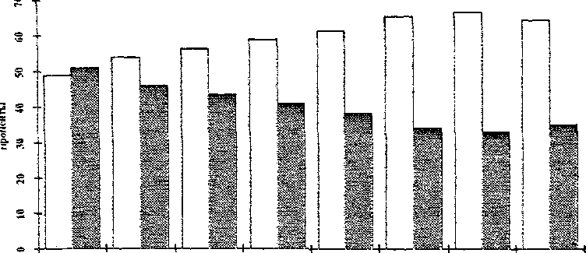
и*о iw т# і*75 т# 1985 іт 1*95
гада
ІОГордд В Седо J
С 1990 no \ 995 годы несколько повысилась доля сельского населения с 33,1% до 35Л%. Это объясняется миграционным оттоком населения республики, наиболее ощутимым для городского населения, и более высокими показателями естественного прироста сельского населения.
!$
1,2. Возрастно-половая структура населения
Изменение возрастно-половой структуры населения республики с 1959 по 1995 годы проследим по возрастным пирамидам. Конфигурация пирамиды отражает возрастную структуру населения республики. Наложение двух диаграмм іхля мужского и женского пола позволяет определить перевесы по отдельным возрастным группам в соотношении мужского и женского населения.
Возрастная пирамида населения 1959 года (рис. 1.3) имеет
Рис. 1.3. Возрастная пирамида населения Республики Саха (Якутия)
на 15 января 3959 г.

Женщины
Мужчины
Перевес женшин
Перевес мужчин
8 10 12 14 16
16 14 12 10 8

%
%

широкое основание и по форме приближается к правильной. Это свидетельствует о том, что население молодое и прогрессивное. Исключение составляют возрастные группы І0-І9 лет (малочисленная
группа детей военных лет. родившихся в -*0-х годах), для которых она

сужается, но затем вновь расширяется в возрастных группах 20-34 лет. Наиболее многочисленна детская группа 0-9 лет. составившая 27% для мальчиков и 26,9% дяя девочек в общей структуре численности населения. В возрасте до 4 лет в соотношении полов немного преобладают мальчики, в возрасге 15-19 лет - девочки, в возрасте 20-34 лет соотношение между мужчинами и женщинами меняется в сторону перевеса мужского населения над женским, затем в возрасте старше 55 лет это соотношение меняется в сторону перевеса женского населения над мужским. В целом соотношение между полами в этом году составило 50.8% мужчин к 49_{т}2% женщин.
Анализ возрастной пирамиды 1970 года (рис. 1.4) показал
Рис. 1А Возрастная пирамида населения Республики Саха (Якутия)
на 15 января 1970 г.

Мужчины Перенес женщин
Женщины
Перевес мужчин
%

16 14 12 10 в 6 4 2 0
О 2 4 б 8 10 12 14 1в

JS
сокращение доли детей в возрасте до ^ лет, с 14.9% в 1959 году, до 10,8% для мальчиков и с 14,7¾ до 10,6% для девочек. Сохранился удельный вес группы 5-9 лет на уровне 3 2 % и к ним добавились 10-14-летние, представлявшие на пирамиде 1959 года многочисленную группу 0-4 лег. Наблюдается уменьшение доли возрастной группы 20-29 лет, имевшей большие выступы на пирамиде 1959 года. Отмечается небольшой перевес мужчин почтн во всех возрастах до 39 лет, кроме группы 20-24 лет, в котороГт преобладали женщины. На 10 лет снизилась нижняя граница возраста перевеса числа женщин над числом мужчин: с 55 лет в структуре 1959 года до 45 лет в структуре 1970 года. В І 970 году наблюдалось небольшое превышение численности женщин над мужчинами: на 1000 женщин приходилось 999 мужчин.
Возрастная пирамида 1979 года (рис. L5) характеризуется
Рис. 1.5. Возрастная пирамида населения Республики Саха (Якутия)
на 17 января 1979 г.
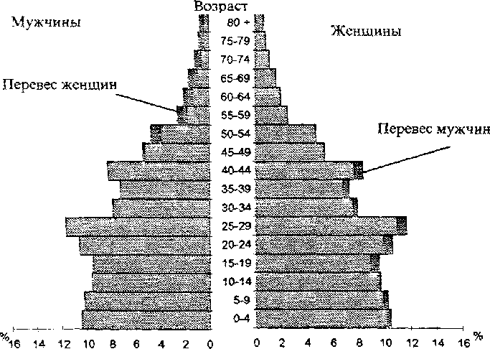
19
округльш основанием. Несколько выступают из общей равномерной структуры пирамиды возрастные группы 20-29 лег. Перевес числа мужчин над числом женщин наблюдается во всех возрастных группах до возраста 45 лет, после которого отмечается преобладание женщин в соотношении полов. В структуре общей численности преобладали мужчины (на 1000 женщин приходилось 1010 мужчин).
На возрастной пирамиде 1989 года (рис, 1.6) впадина в
Рис. L6. Возрастная пирамида населения Республики Саха (Якутия)
на 12 января 19$9г.
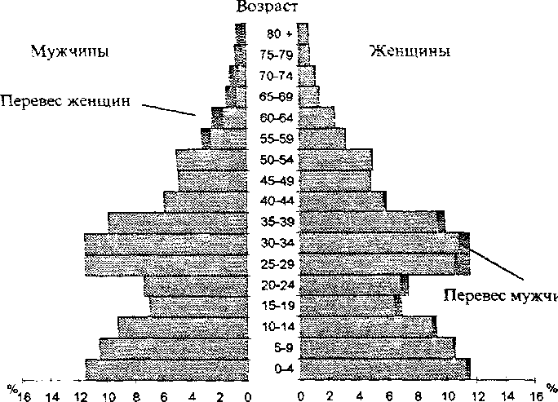
возрасте 15-24 лет является результатом снижения рождаемости в 60-годах, что наглядно отразилось на пирамиде 1970 года (рис. 1.4). Возрастные группы 25-39 лет заметно преобладают в структуре. Перевесы числа мужчин над женщинами особенно заметны в молодых возрастах, затем с 45 до 54 лет сохраняется равновесие полов и начиная с 55-летнего возраста в населении республики преобладают женщины.
20
Сохраняется небольшая диспропорция между мужчинами и женщинами: на каждую 1000 женщин приходится 1017 мужчин.
В последние годы в республике наблюдаются заметные изменения в демографических процессах, которые нашли отражение на возрастной пирамиде S995 года (рис. 1.7). Заметно сузилось основание
Рис. 1.7. Возрастная пирамида населения Республики Саха (Якутия)
на Ї января 1995 г.

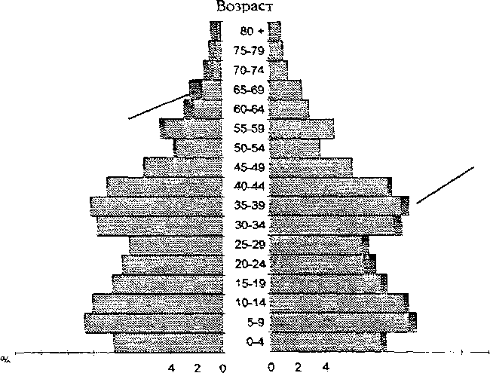
Мужчины
Женщины
Перевес женщин
Перевес мужчин
6 8 10 12 14 16
16 14 12 10 8 6

пирамиды и вся она вытянулась к вершине, что свидетельствует об увеличении доли старших и сокращении доли младших возрастных групп в общей численности населения. Доля мальчиков в возрасте до 4 лет составила 8,4%, девочек - 8,1%, при наибольшем значении этого показателя в возрастной структуре 1959 года - 14,9% и 14,7% соответственно. Перевес мужчин отмечается в возрастах до 50 лет, в более старших возрастных группах в населении преобладают

21
женщины. В соотношении полов наметились некоторые изменения; по данным на начало 1995 года на 1000 женшин приходилось 999 мужчин. Современный возрастной состав населения республики сложился в результате снижения уровня рождаемости, миграционных перемещений и смертности населения. Доля молодьїх возрастов до 15 лет снизилась с 34,6% в 1959 году до 28,6% в 1995 году. Заметно уменьшилась доля детей самой младшей возрастной группы 0-4 лег: в Ї959 году они составляли 14,8% в структуре населения республики, к 1995 году удельный вес этой возрастной группы сократился до 8,3%. Это явилось результатом снижения рождаемости в начале 90-х годов, последовавшего за всплеском рождаемости в середине 80-х годов, и малочисленности наиболее часто рожающих поколений в возрасте 20-29 лет. В 1959 году эта возрастная группа составляла 39.9% в общей численности населения, а в 1995 году лишь 13.7%.
Наложенные друг на друга возрастные пирамиды 1959 и 1995 годов (рис, 1.8) показывают сдвиги в возрасти о-половой структуре населения, произошедшие за рассматриваемый период времени. На диаграмме в разные годы в одинаковых возрастных группах находятся разные поколения жителей республики, доля которых в общей численности населения различна. Возрастная пирамида 1995 года имеет более узкие основание и вершину в сравнении со структурой 1959 года. Наблюдается смещение в трудоспособных группах населения в сторону более старшего возраста и увеличение доли 35-49-летних. Такое перераспределение в структуре населения свидетельствует о начавшемся процессе старения населения республики, заключающемся в увеличении доли старших и сокращении доли младших возрастных групп в общей численности населения [73].
Существенное влияние на возрастно-половуто пирамиду населения оказывает миграция. Мигрируют преимущественно люди в трудоспособном, причем молодом возрасте [36]. Возрастио-половая
22
пирамида населения so время притока населения расширяется. особенно в возрастных группах 20-30 лет, а при выбытии населения в этих группах образуются впадины. Кроме того, миграция способствует демографическому старению населения, поскольку она затрагивает молодые возрастные группы и большой отток молодого населення за пределы республики приводит к сокращению его доли в структуре населения-
Рис, 1.8. Соотношение возрастных структур населения
Республики Саха (Якутия) 1959 и !995 голов
Возраст
IV, вд+П :;: 75-79; )
65-69 і

55^59 ; 50-54:
45-49 1 4С-44І
35-39 і
30-341,
25-29І
' 20-2-1;
15-19 j
10-ld;,
5-9 ^
0-4;

 |  | 1  L_ | ■_ | ;
 |  | 1  L_ | і-
 |  | і : |  | j
і : і
і' ■ " !
1 !
 | 1 |  |  | і
 |  |  |  | і
1 : І
1 ' !
1 ! 1 і
995 год
1959 год

%
16 14 12 10 8 6
S 10 12 14 16

Экономические условия также сказались на формировании возрастно-половон структуры населения Якутии. Преимущественное развитие в республике горнодобывающей промышленности, требующей применения мужского труда, определяет превышение численности мужчин над численностью женщин. Суровые природные условия тоже способствуют притоку в основном мужчин молодых возрастов.

23
Сложившаяся возрастная структура населения республики является результатом изменений в демографических процессах в прошлом и в то же время её можно рассматривать как самостоятельную составляющую будущего демографического развития. Снижение уровня рождаемости и миграция населения привели к изменению возрастно-половой структуры населения и наметившейся тенденции к старению населения. В 3995 году коэффициент старения для всего населения республики составил 6.6%. Это позволяет оценить население республики как демографически молодое. Однако для женщин этот коэффициент составил 8,2%, превысив порог демографической молодости (8%). Для населения России в 1989 году коэффициент старения составил 15,3% [73, с.113], на основании чего можно заключить, что население Якутии значительно моложе российского. Причиной молодой возрастной структуры населения республики послужил многолетний миграционный приток населения, сохранявшийся долгое время, и более высокий уровень рождаемости,
1,3, Динамика рождаемости населения
Воспроизводство населения формируется в результате взаимодействия двух разнонаправленных процессов: рождаемости и смертности. Рождаемость создаёт базу для замещения населения, а смертность определяет масштабы издержек этого процесса.
На протяжении последних трёх десятков лет современный тип рождаемости, современное прокреационное поведение и неотделимое от него относительно малое число рождений в семье постепенно распространялись на все новые и новые группы населения -социальные, профессиональные, этнические, на лиц с самым разным уровнем образования, на жителей города и села и т.п. [29], Развитие
24
промышленности, распространение несельскохозяйственных занятий и городского образа жизни, рост мобильности населения, повышение уровня его образования, изменение положения женщины в обществе и семье еще более ускоряют наметившиеся демографические перемены.
В Якутии снижение рождаемости наблюдается уже не первое десятилетие. Причём оно происходило от исключительно высокого уровня, особенно в сельской местности. Поэтому даже относительное уменьшение рождаемости не приводило её к критическому уровню. В последние годы, с ухудшением общей экономической и политической обстановки в стране, кривая рождаемости (рис. 1.9) круто поползла
Рис-І-9. Динамика числа рождений в Республике Саха (Якутия). 1960-1995 гг.
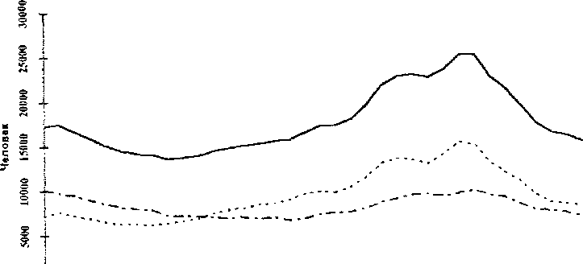
■;. 4 * I f 1-І *' 1 < -* І і f J Г f Т -Т \ 4-< 4 ІЧЧЧ И f ■ I 4 -4- I < * \
1960 13*5 1970 1975 19В0 1W5 1990 1995
голы
Все иасап*нч ----- Городское — - — Сапьско* I
вниз, что вызвало вполне обоснованную тревогу, причем не только у специалистов [Щ, хотя уровень, до которого упала сейчас рождаемость в Республике Саха (Якутия), для многих других регионов страны мог бы показаться вполне достаточным. Снижение числа рождений вместе с увеличением числа смертей привели к
75
уменьшению естественного прироста населения республики, о чем говорилось в первом разделе главы.
Рассмотрим некоторые закономерности изменения уровня рождаемости в Республике Саха (Якутия) и проанализируем динамику показателей рождаемости за ряд лет. Динамика общего коэффициента рождаемости (рисЛЛО) показывает, что наметившееся в 60-е годы его снижение продолжалось до 1970 года. Затем у горожан отмечается увеличение этого показателя, хотя для сельских жителей республики он снижался до 1980 года.
Рис. 1.10. Динамика общего коэффициента рождаемости в Республике Саха
(Якутия), 1960-19« гг.

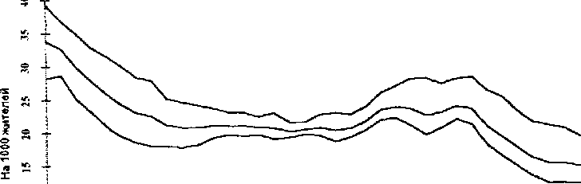

т- -j-
* ' 1 \ \ \ I- 1-А \ I Н < \ -< і \ ^ *- \ 1 \ * \ І S \ і 1 і Л- 1 1 \ \ \ \
1«0 1W5 «70 1975 ISM Ш5 19М 1995
годы

Все наевгини*
■Городское
С*гъско«

Повышение общего коэффициента рождаемости в 1987 году практически до уровня 1965 года, явилось следствием нескольких причин. Во-первых, это результаты политики по стимулированию рождаемости. Но кроме мероприятий по стимулированию
рождаемости в республике к этому времени сложилась благоприятная
возрастная структура населения в репродуктивный возраст вступили

26
многочисленные поколения родившихся в 60-х годах, а также за счет миграционного притока населения. В 1987 году общий коэффициент рождаемости достиг максимального значения 24,2%о, после чего произошло его снижение и республика от среднего уровня рождаемости перешла к низкому, недостаточному для замещения поколения родителей поколением детей. В 1995 году величина общего коэффициента рождаемости населения республики достигла рекордно низкой отметки 15,3%о.
Динамика общего коэффициента рождаемости в силу его зависимости от возрастной структуры не позволяет обнаружить истинные изменения уровня рождаемости. Снижение возрастных коэффициентов рождаемости наблюдалось почти во всех, возрастных группах, причём наиболее быстрыми темпами они уменьшаются у 25-39-летних (рис. Ы J).
Рис. 1Л К Динамика возрастных коэффициентов рождаемости населения & Республике Саха (Якутия). 1959-1995 тг.
2SQQ т

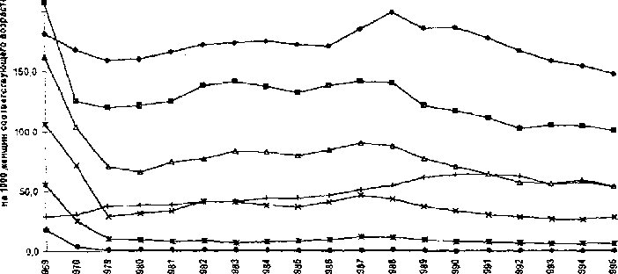
ЭО'Э.З

■55-1в
■?U-Z4 -"^26-23 -й-ЗД-JJ -м-ЭЬ-39 -*-ЛД-*4 -•—J3J9

27
Динамика рождаемости решающим образом зависит от репродуктивного поведения трёх основных возрастных групп женщин: 20-24, 25-29 и 30-34 лет. хотя наблюдается "омоложение" рождаемости, т.е. увеличение доли самой младшей группы фертильного возраста-Так, коэффициент рождаемости 15-19-летних женщин в 1995 году оказался равным коэффициенту 30-34-летних. Отмечается снижение среднего возраста матери, как по городской так и по сельской местности. Расчёты таблиц рождаемости для 1969 года показали, что средний возраст матери по всей республики составлял 31,4 года (29.5 дтя горожанок и 32,7 для сельчанок). В 1995 году этот показатель снизился, достигнув 28,4 лет (27,5 для городских матерей и 29,4 дчя сельских).
Для получения обобщенного показателя, отражающего все изменения, происходившие с возрастными интенсивностями рождений обратимся к сумме возрастных коэффициентов рождаемости (рис. І Л 2). Динамика этого показателя с 1970 года претерпела два периода падения. Первое снижение коэффициента суммарной рождаемости наблюдалось в 1980 году, особенно заметное по сельской местности. За 10 лет коэффициент суммарной рождаемости для сельских жителей сократился с 3,962 до 2,668, при сохраняющемся практически на одном уровне для горожан. Причинами снижения рождаемости послужила наметившаяся общая тенденция к снижению рождений высоких порядков (четвёртого и более), наблюдающаяся в республике с середины 60-х годов.
Кроме того, возрастная группа сельских женщин 30-39 лет малочисленна ввиду того, что в этом возрасте находились родившиеся в военные и послевоенные годы. Необходимо отметить, что по городской местности таких провалов в возрастной сгрукуре не наблюдается за счёт миграционного притока в городскую местность женщин этого возраста. В середине 80-х годов отмечается повышение
28
этого коэффициента для всего населения республики до 2,404 к 1990 году- По городской местности число родившихся детей на одну женщину возросло до 2,028, а для сельчан до 3,212. Начиная с 1990 года в Якутии вновь наблюдается снижение этого показателя, особенно для городского населения до 1,554 в 1995 году, хотя и у сельчан произошло его заметное уменьшение до 2,838,
Рис.!.!2. Динамика коэффициента суммарной рождаемости населения з Республике Саха (Якутия), 1959-1995 гг.
6Q0Q т
1.0М *

•К I— г*н *g то во
&• И> 4Ь
oh ^{Щ}Р7 їїї tn tfS "JP
3.00С
О^О — ГмЛЧ'Пв — ЮЯО — t4«>

год-
^{l} город <jaji — -РС{Я);
В 1995 году суммарный коэффициент рождаемости в республике составил 1,958. Для простого воспроизводства населения России при среднероссийском уровне смертности необходимо, чтобы суммарный коэффициент рождаемости был не ниже 2,35-2,17 [51_{ц} с.27]. Таким образом, современный уровень рождаемости в республике оценивается как низкий и при длительном сохранении может привести к суженному воспроизводству населения.

29
Снижение уровня рождаемости и соответствующего ему режима замещения поколений подтверждается анализом порядкового числа рождений. Высокая концентрация рождений в молодых возрастах и на рождении низких порядков свидетельствует о наметившейся тенденции к низкой рождаемости и суженному воспроизводству населения, В Республике Саха (Якутия) наблюдается рост доли первенцев в общем числе родившихся с 32,1% в I960 году до 44,9% в 1995 году (рис. І-13). что подтверждает наметившуюся тенденцию к снижению рождаемости. Несколько возросла доля вторых рождений, при относительно стабильном уровне третьих. Снижается удельный вес рождений более высоких порядков: четвертых с 9,7% до 6,6% и особенно пятых и более поздних рождений с 22,3% в 1960 году до 4,6% в 1995 году.
Рис. 1.13. Распределение родившихся по порядку их рождения в Республике Саха (Якутия) за 1960-1995 гг.
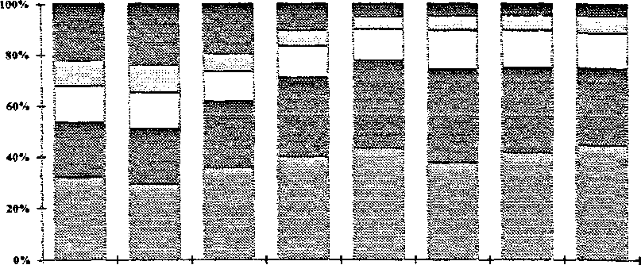
W0 W5 \91Ь 1915 WW 1935 1W0 1995
годы
[ошртьй ВЗторой D Третий □ЯггнргыЬ П ПятъЛ н более)
Причинами снижения рождаемости послужили сдвиги в календаре рождений различной очередности, вызванные мерами по стимулированию рождаемости, изменения в структуре и численности
>ї>
женских репродуктивных контингентов и социально-экономический кризис в России.
Хотя в последние годы намечается некоторая стабилизация рождаемости, она происходит на низком уровне, который не может обеспечить даже простого воспроизводства населения. Его сохранение в течение длительного времени приведёт к абсолютному уменьшению численности населения и, как следствие, неблагоприятной возрастной структуре. Поэтому необходимо принимать меры, которые должны носить в большей степени компенсационный характер, играть роль амортизатора, смягчающего воздействие экономического кризиса на уровень жизни семей с детьми. Особенно целесообразно уделять внимание молодым семьям, от уровня легкости которых будет зависеть будущее воспроизводства населения республики.
1.4. Динамика смертности населения
Для оценки уровня смертности населения вначале воспользуемся общим коэффициентом смертности, динамика которого представлена на рис. Ы4. С начала анализируемого периода н до середины 80-х годов показатели смертности в расчете на 1000 жителей республики практически оставались неизменными.
Заметное снижение этого показателя началось с 1985 года, но было непродолжительным, и с 1991 года в Республике Саха (Якутия) вновь отмечено увеличение смертности, В 1995 году обший коэффициент смертности составил 9,8%о, превысив уровень 1960 года. Повышение коэффициента смертности отмечается у городского населения с 6,9%о в начале рассматриваемого периода до 10%о в 1995 году. Причём, в 1995 году он даже превысил общий коэффициент смертности сельского населения республики, составивший 9,5%о. Хотя тенденция к снижению общего коэффициента смертности населения во
второй половине 80-х годов сменилась его ростом, значение этого показателя в Республике Саха (Якутия) намного ниже среднего по России. Поэтому анализ динамики общего коэффициента смертности населения, приводит к выводу об относительном благополучии республики в этом плане.
Рис. 1.14. Динамика общего коэффициента смертности городского и сельского населения Республики Саха (Якутия) за 1960-1995 гг.. в°оо
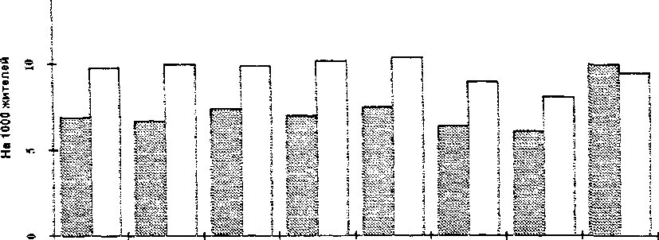
96Ъ 19*5 197* 1975 mO 19*5 1990 199
годы
Е Город О Село
Однако необходимо учитывать существующую специфику возрастной структуры населения республики, которая значительно влияет на общий коэффициент смертности. Республика Саха (Якутия) отличается деформированной возрастной структурой населения с преобладанием в ней молодого трудоспособного возраста, тогда как самые высокие показатели смертности имеют старшие возрастные группы. Для выявления реальной картины с показателями смертности в республике необходимо устранить влияние возрастной структуры, для чего была проведена стандартизация прямым способом. За стандарт взята возрастная структура населения Российской Федерации
32
в 1989 году. Стандартизированные коэффициенты смертности населения Якутии оказались в Ї989 году выше фактических более чем в два раза [36, с,28].
Анализ коэффициентов смертности, дифференцированных по возрасту и полу (табл. 1.3), показывает, что в Республике Саха (Якутия) очень неблагоприятная ситуация со смертностью мужского

Возрастные коэффициенты смертности населения Республики Саха (Якутия), в %о
Таблица І.

■ Возраст,
і
.лет
у-
1990 гол I Мужчины Женщины
Т
1995 гол і Мужчины Женщины
Превышение смертности
мтжчю* над же&гаинамн
в 1995 г., ряэь*

|©-4
І 5-9
110-14
І15-19 j
j20-24 і 25-29
і 30-34
І35-39
з
]40-44 } 45-49 j50-54 j 55-59 j 60-64 \ 65-69
170 н старше
5.1
0.9
0.8
2.0
4,4
4,9
5.Ї
6,1
7.3
11,5
17,6
25.5
43.5
57,1
110,9
3.8
0.4
0.5
0,7
1.2
0,9
КЗ
1.8
1,8
3.9
6.4
13,5
22.4
31.9
82,8
4.9
0.8
0,7
2.8
6.0
8,3
8.3
9,8
13,0
21,9
22,9
33.4
44,9
67,9
110,6
3.9 0,8 0.4
0,7 1,6
1,7 2.1 2.9 3.9
7.7
8.2
13,5
24,3
38,0
88,7
КЗ
ко
1.8 4,0 3.8 4,9 4,0 3,3 3,3 2.8 2,8 2,5 1.9 1.8 КЗ

трудоспособного населения. Показатели смертности мужчин в 1995 году в возрастных группах 15-49 лет оказались в 3,7 раза выше аналогичных показателей для женщин. По сравнению с 1990 годом

33
коэффициенты смертности возросли во всех возрастных группах мужчин и женщин старше 15 лет. У детей отмечено некоторое снижение смертности. Особенно заметно возросла смертность в возрасте 45-49 лет (в 1,9 раза у мужчин и в 2 раза у женщин). Наибольшее превышение смертности мужхкото населения над женским отмечается в молодом возрасте. Так. в 1995 году смертность 25-29-летних мужчин почти в 5 раз превысила женскую смертность.
Особое место среди всех возрастных показателей смертности занимает смертность детей в возрасте до 1 года. Будучи очень чувствительным ко всем неблагоприятным изменениям уровня и качества жизни населения, этот показатель наиболее адекватно отражает отставание северных регионов от других областей России по большинству социально-экономических показателей [119].
В целом по республике наблюдалось снижение младенческой смертности (рис, 1Л5) к 1995 году по сравнению с 1960 годом почти в
Рис.IAS. Динамика младенческой смертности в Республике Саха (Якутия)
за 1960-1995 гг_{м} в %о
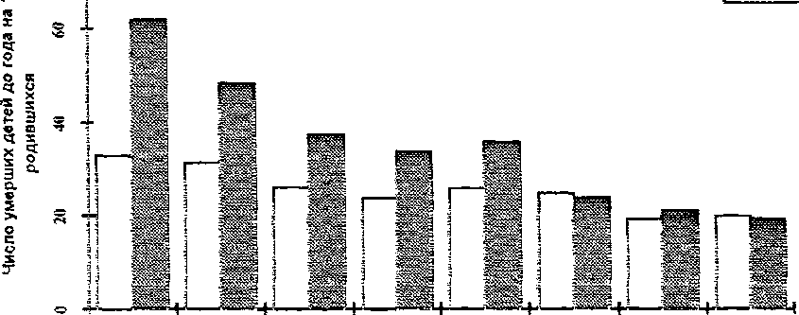
I960 1965 1970 1975 19*0 1985 1990 1995
ГШЦ4
} 'а город і
34
два с половиной раза. Особенно заметным оказалось снижение младенческой смертности сельского населения республики в 3,2 раза и в !995 году число сельских детей, умерших детей в возрасте до 1 года на 1000 родившихся даже несколько ниже показателя для городского населения.
Рассмотрение причин младенческой смертности в республике в 1995 году показало, что 75% детей в возрасте до 1 года в республике умирает от заболеваний в перинатальный период и от врождённых аномалий, т.е. от заболеваний, тесно связанных со здоровьем матери (рис. 1.16). Очень высок процент детей, умерших от несчастных случаев, отравлений и травм. В общей структуре причин смерти детей в возрасте до года они составили около 10%. что почти в два раза выше чем по Российской Федерации [22, с. 101].
Рис. 1J6, Структура младенческой смертности в Республике Саха (Якутия)
в 1995 г.

10%
2&%

49Vi
юн
Опт tMLYJLMfti орлиП* ;0bJ\AHH*
ТЛ irr nptrrinifcri анемщрЙ
9 от нопторых іфичм лер»ат>.ы|Ы1
О от несчастных елудаж, отрм^ний н травч
ЕЭ прея* іфіга&і

При анализе структуры причин смертности населения
Республики Саха (Якутия) (рис. 1Д7) обращает на себя внимание рост
удельного веса смертности от болезней органов системы
кровообращения с 31% в 1980 году до 35% в 1995 году. Наметившееся

Я5
снижение смертности от несчастных случаев отравлений и травм в 1985 году сменилось ростом смертности от этой причины и в 1995 году она составила 26,3% в общем распределении причин смерти. Доля смертности от новообразований увеличилась с 12% в 3980 году до Ї3,3% в 1995 году, хотя 1990 году она составила 18,2%, после чего наблюдалось ее некоторое снижение. За рассматриваемый период возрос удельный вес болезней органов пищеварения в структуре причин смерти с 3,6% до 5,7%,
Рис. 1.17. Динамика структуры смертности населенш* Республики Саха
(Якутия) в І980-І995 гг.
0 от ничигил стосв» дершленгіЧ н
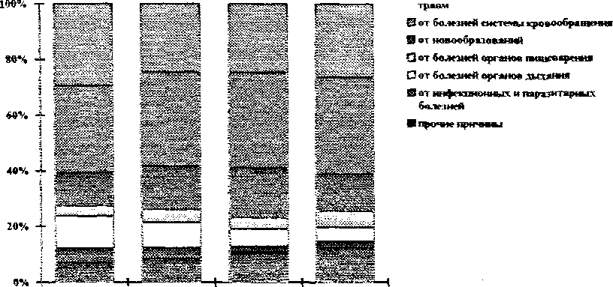
I*SU 1985 IV9* IMS
Таким образом, основными причинами смерти населения в Республике Саха (Якутия) в настоящее время, являются болезни системы кровообращения, несчастные случаи, отравления и травмы и онкологические заболевания, составившие в 1995 году 74,5% в структуре причин смерти населения республики- Основная проблема заключается в сверхвысокой смертности от несчастных случаев, отравлений и травм, особенно мужского населения в экономически активном возрасте. Кроме того, в последние годы наблюдается
36
тенденция к "омоложению" смертности от болезней системы кровообращения и онкологических заболеваний.
Обобщающим показателем уровня смертности является средняя ожидаемая продолжительность предстоящей жизни (рис. 1.І8). В 80-х годах отмечается рост этого показателя, особенно для мужского
Рис. L18. Динамика ожидаемой продолжительности предстоящей жизни населения Республики Саха (Якутия)

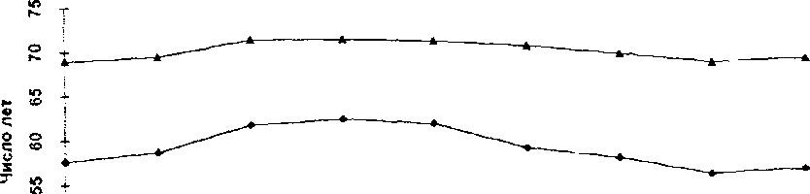

о I
-Мужчины -*-ж«нщины

в
да во да
да
01
W
сі
со
о
СП да
OS
OS
да
да да
да да
да да
да от

ГОДЫ
населения. По расчетам Госкомстата Республики Саха (Якутия) с 1979 по 1990 годы продолжительность жизни мужского населения республики выросла на 4.,6 года, увеличившись с 57,6 до 62,5 лет. За этот же период времени этот показатель для женщин возрос на 2,6 года. По мнению специалистов средняя ожидаемая продолжительность жизни в середине 80-х годов увеличилась в результате антиалкогольной компании [23, с.94]. Снизилась смертность от несчастных случаев, отравлений и травм и мужская смертность в трудоспособных возрастах в целом. Женская смертность осталась достаточно стабильной. С 1990 года снижение смертности прекратилось и наметился ее возврат к прежнему уровню, а в 1994 году для мужчин ожидаемая продолжительность жизни понизилась по

сравнению с уровнем І990 года на 6 лет, у женщин это понижение было в меньших размерах - 2А года. Конечно сокращение ожидаемой продолжительности предстоящей жизни свидетельствует и о переживаемом страной кризисе.Ожидаемая продолжительность жизни женщин традиционно выше мужской, но за рассматриваемый период разрыв еще более увеличился, составив в J994 году !2,2 года против 11,3 лет в 1979 году. Такой большой разрыв является следствием "омоложения" мужской смертности практически от всех причин смерти и огромного прироста смертности от травматизма, а также различий в структуре причин смерти мужчин и женщин.
С 1980 года по 1990 год в республике наблюдалось снижение коэффициента смертности (рис, 1Л4), а затем произошёл существенный рост этого показателя. Причина этого явления связана не только с общим увеличением смертности в республике, но и с резким миграционным оттоком за пределы республики, начавшемся в 1990 году и обусловившем сокращение общей численности населения Республики Саха (Якутия).
1.5. Основные тенденции миграции населения
Миграционные процессы в Республике Саха (Якутия) традиционно играли важную роль в формировании численности и структуры населения. На протяжении рассматриваемого периода миграция оказала существенное влияние на изменение численности населения.
Значительную роль миграции а формировании населения республики подтверждают данные переписи населения о распределении населения по продолжительности проживания в месте постоянного жітгельства. В городской и сельской местности республики 6!,7 % от общей численности населения проживают в
3S
месте постоянного жительства не с момента рождения (табл. 1,4), Для сравнения, аналогичный показатель для России составляет 53,1% [37].
Доля проживающих в данном населенном пункте не с момента рождения в городской местности республики составляет 70,8 %, в сельской местности - 43,3%. Значительная часть населения Якутии участвовала в миграционных процессах. Особенно это характерно для горожан старше 30 лет, около 90% которых, хотя бы один раз меняли место жительства.

Таблица 1.4
Миграционная мобильность населения Республики Саха (Якутия)(доля лиц,
живущих е данном населенном пункте не с момента рождения,
Возраст (лет)
Сельское население
в общей численности населения) по переписи і989 г., в⁰о
Все
население
і
Городское население

Всего
в том числе в возрасте:
до І5 лет
16-19
20-24
25-29
30-34
35-39
40-44
4f^49
50-54
55-59
60 и старше
61,7
30.2 47,3 69.0 79,2 82,5 85,0 85.2 86.5 80,9 72.3 723

43,3
70,8

37.5 | 18,3
57,3 | 29.1
76,5 | 55.2
85.8 | 65.0
89,0 | 66,9
90,2 | 70,2
90,5 | 69,9
92.0 | 68,0
91,3 | 56.5
90,2 | ! 46.8
88,5 | І 38,6

Для городского населения отмечается увеличение доли неместных уроженцев с 37Л% в возрасте до 15 лет до 92% в группе 45-49-летних. Влияние передвижений на возрасіную структуру сельских жителей

У9
меньше, чем городских. Доля неместных уроженцев, максимальная в возрасте 35-39 лет, составляет 70.2%. Таким образом, возрастная структура населения республики по месту рождения указывает на большое влияние миграции в ее формировании. В составе городских жителей старше 15 лет и сельских в возрасте 20-54 лет преобладает население, изменившее место своего жительства в процессе миграционных перемещений.
Вклад миграционной составляющей в общий прирост численности населения республики изменялся по периодам времени, что связано с историей хозяйственного освоения территории республики. В рассматриваемом временном интервале сокращение чистой миграции произошло в середине 60-х - начале 70-х годов, после чего наблюдалось увеличение доли миграционного прироста в общем приросте численности населения (рис. 1.1). В 1978 году абсолютный миграционный прирост населения даже несколько превысил его естественный прирост, затем наметилась тенденция к его снижению, хотя до середины 80-х годов чистая мшрация сохранялась на высоком уровне и являлась важным компонентом увеличения численности населения республики.
С начала 90-х годов произошли значительные изменения в миграционной ситуации в регионах Севера и Дальнего Востока, бывших до недавнего времени зоной широкого хозяйственного освоения. На смену медленному росту пришел бурный отток населения [93}- В Республике Саха (Якутия) резкие изменения в миграционных перемещениях населения привели к отрицательному миграционному приросту, что повлекло за собой снижение общей численности населення.
Тяжелое положение, в котором оказалось население республики в период перехода к рыночной экономике, непосредственно отразилось на миграционных процессах в республике. Распад СССР,
4¾)
неопределенность гражданских прав встревожило население, особенно прибывших из республик, являющихся теперь ближним зарубежьем. Активизировался выезд населения в российские регионы, бывшие республики СССР и дальнее зарубежье. Изменение структуры миграционного оборота представлено на рис. 1.19, 2.20.
Рис, 1.19, Структура миграционного оборота Республики Саха (Якутия)
за і 985 год, в%

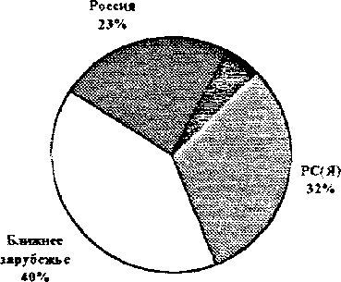
зарубежье и с/к 5%

Рис. 1.20. Структура миграционного оборота Республики Саха (Якутия)
за 1995 год, в %
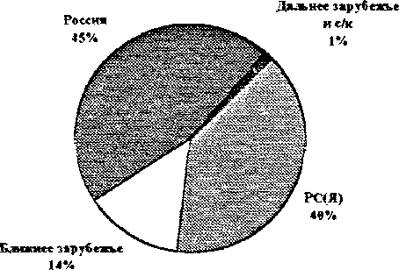

В миграционном обороте Якутии доля России возросла с 23% в 1985 году до 45% в Ї995 году. Удельный вес республик бывшего СССР, среди которых более 60% приходится на долю Украины, около 14% -Казахстана, по 6% составляют удельные веса Молдовы и Беларуси, сократился за !0 лет почти в 3 раза. Произошло увеличение доли внутренней миграции до 40%. Миграционный оборот республики с государствами дальнего зарубежья незначителен и составляет менее 1% (на диаграмме объединен с численностью спецконтингента).
Наблюдается увеличение выезда населения из республики, при одновременном сокращении въезда в неё (рис, 1.21), С 60-х годов происходил приток населения в Якутию.
Рис. Ь2К Миграционные потоки между Якутией и территориями России, ближним
и дальним зарубежьем
s т
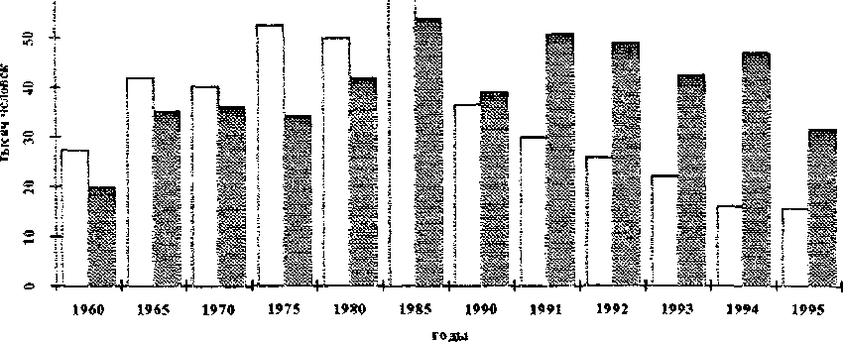
! С! Прибыл* S Выбыло |
Этот процесс активно развивался до середины 80-х годов, когда отмечался самый высокий приток населения из-за пределов республики. Численность ежегодно прибывающего населения более чем в 2 раза превышала уровень I960 года. Затем произошло
42
сокращение потоков прибывающих жителей России и стран ближнего и дальнего зарубежья. Параллельно с прибытием населения нарастали противоположные миграционные потоки - выбытие населения. Превышение выбывающего населения в *990 году над прибывающим составило 7%, а в 1995 году эта разница достигла 104%. Среднегодовое число выбытий за пределы республики за 1991-1995 годы составило 44 тысячи человек. При сокращающемся числе прибывающего населения наименьшее число прибытий зарегистрировано в 1994-1995 годах. В 1994 году число выбывших почти в 3 раза превысило численность прибывшего населения в республику. 8 1995 году число прибывших в республику составило лишь 24% от численности прибывших 1985 года. Сокращение численности прибывающего населения повлекло за собой вначате уменьшение миграционного прироста (рис. 1 -22), а затем привело и к отрицательному сальдо миграции населения республики в обмене с территориями России, странами ближнего и дальнего зарубежья.
Рис. L22, Сальдо миграции населения Якутии в обмене с территориями России,
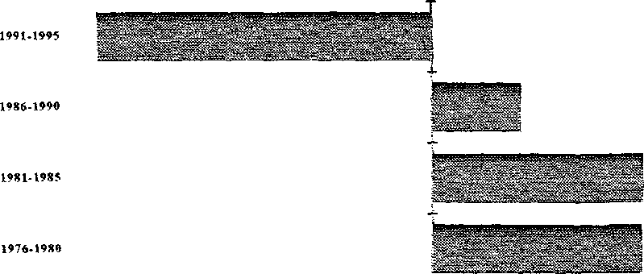
J 1 \ \ 1 1 в 1 \ ( 1
ТЫС, Ч#Л,
ближним и дальним зарубежьем, Ї976-1995 годы
*з

Суммарное сальдо внешней миграции за 5 лет, с 1986 по 1990 годы сократилось на 60% по сравнению с 198 Ы 985 годами. С изменением направлений миграционных потоков и активным выездом населения в Россию и ближнее зарубежье, в следующем пятилетнем периоде суммарное сальдо составило И 3.6 тысяч человек, это примерно 1/10 часть численности населения республики. Только высокий естественный прирост населения позволил несколько компенсировать эти потери. Как отмечает ОД-Захарова "молодая возрастная структура обеспечит постоянный прирост населения даже при резком падении рождаемости. Главной проблемой ближайших лет станет снижение миграционного оттока из этих по многим параметрам экстремальных регионов, поскольку миграция, создавшая их население за ряд десятилетий, может за короткое время нанести ему близкий по величине урон" [50_{ч} с .67].
Таблица !.5 }
Происходит отток экономически активного молодого населения, В возрастной структуре мигрантов преобладает трудоспособное население (табл, 1.5), которое составляет почти три четверти объема миграции, причем преимущественно это молодежь в возрасте 16-29 лет, В последние годы наметилась тенденция к некоторому увеличению доли населения нетрудоспособного возраста.
Возрастная структура мигрантов в Ї990-1995 гг.
\ \ \ \ \
1995
і 1990 j 1991 1992 } 1993 j 1994

І І ; І І !
]Объем миграции \ 100 ; 100 Л00 П00 ! 100 J100
З і і \ і \ і
\ в том числе в возрасте: ' } \ } | j
і і і \ з і
моложе трудоспособного ] 19,3 120,4 ]23,4 |22,5 І24,2 J22,8
трудоспособном j 77,5 ! 76,4 І 73,3 172,8 170 J \ 70,8
і і \ І \ і
ш них в возрасте 16-29 і ] ! | | j
і і
старше трудоспособного : 3,2 } 3.2 \ХЗ і 4,7 ]SJ.
М
лет І 60,4 ] 56J j 50,9 J47J І46,5 J49>8

44
Национальная структура мигрантов в процентном отношении к
объему миграции отличается относительной стабильностью (табл. і.6).
Больше половины в миграционном обороте составляют русские. В
1992-1993 гг. сократилась доля якутов, для этих лет характерен всплеск
миграционного оттока населения за пределы республики, поэтому
среди них возросла доля русских и украинцев. Часть миграционного
оборота, занимаемая татарами и немцами остается в динамике
практически неизменной.
Таблица І.6 Национальная структура мигрантов

1990
1991 | 1992 І 1993 \ 1994
1995

11.8
1,9 0.6
j Объем миграции, из них:
] русские
5 ЯКуТЫ
!
I украинцы
і татары
немцы

100 48,9
27,4 34,7 2.2 0,7
100 j !00 49.3 j 52.6
25.5 І 24.0 і
}
13.3 2,0 0,6
100 56 J
17,4 11,7 2,5 0.7
!00 56.5 J 9.7 10.3 2.4 0,7
)00 52,6 24,6 9,4 2,3 0,6

Эти процессы наблюдаются на фоне снижающихся масштабов переселений в республике (рис. 1.23). Внутренний миграционный оборот в 1995 году составил 45% от его максимального уровня 1985 года. Соотношение внешней и внутренней мшрации в совокупном миграционном обороте свидетельствует о преобладании внешней миграции, хотя в начале 60-х годов внутриреспубликанские перемещения населения составляли 54% от общего миграционного оборота, но уже в 1985 году 2/3 его составляла внешняя миграция. Вместе с нарастанием внешней миграции увеличились объемы перемещения жителей по территории республики, а в последние годы наметилось увеличение роли внутренней миграции в миграционном обороте Республики Саха (Якутия). При общем сокращении

45
миграционных перемещений и сохраняющемся преобладании в
миграционном обороте внешней миграции произошло увеличение доли внутриреспубликанского оборота до 40 % в 1995 году (рис. 1.19, 1,20). Таким образом, в последние годы наметилась тенденция к увеличению внутриреспубликанских передвижений населения, причем наблюдается центростремительный характер миграционных потоков в столицу республики город Якутск.
Рис. 1.23. Миграционный оборот внутриреспубликанской и межреспубликанской мне рации населения Республики Саха (Якутия)
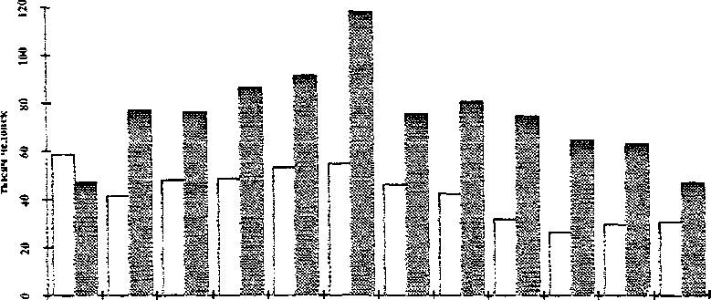
\969 1W НТО 1*75 198* 1**5 1W mi 1*« 1*« Wi №95
Q06opOTBHVTpt11|Kt|bH~]Ul»«1 Я ОбфрФТВНСНМен 4ГрйІ»І
Во внутриреспубликанской миграции продолжается
традиционный отток населения из сельской местности б города и рабочие поселки. Баланс по сельской местности в обмене с городским населением отрицательный, В последние годы наметилась тенденция к увеличению отрицательного сальдо сельской внутриреспубликанской миграции (табл. 1,7). По итогам единовременного социологического обследования "Мнение населения по проблемам миграции", проведенного Государственным комитетом по статистике Республики
46
Саха (Якутия) в І 995 году, на переезд сельских жителей в городские поселения влияют неудовлетворительные жилищные условия на селе, отсутствие работы, стремление дать детям хорошее образование [801.
Таблица !Л Сальдо сельской внугриреспублйканской миграции, тыс. чел.

1 | Годы | | Сальдо миграции ]
 | 1991 | ! -²'⁶ і
1 | 1992 | j -0.4
) | 1993 | І -¹'²
• | 1994 | 1 -3,4
і | 1995 | j
Таким образом, за рассматриваемый временной период соотношение внутренней и внешней миграции в миграционном обороте претерпело большие изменения. Отмечается общее снижение миграционного оборота, все меньшее число участников миграционных перемещений регистрируется в республике. Ежегодный миграционный оборот от максимального значения, достигнутого в 1985 год\\ сократился к 1995 году в 2,2 раза.
Снижение уровня миграционной активности населення показывают и коэффициенты интенсивности миграции по миграционному обороту (рис. 1.24). В 1995 году только 93 горожанина и 41 сельчанин из каждой тысячи постоянно проживающего населения участвовали в миграционных перемещениях, тогда как в годы наибольшей миграционной подвижности этот показатель составлял 200 и 112 человек соответственно.
Процессы изменения интенсивности миграционного оборота городского и сельского населения республики различны. Так, если интенсивность миграционного оборота горожан снижается на протяжении рассматриваемого периода, то в сельской местности
47
прослеживатся тенденция к увеличению этого показателя до начала 90-х годов. Показатели интенсивности миграционного оборота отражают наблюдающиеся в республике изменения в миграционной подвижности населення.
Рис. 1.24. Интенсивность миграционного оборота в Республике Саха
(Якутия) на 1000 жителей
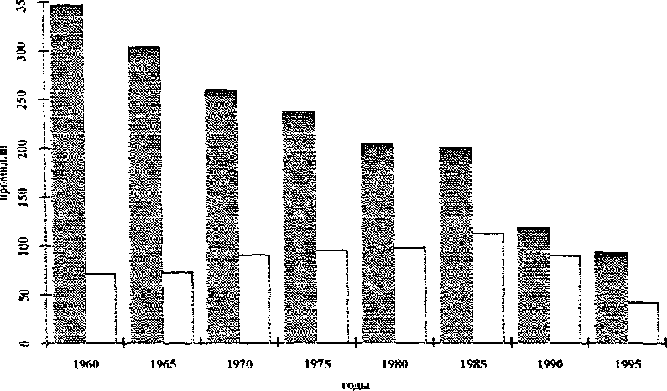
в Городское іавдіеин* П Сельское население j
Миграционные процессы в Республике Саха (Якутия), играя важную роль в формировании населения, оказали существенное влияние на его динамику. Начиная с S991, года миграционная составляющая общего прироста численности населения республики является определяющей компонентой его убыли. Возрастная структура населения республики по месту рождения указывает на большое влияние миграции в ее формировании. В составе городских жителей
48
старше 15 лет и сельских в возрасте 20-54 лет преобладает население, изменившее место своего жительства а результате миграционных перемещений- Активизировался выезд населения в российские регионы и бывшие республики СССР. Происходит отток из республики экономически активного молодого населения. Увеличение выезда населения сопровождается одновременным сокращением въезда. Отмечается общее снижение миграционного оборота, все меньшее число участников миграционных перемещений регистрируется в республике- Во внутриреспубликанской миграции продолжается традиционный отток населения из сельской местности в города и рабочие поселки. Батане по сельской местности в обмене с городским населением отрицательный, причем в последние годы наметилась тенденция к увеличению отрицательного сальдо сельской внутриреспубликанской миграции. Снижающиеся показатели интенсивности миграционного оборота отражают наблюдающиеся в республике изменения в миграционной подвижности населения.
* * *
Таким образом, на основании анализа, проведённого в данной главе, следует отметить, что за последние годы значительно сократились темпы роста численности населения и особенно существенно сократилась численность городского населения. Для населения республики характерна сравнительно молодая возрастная
49
структура, сложившаяся в результате многолетнего миграционного притока и высокого уровня рождаемости. На возрастно-половую структуру существенное влияние оказали экономические условия. В последние годы наблюдается смешение в трудоспособных группах в сторону более старшего возраста, что свидетельствует о появлении тенденции к старению населения.
В Якутии наблюдается значительное сокращение рождаемости. Снижение возрастных коэффициентов рождаемости отмечается почти во всех возрастных группах, причем наиболее быстрыми темпами они уменьшаются у 25-39-лстних. Современный уровень рождаемости в республике оценивается как низкий, который при длительном сохранении может привести к суженному воспроизводству населения. В подавляющем большинстве промышленных районов, практически завершился демографический переход от ірадиционного к современному типу воспроизводства населения, хотя он несколько растянулся во времени для сельских улусов республики. Снижение рождаемости с одновременным ростом смертности привело к значительному сокращению естественного прироста населения.
Миграционная составляющая общего прироста численности населения, в течение длительного времени игравшая определяющую роль в его формировании, в последние годы становится причиной убыли населения республики при стабилизировавшемся, но более низком, нежели ранее, уровне его естественного прироста.
50
Глава 2
МОДЕЛИРОВАНИЕ ДЕМОГРАФИЧЕСКОГО РАЗВИТИЯ
РЕСПУБЛИКИ САХА (ЯКУТИЯ)
Моделирование демографического развития является важным этапом углубленного его анализа. Способность отражать проблемную
ситуацию, давать возможность ее определения по результатам расчетов является основной задачей демографической модели, В данной главе разрабатывается дискретная модель движения населения, учитывающая специфику "малых" демографических совокупностей, характерных для Якутии, и позволяющая выполнять перспективный расчёт численности и структуры населения.
Реальной возможностью решения проблемы разработки достоверных долгосрочных прогнозов населения Якутии является моделирование демографического развития республики и просчет с помощью вычислительной техники различных гипотез изменения ее населения.
2Л, Дискретная модель движения населения республики
Моделирование демографического развития Республики Саха (Якутия) потребовало создания адекватной программной и информационной основы исследований. Специфика Якутии в демографическом плане состоит в том, что на отдельных территориях проживают малые (в статистическом смысле) совокупности населения, а также существуют территориальные и этнические различия рождаемости, смертности и миграционного движения населения, влияющие на выработку перспективных гипотез. Особенностью также являются большие незаселённые пространства и расстояния между населёнными пунктами.
51
Прогнозы населения республики уже давно разрабатываются Госкомстатом России, но они дают перспективную оценку численности населения по республике в целом, а более интересны данные о населении в улусах и крупных городах, и не просто общая численность, а численность мужского и женского населения по укрупненным возрастным группам, численность детей, трудоспособного населения, пенсионеров и др. На основе ретроспективного анализа и экспертных оценок строятся различные гипотезы изменения демографических процессов в перспективе. Затем эти варианты просчитътаюся и на основе анализа полученных результатов перспективной численности населения принимается наиболее вероятный из них.
Процесс возобновления поколений описывался нами
динамической моделью с пятилетним интервалом расчета. Модель
дискретная, потому что изменения учитывались через пятилетние
интервалы времени, и предназначена для описания состояния
населения республики и его изменений с течением времени. Модель
является основой для демографического прогноза и используется при
определении количественных характеристик отдельных
демографических процессов и перспективном исчислении численности и состава населения.
Дискретная модель перспективного расчета населения характеризуется определённым набором эндогенных и экзогенных переменных и системой соотношений между этими переменными. Численность населения, как результат вычислений, является эндогенной переменной. Гипотезы изменения рождаемости, смертности и миграции населения, заложенные в виде коэффициентов повозрастной рождаемости, коэффициентов дожития и структуры сатьдо миграции по возрасту и полу, определяются вне модели и образуют вместе с параметром времени круг экзогенных переменных.
52

Система соотношений между переменными модели задается в виде формул, по которым выполнены расчеты.
В данной модели население каждой пятилетней половозрастной группы через пять лет перейдёт в следующую группу с учётом смертности за эти пять лет, которая выражается коэффициентами дожития, полученными из таблиц смертности и сальдо миграции. На следующем этапе расчётов предполагается, что мигранты обладают репродуктивными функциями, аналогичными тем, которые характерны для населения района прибытия и одинаковыми с населением места прибытия показателями воспроизводства населения.
Вначале производится расчет численности и структуры населения в возрасте 10 лет и старше на 5 лет вперед с учетом только естественного движения методом передвижки по формуле:
&
где
t-год
і - пол (мужчины, женщины)
х-возрастныегруппы, 10-14, 15-19,,.., 95-99 лет
Численность населения пола і по каждой возрастной группе х на начало года t &,хд умножается на соответствующий коэффициент дожития Р 1,_{х},1 и в результате получаем передвинутую на начало года t+5 численность населения в возрасте х+5 лет.
Численность лиц в возрасте 100 лет и старше на начало года t+5 рассчитывается по формуле;
Si.l№M+5 ~~ Si.*5-9?,t ^ Suoo+,l * і, 100+,t ■

53
Перспективная численность на промежуточные годы получается
при помощи интерполяции базовых данных расчета и показателей,
рассчитанных на конец пятилетнего периода. При этом
предполагается, что численность отдельных возрастных групп будет изменяться равномерно. Для интерполяции используются удельные веса, рассчитанные для каждого пятилетнего периода, единые для мужчин и женщин, городской и сельской местности и возрастных групп. Умножая на коэффициенты интерполяции численность населения каждой возрастной группы на начало и конец периода, получаем численность населения этой группы на промежуточные годы.
После расчета численности методом передвижки возрастов в пятилетнем интервале прогноза вычисляется окончательная численность городского и сельского населения. На этом же этане к "передвинутой" численности добавляется миграционная компонента, оказывающая существенное влияние на результаты демографического прогноза: общую численность населения, численность городского и сельского населения и их долю в общей численности населения, численность отдельных возрастных групп.
С учётом сальдо миграции Мил рассчитывается окончательная численность населення по формуле;
л
После чего приступаем к исчислению количества детей в возрасте от 0 до 4 и от 5 до 9 лет в году t+5, которое выполняется в два этапа. На первом определяется количество детей No в возрасте до 1 года на основе расчетов чисел родившихся за 5 лет. Для этого среднегодовая численность женщин SUieH.t (с учётом миграции) в каждом пятилетнем интервате возраста от 15 до 49 лет, вычисленная по формуле:
5Л
л
Я - - S ^{л}
оііжні'іі — _—_ _ ""*" Ьяженд+к і
t - опорный год прогноза,
к-Ш]
умножается на соответствующий каждой возрастной группе показатель рождаемости F*,t: :
Рассчитанные числа родившихся у матерей каждой возрастной группы суммируются по всем возрастам женщин, затем общее число родившихся в данном году распределяется на мальчиков и девочек по удельному весу, величина которого определена статистически и практически не меняется.
NW.,*a, к={1.5} ,
где доля мальчиков О_{чал} = 0,508492 и доля девочек О_{да} - 0,491508 на все гады прогноза.
Число родившихся мальчиков или девочек умножается на соответствующие числа доживающих до конца календарного года Уод из таблиц смертности. Таким способом вычисляется численность детей в возрасте до года за каждый из пяти лет прогноза.
S^s = NWi * D>* Уоь k={l.5} .
На втором этапе по однолетним интервалам возраста от 0 до 4 лет выполняется передвижка в следующую возрастную группу с
55
учетом коэффициента дожития, полученного при расчете таблиц смертности:
Суммируя подученную численность по интервалу от 0 до 4 лет получаем возрастную группу 0 - 4 года:
5 Si.0-4.t*5 ™ Z^ SiOf-K ■
Численность следующей возрастной группы 5-9 лет, рассчитываем просуммировав передвинутую численность в возрасте 5 лет по годам пяти лет прогноза:
5
Затем производится поправка численности каждой из этих двух возрастных групп на величину сальдо миграции.
В базу исходных данных прогноза заложены повозрастные показатели рождаемости и смертности, задаваемые по периодам расчёта, на основе экспертных оценок изменения республиканских и территориальных показателей рождаемости и смертности.
Прогнозируя миграционные процессы в Якутии не представляется возможным основываться на ретроспективном анализе этих процессов в 80-х годах, предшествовавших базисному 1989 году расчетов, как это предложено методическими указаниями по расчёту перспективной численности населения ЦСУ. Во-первых, потому что реально складывающаяся ситуация с миграционными процессами в республііке характеризуется высокой степенью
56
нестабильности и не поддается строгому математическому описанию. Во-вторых малые {в статистическом смысле) совокупности половозрастных групп населения не позволяют нивелировать пиковьіе всплески в изменении численности мигрантов отдельных половозрастных групп, что в расчётах приводит к неверным результатам. Поэтому величина миграционной составляющей расчетов принимается на основе экспертных оценок специалистов, отражающих гипотезы развития миграционных процессов в республике и задается на казедьіи период расчёта общим сальдо миграции по городской и сельской местности и экспертной структурой сальдо миграции по полу и возрасту.
2*2, Особенности прогнозирования для "малых" демографических совокупностей
Региональный прогноз предполагает подробный анализ сложившихся особенностей демографической ситуации на отдельных территориях региона, а это связано в свою очередь с применением особых методик, ввиду наличия малых ( в статистическом смысле) совокупностей численности населения на этих территориях. Кроме того, не по всем территориям имеется необходимая информация, и выполнение многих исчислений связано с определенными трудностями и проблемами [13].
2.2Л, Методика и результаты выделения демотияов территорий по республике
Для более подробного анализа социально-экономических и демографических особенностей развития отдельных групп территорий,
расчёта некоторых демографических характеристик, разработки
57
демографических прогнозов возникает необходимость в демографической типологии, т<е. выделения демографически однородных групп территорий. Это также важно с методической точки зрения, т.к. является основой для расчёта показателей, свободных от колебаний, связанных с "малой** исходной численностью населения.
Административное деление территории республики не удовлетворяет задачам демографического прогнозирования, ввиду немногочисленности отдельных возрастных групп населения (по улусам), во избежание влияния этого фактора, проводится укрупнение исходных малых (в статистическом смысле) совокупностей численности населения. Кроме того, наличие большого количества улусов предопределяет поиск их типичных и особенных черт, выявление сходства и различий групп территорий.
Предварительно сгруппированный демографический материал, подвергнутый типологизации, позволяет получить качественно новую информацию в сравнении с характеристикой чисто индивидуальных свойств улусов. Это особенно важно для разработки региональных прогнозов населения. Кроме того, демографическая типология является важным этапом в обосновании рекомендаций по оптимизации демографической ситуации в районах разного типа.
Изучение территориальной дифференциации воспроизводства населения и выявление типологических групп улусов со сходной демографической ситуацией - демотипов имеет важное значение для определения перспектив демографического развития в Республике Саха (Якутия) и разработки основ демографической политики. При разработке новых подходов к проведению социачьно-демографической политики появилась необходимость учёта территориальных особенностей развития населения республики. Поэтому проведение типологии улусов Республики Саха (Якутия) по характеру воспроизводственных процессов населения становится актуальным как
58
для анализа социально-экономических и демографических особенностей развития отдельных групп территорий, так и при определении перспективных изменений в динамике численности и структуры населения республики, отдельных улусов и городов дяя разработки и принятия соответствующих мер социально-демографической политики.
Типология территориальных объектов, организуя определённым образом информацию об их свойствах, позволила выделить основные, ведущие функции, как бы фокусируя внимание на главном, опуская малозначимое {33]. При этом она рассматривается, с одной стороны, в качестве результата, а с другой, в виде специфического метода исследования. Обособить типы позволяют внутренние и внешние связи и используемые для их анализа методы [131].
По комплексу признаков типология наиболее успешно может быть решена с помощью математических методов, обеспечивающих объективность процесса перебора и сопоставления исходных данных, К ним относятся различные методы: математической статистики, теории информации, теории множеств, теории распознавания образов, теории графов и т.п. [128]. Обилие методов непременно ставит задачу выбора наиболее приемлемого поставленной задаче, поэтому необходимо провести сравнительный анализ существующих методов районирования и оценить их.
В основе большинства методов лежит геометрический подход к классификации объектов, как к разделению множества точек многомерного пространства признаков на непересекающиеся области. В специальной литературе [2, 60, 126, 130, 136] описаны подходы и методы, используемые при выделениии однородных групп объектов.
Вероятностные методы районирования основаны на предположении о том. что классификацию объектов можно провести с помощью представлений о статистическом распределении значений.
59
принимаемых показателем. При этом требуется большое чисто наблюдений в неизменяющихся условиях. К таким методам можно отнести методы корреляционного анализа, факторного анализа. При этом необходимо отметить, что статистические методьт предполагают по некоторой части генеральной совокупности вносить обоснованные суждения о свойствах совокупности в целом, хотя сама статистическая оценка является величиной случайной.
Алгоритмы распознавания образов, подразделяющиеся на 2 класса: ^{и}с обучением¹" для выявления районов - аналогов некоторого фиксированного типа района, и без эталонов, при этом объекты одной группы максимально сходны, а объекты из разных групп -максимально различны. Методы, основанные на теории распознавания образов целесообразно применять для районирования территорий, характеризующихся относительно однородными условиями: необходимо наличие исходных данных по всем характеристикам для всех интересующих объектов и независимость значений признаков от случайных колебаний И 28].
Как дополнение к перечисленным методам типологии для наглядного представления этой процедуры можно применять методы теории графов.
Структурный подход предполагает выделение компактных групп объектов, удалённых друг от друга, отыскивает "естественное" разбиение совокупности на области скопления объектов. Наиболее распространёнными являются исходные данные, как точки в многомерном пространстве. Для них структурный подход можно назвать геометрическим, т.к. он ориентирован на выделение некоторых геометрически удалённых групп, внутри которых объекты близки. Этот подход является основным в кластерном анализе [601.
Вариативный подход заключается в разделении совокупности по некоторому признаку на группы в соответствии с определённым
60
интервалом. В одномерном случае этот подход реализуется структурной группировкой. В многомерной ситуации этот подход реализуется в форме комбинационной группировки, она представляет собой последовательное разрезание всей области определения каждого признака на опрелённые зоны в соответствии с длиной интервала. Характерная особенность подхода - независимое поочерёдное использование каждого признака для выделения группы.
Наибольшее применение в разработке типологических методов получил кластерный анализ, позволяющий разбивать исследуемую совокупность элементов (координаты которых известны) таким образом, чтобы элементы одного класса находились на небольшом расстоянии друг от друга, в то время как разные классы были бы на достаточном удалении друг от друга и не разбивались бы на столь же взаимоудалённые части [59]. Методы кластерного анализа основаны на вычислении внутригрупповой связи и обеспечивают большую объективность членения объектов, создавая группы приблизительно одинаковой однородности.
Кластерный анализ¹ является способом группировки многомерных объектов, основанным на представлении результатов отдельных наблюдений точками подходящего геометрического пространства с последующим выделением групп, как сгустков этих точек. Основная цель анализа - выделить в исходных многомерных данных такие однородные подмножества, чтобы объекты внутри групп были похожи в известном смысле друг на друга, а объекты из разных групп не похожи [60]. При этом под "похожестью" понимается близость объектов в многомерном пространстве признаков, и задача сводится к выделению в этом пространстве естественных скоплений объектов, которые и считаются однородными группами.
■ "Кластер" (с!aster) в английском языке и означает "сгусток", "гроздь*', "скопление".
61
Обычно понятие сходства (близости) точек наиболее естественно вводится через расстояние в пространстве признаков. Наиболее часто употребляемыми мерами близости типа расстояния являются: расстояние по Хемингу, обычное и "взвешенное'' Евклидово расстояние н расстояние Махалонобнса, Манхеттонское расстояние, расстояние Чебышева, а также расстояние, задаваемое с помощью потенциальных функций- Выбор типа расстояния в каждом конкретном случае зависит от целей районирования и определяется структурой и видом исходных данных. Евклидово расстояние используется* когда показатели взаимно независимы, однородны по своему физическому смыслу и все важны с точки зрения решения вопроса об отнесении объекта к тому или иному классу [! 28].
Типология - группировка изучаемых объектов по совокупностям (типам), устойчиво различающихся между собой по качественным признакам [4]. Типы выделяются по разным основаниям в зависимости от поставленных задач, при этом выбираются наиболее существенные признаки.
Правильный выбор типологических признаков имеет важнейшее методическое значение. При выделении типов необходимо найти оптимальное количество типологических признаков - достаточно общих, относительно независимых и охватывающих все существенные стороны явления. Учет специфики населения того или иного улуса большое их количество предопределяет поиск ИХ ТИПИЧНЫХ и особенных черт, выявление сходства и различий отдельных районов. Наиболее общими демографическими типологическими признаками являются показатели естественного и миграционного прироста, половой и возрастной структуры населения.
Каждый улус можно представить в многопараметрическом пространстве тех свойств объектов, которые являются существенными для разбивки их на группы. Так как демографические показатели
62
измеряются в различных единицах (масштабах) и если каждый из них
равноправный для определения его основных свойств, то
предварительно показатели подвергаются нормировке.
Нормированные показатели имеют средние значения, равные нулю и среднеквадратичные отклонения, равные единице. Таким образом, они могут меняться в пределах от минус нескольких единиц до плюс нескольких единиц. Нормированные показатели всегда безразмерны, поэтому значения нормированных показателей можно сравнивать между собой, складывая друг с другом и вычитая [33].
Разработка типологии базируется на анализе динамики демографического развития за определённый период времени и главная проблема типологии состоит в диагностике территориальных демографических тенденций и выборе классифицирующих признаков. При отборе типологических показателей олределелась теснота связей между исходными демографическими показателями посредством корреляционного анализа.
По рассматриваемому массиву демографических показателей была построена матрица парных корреляций для выявления показателей с высоким уровнем тесноты связи, т.к. их наличие обусловливает мультиколлинеарность системы показателей [124]. В результате анализа было обнаружено наличие корреляционной зависимости внутри группы исходных показателей, что позволило исключить некоторые из них. Критерием для отбора типологических показателей явилась характеристика силы связи в диапазоне от слабой до умеренной (в соответствии со шкалой Чеддока показаний тесноты связи) [81].
Таким образом, в результате проведённой процедуры отбора, с использованием пакета статистической обработки информации STATISTICA, были выбраны пять типологических показателей, в результате расчётов и анализа матрицы коэффициентов корреляции.
63
Огобраньг были только те показатели, взаимосвязь между которыми оказалась наименьшей.
Характеристикой смертности в улусах республики в нашей типологии служит стандартизованный по республиканской возрастной структуре среднегодовой общий коэффициент смертности за период с 1989 по 1995 гг. Рождаемость представлена среднегодовым суммарным коэффициентом рождаемости за тот же период. Миграционное движение населения улусов республики описывается среднегодовым коэффициентом миграционного прироста (убыли), рассчитанного как отношение среднегодового миграционного прироста к среднегодовой численности населения за 1989-3995 гг. Миграционный прирост учитывает тех, кто остался на территории улусов, в то время как миграционное сальдо сводит баланс между потоками прибытий и выбытий, включая в свой состав повторных мигрантов. Важной характеристикой демографических процессов в республике является возрастная структура населения. Этот показатель принят, как соотношение доли детей (в возрасте до 15 лет) на 1000 жителей пожилого возраста (старше 60 лет) по среднегодовой численности 1995 года. Кроме того, выявлено, что существенной характеристикой для населения республики является доля каждого улуса в общей численности населения республики, исчисленная по переписи 1989 года. Значения типологических показателей приведены в таблице 1 (см, приложение 2).
Территориальное распределение типологических признаков, показало, что на территории республики наблюдается дифференциация возрастной структуры населения. При рассмотрении обобщенной количественной характеристики возрастной структуры населения обнаружились её значительные колебания: от 3095 в Якутском районе до 10517 в Нерюнгринском. Распределение по республике этого показателя представлено на рис. 1 (см. приложение
64
3>. Наименьшее значение наблюдается в сельских улусах и городе Якутске, что связано с высокой долей пожилого населения в возрастной структуре. В этих улусах на каждую 3000 жителей в возрасте старше 60 лет приходится от 3095 до 3979 детей, в возрасте до (5 пет. В промышленных районах, где эта доля значительно ниже, соотношение между детьми и пожилыми жителями существенно меняется в пользу детей.
По показателю суммарной рождаемости на территории республики выделяются группы улусов с его наименьшими значениями Якутский, Нерюнгринский, Усть-Янский улусы от (670 до 1883 родившихся на 1000 женщин репродуктивного возраста и наибольшими - Таттинский. Верхневилюнекий, Горный, Оленёкский и Чурапчинский (от 3017 до 3574) (рис. 2, приложение 3).
По характеристике смертности самые высокие её показатели отмечаются в Алданском, Якутском, Оленёкском и Олекминском улусах - до 9.6 %о. Наиболее благоприятна обстановка по этому показатетю в Нерюнгринском, Усть-Янском, Мирнинском, Таттинском и Горном улусах, в которых стандартизованный коэффициент смертности изменяется от 6,0 до 6,9 %о (рис. 3, приложение 3).
При распределении улусов по доле в общей численности населения на первое место вышел Якутский район, в котором проживает около 20% жителей республики, кроме него выделяются еще три района: Нерюнгринский (10,5%). Мирнинский (8,5%) и Алданский (5,8%). Самым малочисленным оказался Эвено-Бытантайский улус, его доля составила лишь 0.24% (рис. 4, приложение 3).
По миграционному приросту практически все районы республики, за исключением Эвено-Бытантайского, относятся к теряющим население. Особенно сильный отток наблюдается из Усть-Янского улуса, являющегося депрессивным районом республики, а
65
также Булунского, Верхнеколымского, Нижнеколымского и Верхоянского улусов (рис- 5, приложение 3).
Анализ матрицы коэффициентов корреляции (табл. 2.1),
Таблица 2Л
Матрица коэффициентов корреляции пяти демографических показателей
(подсчитана по 35 улусам)

! Показатели | Рождае- | ; Смертность | Возрастная | 1 | Доля | : Миграция | !
і \ | мость |  | : структура | ! | населения | і | 4  j
\ Рождаемость | | 1.0 | І 0.1 | -0,3 | І і | -0,5 | ] 0.5 | І
\ Смертность \ | 0,1 | | 1.0 | І -0,5 |  | 0,1 | 1 0.3 | і
і Возрастная \ | -0,3 | ] -0.5 | 1 '-° | :  : | 0,2 | 1 -0,4
і структура |  |  |  |  |  | і | 5
ІД»ля j | -0.5 | І 0.! | : 0.2 |  | \ Л | ; °-!
1 населения |  |  |  |  |  | '- | 1
: Миграция | 0.5 | ! 0.3 | і -0.4 |  | 0,1 | І i.o | і
подсчитанной по 35 улусам республики для пяти выбранных показателей, выявил наличие между ними небольшой связи (слабой и умеренной по шкале оценки меры связи признаков (81)).
Таким образом, задача выявления существенных признаков, т.е. тех, которые имеют наибольшую информативность, решалась постороеним корреляционных матриц [831- Кроме того, использовался метод главных компонент ПЗб], позволивший рассчитать веса исходных признаков в первой главной компоненте (табл. 2.2). На их основании определялась вариация информативности признаков. Анализ показал, что все пять показателей имеют примерно одинаковые веса, что свидетельствует о необходимости их включения в перечень классифицирующих.
Отбор типологических признаков явился первым этапом
66
демографической типологии. На втором этапе объединение небольших по численности населения территорий осуществлялось методом кластерного анатиза. Эта многомерная статистическая процедура, позволила на основе информации об улусах произвести их
упорядочение в сравнительно однородные труппы.
Таблица 2.2
Веса показателей при пераой главной компоненте
j Показатели ! Факторі j
\ Рождаемость [ 0J5S293 :
■Смертность \ 0.565072 =
\ Возрастная структура ! -0767047
і Доля населения j -ОЛ77705
^Миграция ! 0,715336
Как уже отмечалось, для уменьшения влияния относительных величин значений показателей, яри группировке данных в различных измерениях, их рекомендуется предварительно нормировать к единичной дисперсии и нулевому среднему [33].
Для кластеризации применялся метод иерархической классификации, объединяющий на основе просмотра матрицы сходства наиболее схожие объекты, В качестве меры расстояния использовано евклидово расстояние. Объединение улусов в кластеры-демотипы осуществлялось по методу Уорда [84]. Этот метод имеет тенденцию к созданию кластеров приблизительно равных размеров, имеющих гиперсферическую форму, широко используется во многих социальных науках [147], поэтому он был выбран нами для получения типологии. Метод Уорда основан на оптимизации минимальной дисперсии внутри кластеров. Объединению подлежат те объекты, для которых сумма квадратов отклонений (СКО) получает минимальное приращение:
67
С КО - хі: - (/2(2 Хї): , где Xj - значение признака j - го объекта.
Визуально последовательность объединения кластеров может быть представлена в виде древовидной диаграммы (рис, 2.1). Каждый шаг, на котором объединялась пара объектов, является ветвью этого дерева. Для полной кластеризации на основе матрицы сходства размерностью 35x35 (по числу классифицируемых улусов республики) потребовалось 34 шага. На первом шаг^ все улусы рассматриваюсь как самостоятельные кластеры, на последнем - все они объединяются в одну большую группу. Вдоль оси Y показаны номера улусов, вдоль оси X - коэффициенты слияния кластеров, показатель матрицы сходства.
Для определения числа классов использовался метод Торядайка |84], в котором число получаемых кластеров рассматривается как функция коэффициента слияния. "Уплощение '* кривой говорит о том. что дальнейшее слияние кластеров не даёт новой информации.
На рисунке 2.2 показана зависимость между коэффициентами слияния и числом кластеров. В результате этой процедуры было выделено 6 кластеров.
Кроме того, кластеризация демографических показателей по
улусам республики была проведена итеративным методом
классификации. В качестве способа распределения объектов по кластерам использовался принцип к-средних. Итерации проводились по принципу ближайшего центра и производилось перемещение объектов в кластер с ближайшим центром тяжести. Задача о распределении 35 улусов республики по 6 кластерам была решена за три итерации.
В результате применения двух методов кластеризации были получены кластеры, явившиеся искомой совокупностью демотипов Реоп'блики Саха (Якутия) (см. табл.2, приложение 2).
Ї и; * * X
68
D 600 1COO 15CO 2П00 2500 30CO

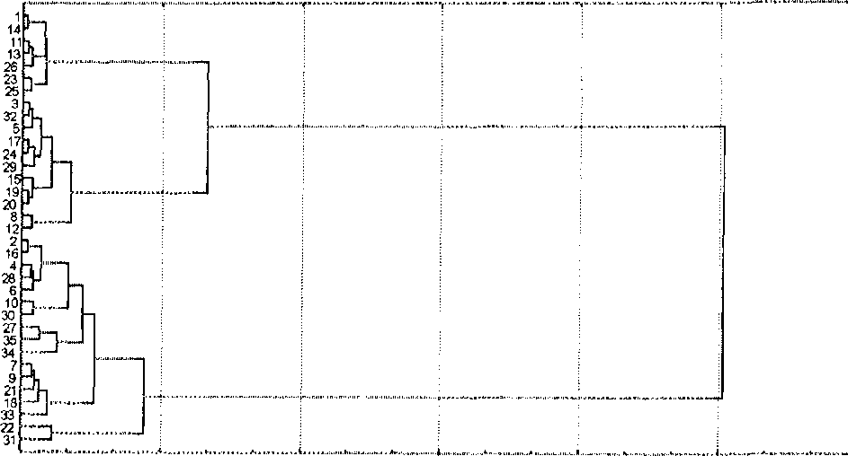

О 500 1000 1500 2000 2500 3GCG
Ко н[и[ївіііііокг объединения Рис. 2.1. Дерево объединения 35улусоввдемотнпы

69
Территориальное распределение выделенных демографических групп улусов представлено на схеме демофафической типологии Республики Саха (Якутия) (рис. 2*3).
Рис, 2,2. Соотношение между коэффициентом объединения и числом кластеров
76Q :
¹'' ■ ' ■ L I"' ' ■ 1"

7?0
і
«^ -
едо ; --
52С 1--.-
ОД і Э60 *
JTj і -
LI
a
I J

-20*
r

С \ 2 3 * 5 6 7 в Э i& "1 12 13 14 15 16 V їв 19 20 2* 22 23 2* 25 26 27 2Є 29 30 31 32 33 З* 36
Шаг объединения
В состав первого демотипа, вошли шесть улусов: Алланховский, Анабарский, Кобяйский* Оймяконский, Томпонский и Устъ-Майский. Эта группа характеризуется высокой рождаемостью (суммарный коэффициент рождаемости - 2,364), Смертность на уровне среднереспубликанского значения (7,6). Доля городского населения составляет более половины населения этого демотипа. Население отличается молодой возрастной структурой: на 1000 жителей старше 60 лет приходится 4906 детей, в возрасте до 15 лет. Доля населения улусов в общей численности республики - составляет около 7,7%. В этом демотипе большая миграция населения, коэффициент миграционного

-о
оттока выше среднереспубликанского уровня, причём преобладает внешняя миграция, составляя более 65% в миграционном обороте. Второй демотип, объединивший пять улусов: Булунский, Верхиекольгмский, Верхоянский, Нижнеколымский и Устъ-Янский. также характеризуется низкой смертностью и суммарным коэффициентом рождаемости ниже среднереспубликанского. Возрастная структура населения более молодая, по сравнению со среднереспубликанским уровнем и первым демотипом, доля населения этой группы в общей численности населения республики невысока -около 9,7%. Для этой группы характерен самый высокий миграционный отток населения, при самой низкой доле внутренней миграции (17%).
Эти два демотипа отличаются развитой горнодобывающей промышленностью, что повлияло на миграционные потоки населения в последние годы, в связи со сворачиванием добычи полезных ископаемых, и как уже было отмечено в первой главе, именно из этих районов усилился миграционный отток населения.
Третий демотип составлен из двух улусов - это промышленное развитые районы республики (Мирнинскнй и Нсрюнгринский), в которых проживает в основном городское население (97%). Для этого демотипа характерны низкие показатели суммарного коэффициента рождаемости (1,794) и смертности (6ДХ самая молодая возрастная структура населения {на І000 жителей, в возрасте старше 60 лет приходится 878! человек, в возрасте до 15 лет). Коэффициент миграционного оттока населения ниже среднереспубликанского показателя. В этом демотипе завершён демографический переход к низкой ровдаемости и низкой смертности населения.
Четвертый демотип, в составе восьми улусов республики: Абыйского, Алданского. Верхяевщдайского, Вилюйского, Жиганского, Нюрбинского, Ленского и Сунтэрского, является
71

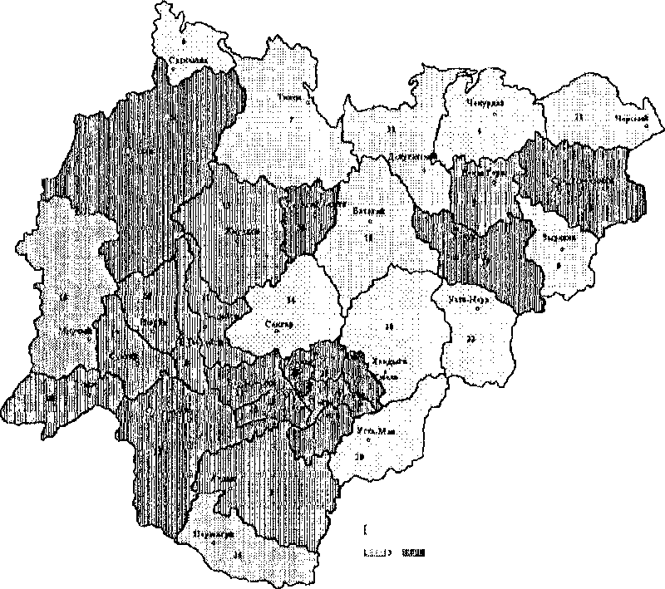
Дсмотипы
СЗі ЙШ*
І. ЛПьіііі ми! ? Лидшиъмй З Іиґіішішй.
К Bepuienii.nofliTtiifl ^{Г}Л І V [»\ HCVv ч ы ы С'К и А lU.Rtip КОДОВЫЙ
11 .БшіюйшнМ
IMopuufl
1л Жш ailtnifi
14 К іЄчм-кііА
і5ЛҐ№рбшккнй
]<>.ЛгНгкнЙ
17 Мспши K!?u*f (і iffivmft
ІКЛІиршик-киН
IV МочгвдЙ
l\> Ihiuemh
JJ.J Іижіїсмлиіііьий
із ошкылшянй
і^Хчнгллікч'мій
1 <,.<' iw го кг..-UiUi" к ни
IV Уі-гь-Лл,іаисмій
W.Vt'ib-Mftfociiit
М.УстьЯіикий
ЭЭ-Икуп-кнй
Ы .11 фЮ н 1"рІШн.-Н ий
35 '"іепцї-БьггніїчінАсКИЙ

Рис. 2,3. Схема демоірафической типологии Республики Саха (Якутия)
.-^^^-.-,11

72
смешанной зоной старого промышленного освоения и сельскохозяйственной специализации. Для него характерны высокая рождаемость (2,736), высокая смертность (7,9). низкая доля улусов в общей численности населения республики и невысокий коэффициент миграционного оттока населения, при значительной доле внутренней миграции. Возрастная структура населения более старая, чем по республике в целом - на 1000 жителей пожилого возраста приходится 3881 ребенок.
Пятый демотип состоит из 13 улусов: Таттинского, Амгинского,
Горного, Метино-Кангаласского, Момского, Намского,
Олёкминского. Оленёкского, Хангаласского, Среднехолымского, Усть-Алданского, Чурапчинского и Эвено-Бытаятайского. Этот дсмотип объединил типично сельское население, с присущей для него очень высокой рождаемостью (коэффициент суммарной рождаемости составил 3,066). Смертность на уровне среднего значения по республике (7,6). Возрастная структура более старая, чем по республике в целом (4087) и самый низкий миграционный отток (в состав этого демотипа вошёл Эвено-Бьгтантайский улус, ятя которого, единственного в республике, характерен миграционный прирост). Население этого демотипа не завершило демографический переход.
Шестой демотип, в составе одного улуса - Якутского, отличается самыми высокими показателями смертности (9,4) и доли в общей численности населения республики (20,2%). Для этого демотипа характерны самые низкие миграционный отток и коэффициент суммарной рождаемости населения (1,670). Возрастная структура населения является самой старой по республике - 3095 детей на !000 пожилых жителей.
Разброс средних значений типологических показателей по демотипам (кластерам) представлен на рис. 2.4.
73
Рис. 2.4. Средние значения типологических показателей по кластерам
J0 г

2D!----
\
-20 І-
^0 \
-60 г
-НО -
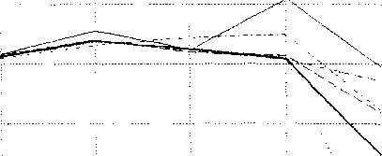
Рождаемость Возраст, структура Миграция
Смертность Численность
-J
Кластер Ми. I
Кластер No. 2
Кластер No.3
Кластер No. 4
Кластер
No. 5
Кластер No 6

Покаіаі ели
Далее остановимся на характеристике основных методических подходов использованных нами для расчётов типологических таблиц смертности и анализа их показателей.
2.2.2. Построение таблиц смертности и анализ полученных показателей по демотипам
Применяемые методики построения таблиц смертности рассчитаны на большие совокупности [напр., 51] и их непосредственное использование для "малых" (в статистическом смысле) демографических совокупностей приводит даже к парадоксальным результатам. Так, по информации Госкомстата РС(Я). применившего для расчетов по улусам республики общероссийскую методику исчисления ожидаемой продолжительности жизни, этот показатель по ряду улусов достиг небывало высоких значений. Ожидаемая

74
продолжительность жизни при рождении ( для улусов период расчета 1993-1994 гг.) составил 94.3 года у женшин Жиганского улуса, что на 25 лет превышает этот показатель для женщин республики и на 23 года соответствуюшии российский уровень [44]. Этот пример подтверждает необходимость разработки и применения специальной методики построения таблиц смертности и исчисления ожидаемой продолжительности жизни.
Ввиду того, что в Республике Саха (Якутия) совокупности населения недостаточны для расчета полных таблиц смертности и могут вызвать случайные колебания вероятностей, целесообразно проводить расчегы таблиц по совокупным данным за ряд смежных лет и укрупненным - пятилетним возрастным интерватам. Для Якутии большой интерес представляют таблицы смертности для республики в целом и для групп территорий, выделенных в демотипы со сходным уровнем рождаемости, смертности и аналогичными их тенденциями.
Расчет таблиц смертности производится в программно-информационном комплексе по программам, учитывающим специфику демографических процессов в республике, а именно "малые" демографические совокупности.
В основе алгоритма лежит демографический метод построения таблиц смертности, предложенный В.В,Паевским [86], в котором используются данные о числе умерших и численности населения по возрасту и полу за два смежных года. Исходным показателем служит возрастной коэффициент смертности, который вычисляется по непосредственным данным о возрастной структуре населения и отчётным материалам об умерших, и без применения какого-либо сглаживания приравнивается к табличному коэффициенту смертности. На его основе определяются все другие показатели таблиц- В малом интервале возраста меру интенсивности смертности характеризует показатель силы смертности - отношения числа умирающих в
75
бесконечно малом периоде времени к численности достигших начала этого периода. Предполагается. что вероятность смерти в пятилетнем интервале возраста от х до (х+5) лет с точностью до бесконечно малой высшего порядка равна произведению силы смертности на длину пятилетнего возрастного интервала.
При построении таблиц смертности показатели первых детских возрастов получаются особыми методами, отличными от методов исчисления для остальных возрастов, объединенных в пятилетние возрастные группы, начиная с возраста старше 5 лет. Ввиду существенных особенное!ей порядка вымирания в первые 5 лет жизни показатели этих возрастов будем рассматривать по однолетним группам, Парамегры таблиц смертности в интервале от 0 до 4 лет должны исчисляться особенно точно: ведь ошибка в расчетах для этих возрастов отражается на всех последующих показателях, потому что число доживающих до определённого возраста зависит от числа доживающих до предыдущего возраста, и поэтому возрастная группа 0-4 года исчисляется по каждому году возраста.
Алгоритм расчёта таблиц смертности для возрастов 0,1,2,3,4 года
предполагает исчисление вероятности умереть (q*) путём
использования данных о числе родившихся и умерших в возрасте до 5 лет по поколениям родившихся за шесть лет, с применением демографической сетки А.Лексиса. Далее по специальным формулам рассчитываются другие показатели таблиц.
Вероятность умереть на первом году жизни qo, не достигнув возраста і год исчисляется по данным об умерших по поколениям и представляет собой сумму двух слагаемых первым из которых служит отношение нижних элементарных совокупностей умерших в возрасте
до года за два года, из числа родившихся в году t ( fcf_{9t} ) и t+1 ( Д/^_, )
(два смежных года расчета таблиц) к сумме чисел родившихся в эти
годы (N[ и N*"⁴). вторьтм слагаемым является отношение суммы
76
верхних элементарных созокупностеи умерших в возрасте до года из числа родившихся в году М (А/Гг ) ^{и} ^{t} (Д/1._, ) ^{к} сумме чисел родившихся в эти годы (N^{M} и N-). Формула расчета вероятности умереть (qo) не дожив до возраста 1 год имеет вид:
Вероятность умереть для возрастов І, 2. 3 и 4 года рассчитывается как отношение совокупности умерших в определенном возрасте из числа родившихся в определенном году { совокупность умерших первого рода) к совокупности родившихся в определенном году и доживших до определенного точного возраста (совокупность живущих первого рода).
Совокупность умеоших первого рода
q*--- ———— , гдех=!,2.3,4 -
Совокупность живущих первого рода
Вероятность доживших до возраста х дожить до следующего возраста х-И (р*) рассчитывается по формуле:
р*= ! -q* , гдех = О Л ,2,3,4 .
Число доживающих до точного возраста х - 1,2.3.4 (Ь) определяется по формуле:
при предположении, что 10= 100 000 .
Число живущих в возрасте 0 <Ъ>) исчисляется по формуле:
11
при этом величина go определяется как отношение суммы нижних элементарных совокупностей умерших в возрасте 0 яет за два смежных года построения таблиц, полученньгх с применением демографической сетки к сумме чисел родившихся за два смежных года (S¹ и N^{t+l}):
Л +Л
Число живущих для возрастов х - 1,2,3,4 года исчисляется по
формуле:
L_{x}= l*-k_{s}*d* ,
где k_{x} представляет собой отношение нижней элементарной совокупности умерших, т.е, умерших в году t в возрасте х из числа родившихся в определенном году ко всей совокупности умерших первого рода, т.е. умерших за два смежных года t и t+І в возрасте х из числа родившихся в определенном году, d* - это число умерших в возрасте от х до х+! и определяется по формуле:
dx - 1* - U-h ■
Далее переходим к расчету показателей таблиц смертности остальных возрастов. Для возрастных групп старше пятилетнего возраста принимается гипотеза об уменьшении числа доживающих в пятилетием возрастном интервале по показательной функции. Число
78
доживающих до следующей возрастной группы рассчитывается по формуле:
Ls~L е
где U*-5 - число доживающих до следующей возрастной группы х+5.
U - число доживающих до возрастной группы х,
т* - возрастной коэффициент смертности.
Чисто умирающих в возрасте х рассчитывается на основе чисел доживающих:
dy = U - \_{х}+з .
Вероятность умереть в возрастном интервале от х до х+5 лет, не достигнув возраста х^5, получается путём деления числа умирающих на число доживающих:
Вероятность дожития от возраста х до возраста х+5 лет получается дополнением вероятности умереть до единицы:
р* = і - q* -
Числа живущих в интервале от х до х+5 лет определяются по
формуле:
U=(b+ W*2.5 .
79
Чисто человеко-лет предстоящей жизни для достигших возраста х лет (ТО получается суммированием всех чисел живущих, начиная с конца таблицы и до соответствующего возраста х включительно;
Ожидаемая продолжительность предстоящей жизни для достигших возраста х определяется путем деления числа прожитых человеко-лет на число доживающих до возраста х:
Коэффициенты дожития Рт . используемые в перспективных расчётах населения, рассчитываются по известной формуле:
Р„ = .
С использованием данной методики былиа исчислена ожидаемая продолжительность предстоящей жизни за ряд лет по городской И сельской местности, мужчинам и женщинам республики. При выполнений расчетов по демотипам, методика выделения которых изложена ниже, возникли сложности с получением достоверной информации об умерших по поколениям в возрасте до пяти лет. Поэтому расчёты показателей таблиц смертности выполнялись комбинированным способом. Для возраста до одного года расчёт вероятности умереть выполнялся по формуле Ратса [118] ;
№
so
где Mo¹ - число умерших в возрасте до года в году t,
N^{t} - число родившихся в году t.
Для расчётов вероятности умереть в возрасте от 1 до 4 лет, по каждому году применялась формула :
<7_{I+}. = W-^{m}- ■
После расчётов для возраста от 0 до 4 лет осуществлялся переход к кратким таблицам смертности и расчёт выполнялся по вышеизложенному методу. Результаты расчётов, полученные двумя способами, отличались в четвёртом знаке, поэтому краткие таблицы смертности исчислялись последним методом.
Расчеты кратких таблиц смертности, выполненные в программном комплексе MORTPAK на основе коэффициентов смертности, рассчитанных за 2 смежных года, привели к результатам мало отличающимся от полученных в нашей программе. При этом необходимо отметить, что коэффициенты предвижки, полученные в этой программе не имеют разбивки начальной возрастной группы на однолетние интервалы, необходимые в наших прогнозных расчётах.
Теперь вкратце охарактеризуем основные особенности полученных нами таблиц смертности.
Расчет ожидаемой продолжительности жизни населения по выделенным группам улусов за Ї990-1991 годы (табл. 2.3) показал, что самым благоприятным по этому показателю оказался третий демотип, объединивший Мирнинский и Нергонгринский улусы. Для мужчин ожидаемая продолжительность предстоящей жизни составила 65,7 лет, для женщин - 73,7 лет, что превысило среднереспубликанский уровень на ЗЛ лет для мужского населения и на 2А года для женского. Самым
ai
низким значением ожидаемой продолжительности предстоящей жизни выделяется шестой демотип, в составе которого единственный район -Якутский, для мужчин она составила лишь 59 лет, для женшин -70.7 лет. Ниже республиканского уровня этот показатель в четвёртом и пятом демотнпах, несколько выше для мужчин и женщин второго и мужчин третьего демотипов.
Таблица 2.3 Ожидаемая продолжительность предстоящей жизни населення в демотипал Республики Саха (Якутия), 1990-1991гг.

]Демотипы

Исчислена по материалам архивов ЗАГСа РС(Я)

При рассмотрении возрастного распределения основных показателей кратких таблиц смертности по демотипам (рис. 2.5 - 2.6)
Рис, 2.5. Распределение вероятности умереть для мужчин по демотипам-

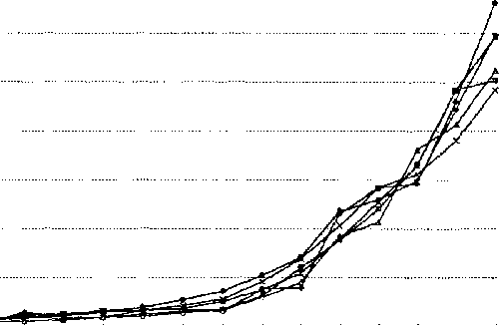
Q1 -
о,* :
0.5 +
Ї 0.4 -
л Ь о
1 С* J
I '
л
0.2 *
01 ™
,*^
-*— і! -*-J

Б«ркт

Рис. 2-6, Распределение вероятности умереть для женщин по демотипам.
0¾ - -

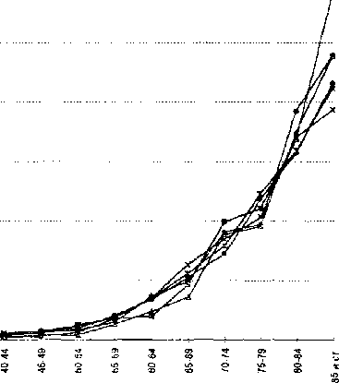
о е -
0л
12 -
3'. -
LSI 0>

ВырлсТ
наблюдается существенное снижение вероятности умереть после достижения возраста одного года. Особенно выделяется шестой демотип, для которого такие же значения вероятности умереть как в младенческом возрасте отмечаются для мужчин к 35 годам (ввиду того, что вероятность умереть в младенческом возрасте самая высокая по всем демотипам) и для женщин к 50 годам. По первому, второму и пятому демотипам увеличение вероятности умереть до значения этого показателя в младенческом возрасте, для мужчин наблюдается к 20 годам, для женщин - к 45 годам. По второму и третьему демотипам эта величина отмечается для мужчин в возрасте 25-30 лет и для женщин - к 45-50 годатч.
Значения вероятности умереть для мужчин увеличиваются к возрасту 25-29 лег по всем демотипам. Причём особенно заметно это увеличение в первом демотипе. Затем к возрасту 40-44 лет на первом месте по этому показателю оказывается шестой демотип, вплоть до

83
возраста 65-69 лет. после которого во всех дсмотипах наблюдается примерно одинаковые вероятности умерегь. Возрастные распределения этого показателя для женского населения отличаются более продолжительным периодом относительно низких значений по всем демотилам, хотя в возрасте 25-29 лет также отмечается их некоторый рост. Заметное увеличение вероятности умереть ятя женщин отмечается в возрасте старше 45 лет, что свидетельствует о наличии различий в структуре причин смертности мужского и женского населения (которые анализировались в первой главе).
При рассмотрении числа доживающих из условной начальной совокупности 100000 живущих (рис. 2.7) отмечается самое большое число доживающих мужчин по всем возрастным группам в третьем демотитте. самое низкое-в шестом.
Рис. 2.7. Распределение числа доживающих для мужского населения по демотипам.
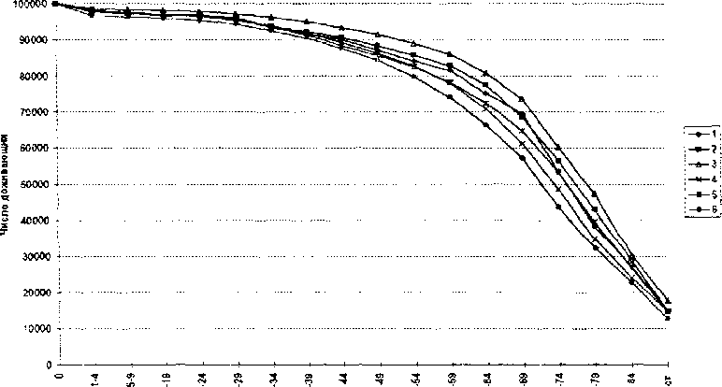

В возрастных группах до 40 лет динамика убывания числа доживающих приметжо одинакова во всех демотипах.
8-І
Дифференциация числа доживающих по демотнпам постепенно исчезает при увеличении возраста.
Изменение числа доживающих женщин (рис. 2,8) практически одинаково по всем демотнпам до возраста 30 лет, затем по третьему демотипу оно становится выше, по сравнению с остальными. В возрастах старше 70 лет самое низкое число доживающих отмечается в четвёртом демотипе. При сравнении с мужчинами для женского населения ниже разброс числа доживающих по отдельным демотнпам.
Рис. 2,8. Распределение числа доживающих для женского населения по демстилам.
i&oooa»—— ф _ і^^и" "д" и -
здооо : ^^^^⁵¾¾^^¾^
всооо - ^Хч^ТЧ
аоооо- ж\ \-ш~2-
І wooo- ^\ '■-*-*'■
J ІІМВО ->_{ш} - ^i "—"^
МОГО - - - я
йооа -
100» t
I
о . . . — —— —_^_^ _^___—_ , _ . ^ _. ,
■п or ч ня * а ч⁻ оь ч іЬ т
В03Р4СТ
По ожидаемой продолжительности предстоящей жизни для мужчин в младших возрастах отмечается заметная дифференциация по демотнпам (рис, 2.9), Самые низкие значения характерны для шестого, самые высокие отмечаются в третьем демотипах. Это соотношение сохраняется до старших возрастов и в возрасте старше 60 лет уже не отмечается большой разницы в показателях по демотнпам.
Для женского населения в возрасте до года самая высокая продолжительность жизни также характерна для третьего демотипа,
B5
Рис. 2.9. Средняя ожидаемая продол житель ность предстоящей жизри
для мужчин по демитипам.
74 -

sc Z
40 г

30
^{ц}о -
го

о —
<? Т
■Л
в*Ч>*ст
Рис. 2.10. Средняя ожидаемая продолжительность предстоящей жизни
для женщин подемотипам.
30 1-
70
¢0 -
so - --
*о -
3Q J---
20 -
10 -

— ^>

Я | от | а | о» | 3 | о» | д
S | я | W | Л | * | ч | й

Яодаст

86
самая низкая - для шестого и пятого (рис. 2. !0), Это соотношение выдерживается во всех возрастах, хотя в возрастах старше 55 лет различия между демотнпами в ожидаемой продолжительности предстоящей жизни практически исчезают.
Разрыв в показателях ожидаемой продолжительности предстоящей жизни мужчин и женщин особенно значительный в шестом демотипе. составляет 11,7 лет. Самый низкий (8 лет) отмечается в третьем демотипе. Большая разница между ожидаемой продолжительностью жизни мужчин и женщин в 9.4 года отмечается в четвёртом демотипе, что превышает республиканский показатель (9,3 года). К пенсионному возрасту разрыв между ожидаемой продолжительностью предстоящей жизни мужского и женского населения постепенно сокращается и становится примерно одинаковым по всем демотипам (около 4 лет).
* * ж
В заключение по данной главе следует отметить, что для разработки демографического прогноза численности и структуры населения республики потребовалось создание модели движения населения, учитывающей специфику Якутии в демографическом плане. Эли микширование влияния малых чисел в модели достигается выбором укрупнённых (пятилетних) возрастных групп, построением кратких таблиц смертности за два смежных года и выделением на территории республики демотипов.
Анализ демографических показателей выявил пять основных типологических признаков, В результате проведённой кластеризации улусов республики по демографическим показателям выделено шесть типологических групп - демотипов территорий.
87
Анализ демографических показателей и показателей таблиц смертности выявил неблагополучные демотипы.
88
Г л а в а З
АНАЛИЗ РЕЗУЛЬТАТОВ ПЕРСПЕКТИВНЫХ РАСЧЁТОВ
НАСЕЛЕНИЯ РЕСПУБЛИКИ САХА (ЯКУТИЯ)
Для разработки демографической политики, определения направления мероприятий, воздействующих на демографическую ситуацию в республике, необходима информация о перспективных изменениях возрастно-половой структуры населения. Перспективньтс расчёты населения, выполненные в программно-информационном комплексе, позволяют оценить влияние естественного и миграционного движения на будущую структуру и численность населения республики.
ЗЛ. Хараюеристика базы демографических данных для целей моделирования и прогнозирования
Для проведения анализа демографической ситуации в республике и реализации предложенной модели движения населения был разработан программно-информационный комплекс. Он представляет собой автоматизированную информационную систему, позволяющую осуществлять поиск, расчет и представление демографических данных, в частности исчислять численность и структуру населения. В дальнейшем будем называть её базой демографических данных (БДД). База демографических данных является информационной основой демографических исследований. Подобные системы интенсивно создаются в разных областях знаний и широко используются в стране и за рубежом [Ш].
Термин БДД нами применяется в значении банка данных Г110Ї, образующего систему программных, языковых, организационных и технических средств, предназначенных для централизованного
Z9
хранения, коллективного использования данных, получения необходимой информации в режиме перекрестных запросов, проведения расчетов некоторых демографических показателей и перспективной численности и структуры населения, В ее состав входят:
- набор специально разработанных обрабатывающих прикладных программ: построения таблиц смертности, расчета прогноза населения, интерполяции, получения показателей в промежутке пятилетнего интервала прогноза;
- математическое обеспечение, включающее систему управления базой данных (СУБД ПАРАДОКС), операционную систему персонального компьютера, электронные таблицы;
- собственно информация, отражающая состояние демографического развития республики.
Расчёты проводятся по специальным сценариям, написанным на
языке ПАЛ с подключением исполняемых подпрограмм,
оформленных на языке ТУРБО СИ¹.
Для проведения расчётов перспективной численности населения разработана программа демографического прогнозирования, которая входит в состав программно-информационного комплекса, реализованного на базе персонального компьютера.
Исчисление перспективной численности и структуры населения проводимое в программном комплексе, состоит из нескольких этапов, отраженных на схеме (рис, 3.1).
Подготовка исходной информации заключается в формировании таблиц с базисной информацией расчетов и включает в себя структуру численности населения республики по возрасту, полу, городской и сельской местности в переписной год, являющийся базисным для расчета прогноза населения, кроме того на этом этапе готовится информация для построения таблиц смертности и определения
- Математическая часть БДД разработана Н. К. Криво ротовой при участии автора-
90
тенденции в изменении смертности, рождаемости и миграции
населения.
Рис. 3. і. Структура организации расчётов перспективной численности
населения.

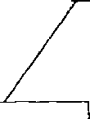
і Определение
І тенденции
5 изменения
І рождаемости
Подготовка исходной информации
Определение
перспектив
миграционного
прироста

\ Расчёт таблиц і
: смертности и ;
] получение ;
[ коэффициентов 1
і дожития

Многовариантный расчёт
На основе исходной информации производится построение таблиц смертности и получение коэффициентов передвижки, экспертным путем определяются перспективные изменения повозрастных коэффициентов рождаемости и миграционного прироста на каждые 5 лет расчёта.
На заключительном этапе выполняются многовариантные расчеты перспективной численности населения по полу и отдельным группам возраста* учитывающие принятые гипотезы изменения рождаемости, смертности и миграционного движения населения.
В нашу базу данных включена информация, необходимая для расчётов перспективной численности населения, предстааченная

91
таблицами по республике в целом и по отдельным районам. Все таблицы содержат данные по городской, сельской местности, мужчинам и женщинам, году, а также возрастным группам.
Для реализации расчётов в программном комплексе
используются специально разработанные для персонального компьютера подпрограммы.
Подпрограмма расчёта коэффициентов передвижки. В основе алгоритма лежит демографический метод построения таблиц смертности, в котором используются данные о числе умерших и численности населения по возрасту и полу. По специальным формулам перехода от коэффициента смертности к вероятности смерти и от чисел живущих к числам доживающих рассчитываются все остальные показатели таблиц смертности.
Подпрограмма многовариантного расчёта предположительной численности населения. Для прогнозирования населения нами применена методика перспективных исчислений, в основу которой положен метод прогнозирования общей численности и состава населения с помощью повозрастных коэффициентов передвижки. При этом естественный прирост предполагает расчет числа родившихся и повозрастных коэффициентов дожития до следующей возрастной группы.
Рассчитанные сводные таблицы обрабатываются программой для выдачи результатов в табличном виде по трем возможным вариантам: мужчины и женщины городской и сельской местности, лица обоего пола по городской и сельской местности и по республике в целом, мужчины и женщины республики в целом. Предусмотрена возможность выдачи таблиц по пятилетним возрастным группам от 0-4 до 100 и более лет и по укрупненным возрастным группам: дошкольники (дети до 6 лет), школьники (возрастной интервал от 7 до 15 лет), трудоспособное население (16*54 лет для женщин и 16-59 лег
92
для мужчин) й группа в возрасте старше трудоспособного. Выбор временного периода для выдачи результатов расчета также осуществляется в сценарии.
Специальная программа расчёта недостающей информации о половозрастной структуре населения в прОхЧежупсе пятилегнего интервала прогноза, используя метод интерполяции, позволяет получить прогнозные данные о численности населения на все промежуточные годы, между опорными годами расчётов. Интерполяция применяется для возрастных групп 5-9 лет и старше* ввиду того, что по возрастам от 0 до 4 лет расчёт выполнен по каждому году возраста.
Кроме выполнения расчётов коэффициентов передвижки, многовариантных исчислений перспективной численности населения и получения таблиц с результатами расчетов, в базе демографических данных аккумулируется первичная информация: записи актов о рождаемости и смертности, брачности и разводимости, талоны учёта прибытия и выбытия мигрантов, анкеты и т.п. База демографических данных позволяет в режиме перекрёстных запросов получать информацию, с применением специальных программ обработки данных в зависимости от некоторых причин, связанных с полом, возрастом, местом жительства и т.д.
Таким образом, база демографических данных позволяет создать не только информационную, но и программно-вычислительн>то основу для анализа демографической ситуации в республике и отдельных улусах и прогнозирования демографического развития республики. Разработка единого программно-информационного комплекса позволила объединить разрозненные знания о населении республики в единую конструкцию.
Прогт>аммно-ин<Ьормационная система позволяет оперативно прорабатывать различные сценарии демографического развития
93
республики, проводить сравнительный анализ демографической ситуации отдельных улусов. Использование возможностей базы демографических данных является важным фактором значительного повышения качества, надёжности и достоверности результатов демографических исследований в республике.
3 то же время необходимо помнить о том, что информационная база прогноза может служить лишь одной из основ формирования прогноза. Способность отражать проблемную скгуацию, давать возможность её определения по результатам расчётов является основной чертой любой инфомационной модели. Однако модель позволяет лишь очертить круг проблем в демографической ситуации, но решение принимает' человек, хотя и с учётом того, что получилось в результате расчётов.
Назначение базы демографических данных заключается в том, чтобы разрабатывать различные варианты изменения численности и структуры населения республики в зависимости от выбранной гипотезы динамики отдельных демографических показателей: рождаемости, смертности и миграции населения.
Демографический прогноз позволяет исследовать условия и последствия реализации определенной политики народонаселения, т.е. выявить возможные проблемные ситуации, которые могут возникнуть по истечении некоторого времени при реализации региональной социальной и экономической политики и демографического поведения населения республики. Так, например, прогнозная оценка трудовых ресурсов выявляет в перспективе возникновение или отсутствие проблемы обеспеченности потребностей республики в рабочей силе.
Демографическая и ресурсная ситуация оценивается с помошью определённых демографических показателей (It 11- К ним можно отнести характеристику прогрессивности возрастной структуры, средний возраст населения, соотношение мужского и женского
n
населения в отдельных возрастных группах, повозрастные показатели рождаемости и смертности, сальдо миграции и показатели ожидаемой продолжительности предстоящей жизни. При этом цели демографического развития республики должны быть увязаны с социально-экономическими целями её развития.
Формирование базы данных является важнейшей предпосылкой для утешного решения этих задач. Информационная система должна быть комплексной и оперативной для проведения анализа и решения задач моделирования и прогнозирования демографического развития республики в целом и её отдельных улусов.
Текущая ситуация, зафиксированная в модели может являться продолжением первоначальной проблемной ситуации и позволяет ответить на вопрос: что можно предпринять, чтобы выйти из данной ситуации? Моделирование демографической ситуации выявляет противоречие между краткосрочными и долгосрочными результатами конкретных мероприятий. С помощью моделей можно достаточно точно оценить действенность мер, предпринимаемых в настоящее время, хотя все их последствия проявят себя лишь многие годы спустя
[611
3-2, Перспективная динамика численности и структуры населения Якутии
Расчёты перспективной численности населения республики выполнены для мужчин и женщин городской и сельской местности.
В отношении перспективной динамики рождаемости была принята следующая гипотеза (табл, 3.1). По городской местности предполагается дальнейшее снижение возрастных коэффициентов рождаемости. Затем ожидается некоторое увеличение рождаемости до 1,557. По сельской местности закономерности изменения суммарного
95
коэффициента рождаемости по периодам расчёта аналогичны городской местности, хотя и на значительно более высоком уровне 2,970 соответственно.
Что касается смертности, то в ближайшие годы, исходя из анализа структуры причин смерти, не ожидается существенных изменений в показателях смертности, поэтому для расчётов нами приняты коэффициенты передвижки для среднего уровня смертности.
Таблица 3. і Ожидаемые показатели суммарных коэффициентов ровдаемости по
периодам расчёта
] і Факт, уровень j Прогнозная опенка
• :1989 г. і 1995 г. і 2000 г, і 2015 г.
а і | з
І Город ! 2,193 j 1,755 :1,587 - 1,651
їСеїго ! 3.183 І 2,997 \ 2.970 " \ 2.9SS
1 J ■ 2
-: _.. . ! - ' — - - ■ -_-
Ожидаемая продолжительность предстоящей жизни городских мужчин составит 56,7 лет. для женщин - 69 лет соответственно. Показатель ожидаемой продолжительности жизни для сельских мужчин несколько выше, чем для городских, и составляет 57,4 года и сельских женщин, напротив, ниже и составляет 67,9 года.
Миграционная составляющая расчётов задавалась величиной общего сальдо миграции с разбивкой по полу, возрасту и местности городской и сельской. Исходя из анализа миграционных процессов в республике, сальдо миграции, на весь период расчета предполагается отрицательным. В первом расчётном периоде с 1989 по І994 гг. ежегодное республиканское сальдо миграции составляет -15,5 тыс.чел. по городской местности и -3,5 тыс.чел. по сельской местности республики. Во втором расчётном периоде (1994-1999 гг.) предполагается снижение миграционного оттока за пределы республики, к сальдо миграции предполагается по городской
96
местности -П.3 тыс.чел., а по сельской местности -3,2 тыс.чел. Для третьего и последующих периодов расчёта после 2000 года предполагается некоторая стабилизация миграционных процессов в республике, хотя не ожидается миграционного прироста населения. Сальдо миграции по городской местности составит около -2,0 тыс.чел, в год и по сельской-1,0 тыс.чел.
Для анализа движения населения только за счёт процессов рождаемости и смертности, при нулевой миграционной составляющей рассчитан второй вариант "закрытое" население, результаты расчётов представлены в таблице 3.2.
Таблица 3.2 Прогноз населения РС(Я) (тыс.чел,)

1989 г.
2000 г.
2005 г.
\ факт. г 3 вар. j 2 вар. ' І вар. ; 2 вар.
2015 г. j
Твар! ] 2 вар. ]

і Город- )

ское
732.0
625,3
764.6
626,3
775,1
610,2
7№А \

І Сельское; 362 Л
383,4 j 423.0 j 402,6 _{г} 454,0
449,$
529,5 І

\ Всего по і
респуб- !

лике
! 094.1
1009,2
1187,6
Е029,6 1 1229,1
1060,0
306,1

По первому варианту численность населения в 2000 году сократится на 8%, по сравнению с І989 годом и составит около I млн, 9 тыс. человек. Затем наблюдается рост численности и к 2015 году, она возрастёт до 1 млн. 60 тыс.чел. По варианту без миграции общий прирост численности населения к 2000 году составил 8,5% , при этом городское население увеличилось на 4,4%, а сельское на 17,2%, В сельской местности за счёт более высоких показателей рождаемости и низкого миграционного оттока населения наблюдаться прирост населения по первому и второму вариантам.

97
При сопоставлении расчетной численности с фактическими данными в 1994 году, по варианту с миірацией разница между расчетной и фактической численностью по республике в целом составила 1 %.
Результаты расчётов показали, что принятая гипотеза об изменении сальдо миграции не окажет заметного влияния на возрастную структуру численности населения, по сравнению с вариантом "закрытого" населения, хотя в расчётах с миграцией наблюдается общее снижение численности населения республики. Немаловажное значение в этом сыграл имеющийся потенциал сравнительно молодой возрастной структуры населения республики.
Расчёт прогнозной численности с разбивкой по возрастным группам (таблица 3,3.) предполагает сокращение удельного веса и численности возрастной группы 0-6 лет с 15.9% в І989 году до 11,7% в 2005, и школьного населения, от 7 до 15 лет с 16,7% до !5_{Л}6% соответственно, здесь прослеживается связь с тенденцией к сокращению рождаемости, особенно городского населения. Наблюдается рост удельного веса трудоспособного населения с 61% в начале расчётного периода до 63% к 2005 году, что связано со вступлением в трудоспособный возраст мужчин и женщин, родившихся в середине 80-х годов, характеризовавшимися высокими показателями ровдаемости, после чего произойдёт его снижение до 57% к 20!5 году.
Необходимо отметить наметившийся рост абсолютной и относительной численности пенсионеров, так в структуре численности населения их доля возросла с 6-4% в 1989 году, до 16,9% к 2015 году. По первому варианту абсолютный рост численности пенсионеров предполагается на 150%, и по второму варианту на 213%, что свидетельствует о тенденции к постарению населения и увеличению демографической нагрузки на трудоспособное население.
98
Таблица 3.3
Структура прогнозной численности населения РС(Я), в °-Ь
і [ І989г, I 2000г. J 2005г, J 2015г. J
\ і факт. і \ вар. 12 вар. і 1 вар. 12 вар. ! 1 вар. ! 2 вар. ;
^0-6 лет ГГ^З s 11,3 :10,8 ҐЮ ПЛІ ГТ2Л )12,3 \
ГТ^жт І £6,7 ; 15.8 ■ 16,6 113,6 | !3,£ 114,2 = ЇМ !
) Трудоспособное І 6 КО І 62,3 62^4 !б3,0 І 63,1 і 57Л і 56,7 ;
а 1 _j 1 і ! і ) З І
ІПослегрудосп. І6.4 і 10,6 | 10,2 \ 11,7 і И,7 \ 16,8 ; 16,9
з і і і і : і і і
З Все население і 100,0 j 100.0 (100,0 ; 100,0 і 100.0 і 100,0 j 100,0
Сравнение вариантов прогноза по возрастным группам указывает на сокращение численности трудоспособного населения по первому варианту, при достижении максимальной численности этой возрастной группы к 2005 году - 646 тыс.чедовех, как результат политики поощрения рождаемости в 80-х годах.
Кроме того, нами рассчитан третий вариант демографического прогноза. Показатели рождаемости и смертности аналогичны первым двум вариантам, изменяется миграционная компонента по сравнению с первым вариантом расчетов. Сальдо миграции предполагается высоким (отрицательное сальдо около 20 тыс. человек ежегодно) на протяжении всего периода расчетов. По этому варианту динамика структуры численности представлена в таблице ЗА Общая численность населения республики к 20Ї5 году составит 765,2 тыс. человек, сократившись на 43% по отношению к базисному году расчетов. При этом особенно сильно уменьшится численность городского населения - почти в 2 раза, сельское население, напротив, даже увеличится на 9%, Высокая миграция отрицательно повлияет на возрастную структуру населения. По этому варианту прогноза доля трудоспособного населения сократится к 20! 5 году до 54,6% при увеличении доли пенсионеров до 19,1%.
99
Таблица ЗА Структура прогнозной численности населення по третьему варианту

J 995
2000 п
2005 г. { 20? 5 г. J

^0-6 лет
11,3
12,0
15,2

7-15 лет
15,8
12,8
13,2 і

І Трудоспособное
62,3
62,9
54,6

І Послетоудосп.
10,6
12.3
19,1

\ Всё население
100,0
Ї00,0
100,0

Наложение на возрастной пирамиде для 2015 года (рис. 3.2) прогнозных возрастных структур населения указывает на изменения в численности населения республики. Сокращение доли молодого и
Рис.3.2. Соотношение прогнозных возрастных структур населения Республики Саха (Якутия) по вариантам в 2015 г.

Мужчины
70-7* ;
65-69 :
60-64 ;
55-59 ;
і 50-54 ■
45-49 і 40-44 г 35-39 І
30-34 '.
Возраст F"? 75-79 Т
 |  | П
Г~ 1
; і
: і
 | J  s_ | J
І:
Женщины
Вариант З

25-29 :

•*—г
20-24 і
15-19 І

10-14 І
х.
0-4?
Ва}№анг 2

16 14 12 10 8
В 10 12 14 16

10G
трудоспособного населения приводит к сужению основания возрастной
пирамиды и расширению вершины, что свидетельствует о постарении
населения и увеличении демографической нагрузки. Тенденции в
структурных измениях, вызванные старением населения, присущи
обоим вариантам, но более выражены по третьему варианту, с высокой
миграцией населения.
Сравнение прогнозных расчётов для городского и сельского
населения (табл. 3.5) показало, что миграционный отток населения
приведёт к особенно существенным изменениям в структуре
численности городского населения.
Таблица 3.5 Структура прогнозной численности населения Республики Саха (Якутия), в %
Численность населения.

2005 г.:
2015 г.:

в
в
в
j Старше і
■ \ •-
трудоспо -трудостіо-і дотрудо- .трудоспо собном ] собного ^пособномІ собном
j Вариант 1 расчёта
5 І дотрудо-
: СПОСОБНОМ
\ возрасте
\ Старше -^трудоспо-^ собного возрасте і возраста \ возрасте | возрасте ; возраста

32.1
32.5
І ігород- 21,4
2 (без
:(миграция! село і
5 средн.) } \
ігород; 21.2
село
66,1
57.6
66.2
57,7
12.5
10,3
12.6
9,8
21.9
32.5
25.7
33,5
58,8
54.3
58.5
54.0
19.3
13.2
19.8
12.5

3 миграции)!

; город; 59,4
67
13,6
20,2
55,7 I 24.1

І(миграция і село ] І высокая) j
32,!
57,4
10,5
32.1
53,6
14,3

Кроме расчётов по республике в целом, в качестве примера перспективной оценки численности и структуры населения по выделенным демотипам выполнен расчет по городу Якутску.

101
Гипотеза смертности, исходя из рассчитанных показателей ожидаемой продолжительности предстоящей жизни, ниже республиканского уровня. Суммарный коэффициент рождаемости также ниже значений для городского населения республики.
Динамика показателей суммарных коэффициентов рождаемости по периодам представлена в таблице 3.6. Предполагается сокращение суммарного коэффициента рождаемости до 1,583 к 2000 году, затем некоторое увеличение этого показателя.
Прогнозная гипотеза о возрастном распределении смертности вводится в виде коэффициентов передвижки, подученных из кратких таблиц смертности, рассчитанных для мужчин и женщин города Якутска. Для расчётов приняты коэффициенты передвижки для высокого уровня смертности. Для города Якутска ожидаемая продолжительность жизни мужчин 55,1 года и женщин - 68,9 лет.
Таблица 3.6 Ожидаемые показатели суммарных коэффициентов рождаемости
по периодам расчёта,
і ! Факт, уровень І Перспективная оценка
\ \ Ї989 г. і 1995 г. 12000 г. ]20!5г.
Іг-Якутос і 2,085 ■ 1,831 ; 1,583 і \М2
л ' і - - :
■ м, _п_ _ .'. _ -. . ... ._ - . _- ■
Миграционная составляющая расчётов, аналогично показателям рождаемости, изменяется по периодам расчётов и задаётся общим сальдо миграции с разбивкой по полу и возрасту. Ежегодное сальдо миграции для первого периода расчётов (1989 - 1994 гг.) составит 140 человек, во втором периоде (1995 - 1999 гг.) отток населения предполагается на уровне 700 человек в год и в третьем и последующих периодах расчётов (2000 - 1015 гг,) ежегодное сальдо миграции ожидается положительным на уровне 140 человек.
Для анализа движения населения только за счёт процессов рождаемости и смертности, при нулевой миграционной составляющей
102
рассчитан второй вариант "закрытое'¹ население, результаты расчётов представлены в таблице 3,7.
Таблица 37 Прогноз населения города Якутска (тысчел.).
19Я9 г. ! 2000 г. ! 20057 I 2015 г.

факт. і І вар. ; 2 вар. j 1 вар. 12 вар.
Ї вар. : 2 вар. j

г.Якутск
187,7 =191.7 _{Е} 194.2 )193,3 j 194,5
194,8 . j 193,4

По первому варианту численность населения в 2000 году увеличится на 2%, по сравнению с 1989 годом и составит около 192 тыс. человек. К 2035 году она возрастёт до 195 тысчел. По варианту без миграции общий прирост численности населения к 2000 году составил 3%, прирост населения ожидается по первому и второму вариантам.
Результаты расчётов показали, что принятая гипотеза об изменении сальдо миграции не окажет заметного влияния на возрастную структуру численности населения, по сравнению с вариантом "закрытого*' населения, хотя в расчётах с миграцией численности населения меньше. Расчёт прогнозной численности с разбивкой по возрастным группам предполагает сокращение удельного веса детей от Одо 6 лете 13,2% в 1989 году до 9,6% в 2005, и школьного населения 7 - 15 лет с 14,4% до 12,8% соответственно, здесь прослеживается связь с тенденцией к сокращению рождаемости, особенно городского населения республики (табл. 3.8).
Наблюдается некоторое увеличение удельного веса
трудоспособных жителей столицы до 64,1 % к 2005 году, что связано со вступлением в трудоспособный возраст мужчин и женщин, родившихся в середине 80-х годов, для которых были характерны высокие показатели рождаемости, после чего произойдёт его снижение до 60% к 2015 году.

103
Таблица 3.8 Структура прогнозной численности населення г.Якутска, в %*

!  3 | \ 1989 г. | 1  і  і | 2000 г. | !  і | 2005 г. |  | 3015 г. | 1  J
 | факт. | І 1 вар. | 1 2 вар.  і | 11 вар.  • | І 2 вар. | І вар. | j 2 вар.
J 0-6 лет | :13,2 | І %8 | 9,8 | 19.6 | 19,4 | 10.2 | і 10,0
] 7-15 лет | і 14,4 | 1 14,6  1 | |.4.7 | : 12.8 | р2,9 | П,9 | J11.8  і | і f
3 Трудоспособное | J64.0 | ;63,5 | J63.4 | ;б*,і | j 64,! | 60,3 | І 60,2
j Послетрудосп. | ■ 8.4  1 | ■]12Л | 1 | j 13,5 | і 13,6  і | 17.6 | j 18,0 | і
|Всё население  -³ | 1100,0 | •100,0  ³ | j 100,0 | j 100,0 | 1 100,0 | 100,0 | і 100,0 | і  3
Необходимо отметить намечающийся рост абсолютной и относительной численности пенсионеров, так в структуре численности населения их доля возросла с 8% в 1989 году, до 18% к 2015 году. По первому варианту абсолютный рост численности пенсионеров составит 216%, и по второму варианту 220%, что свидетельствует о тенденции к постарению населения.
Кроме того, нами рассчитан третий вариант демографического прогноза города Якутска с положительным сальдо миграции около 1000 человек ежегодного прироста начиная с середины 90-х годов. При среднем уровне рождаемости и смертности общая численность населения к 2015 году составит 225 тыс. человек (табл. 3, прил. 2).
Выполненные прогнозные расчёты позволили проанализировать динамику численности и структуры населения по вариантам и выявить некоторые социально-экономические последствия различных вариантов будущего демографического развития. Наблюдается тенденция увеличения в структуре численноста населения доли трудоспособного населения. Достижение максимальной доли этой возрастной группы ожидается в 2005 году. Во многом это является результатом политики поощрения рождаемости в 80-х годах. Затем
104
тенденция сменится на противоположную.
Во всех вариантах прогноза анализ изменения возрастной структуры городского и сельского населения показывает дальнейшее углубление начавшегося процесса старения населения. Различие состоит лишь в темпах этого процесса: более быстрого при значительном миграционном оттоке населения. Высокий миграционный отток ухудшает демографическую ситуацию в республике. В результате возрастает демографическая нагрузка на трудоспособное население. Эти последствия демографического развития требуют разработки соответствующей социальной политики.
* Ж *
Результаты прогнозных расчётов, приведённые в данной главе, показали, что ожидается ускорение старения населения, особенно из-за чрезмерного сокращения рождаемости в 90-х годах, увеличение демографической нагрузки на трудоспособное население, что потребует разработки соответствующей социально-демографической политики, призванной максимально смягчить негативные последствия современных демографических процессов. Во всех вариантах прогноза анализ изменения возрастной структуры городского и сельского населения показывает дальнейшее углубление начавшегося процесса старения населения- Различие состоит лишь в темпах этого процесса: более быстрого при значительном миграционном оттоке населения.Таким образом, высокий миграционный отток ухудшает демографическую ситуацию в республике.
105
ЗАКЛЮЧЕНИЕ
В результате проведенного исследования было вьивлено следующее:
- Анализ сложившейся демографической ситуации в Республике Саха (Якутия) в настоящее время показал, что за последние годы произошли необратимые изменения, имеющие негативный характер. Значительно сократились темпы роста численности населения. Особенно существенно сократилась численность городского населения, что связано с высоким оттоком жителей вообще из республики и прежде всего из городской местности.
- Значительно сократился в республике также уровень рождаемости. Снижение рождаемости с одновременным ростом смертности населения привело к значительному сокращению естественного прироста. Сохранение этих неблагоприятных тенденций динамики показателей естественного движения в течение достаточно длительного времени может привести к сокращению абсолютной численности населения республики. Трагические последствия такой демографической динамики для экономики Якутии даже трудно предугадать.

- В целях разработки демографического прогноза в работе представлен программно-информационный комплекс, послуживший для приведения в определённую систему как исходного информационно-статистического материала, так и необходимых расчётных таблиц и методик. Это, в свою очередь, позволило составить специальную компьютерную программу для прогноза населения Якутии.
- В связи с необходимостью разработки демографических прогнозов не только в целом по всей республике, но и в региональном разрезе, с учётом особенностей демографических процессов на сравнительно небольших по численности населения территориях, в диссертации
106
предложена система демографических показателей - признаков и проведена типология улусов с выделением демотипов методом кластерного анализа. На основе этой типологии были выделены 6 основных демотипов территорий, описаны их характерные особенности, а также для каждого демотипз рассчитаны таблицы смертности и средней продолжительности жизни.
- Подробный анализ рассчитанных в территориальном разрезе показателей демографических таблиц подтвердил сделанный ранее вывод о неблагополучной демографической обстановке в республике, позволил выявить наиболее неблагополучные в этом плане территории и улусы. Это, в свою очередь, может послужить основой для принятия решений относительно мер социальной политики, направленной на изменение неблагоприятных тенденций динамики демографических процессов на конкретных территориях.
- В диссертации были выполнены перспективные расчёты населения Республики Саха (Якутия) с учётом территориальных особенностей демографических процессов вплоть до 2015 года с учетом миграции и без учёта миграции. При этом результаты расчётов возрастной структуры показали, что расчёты без миграции не очень существенно отличаются от результатов расчётов с учётом миграции, поскольку как сами тенденции миграции населения (в основном выбытие населения) так и тенденции естественного движения населения (рост смертности и снижение уровня рождаемости) оказывают негативное воздействие на динамику численности населения.
- Результаты прогнозов показали, что к 2015 году в республике
ожидается рост численности лиц пенсионного возраста, В условиях
неблагоприятной экономической обстановки такой процесс
постарения означает дополнительную нагрузку на бюджет республики
и в дальнейшем потребует значительных расходов по содержанию и
оказанию помощи лицам пожилого и преклонного возраста.
і 07
- Таким образом, проведённый в диссертационном исследовании анализ современной демографической ситуации, а также прогнозные оценки будущего его развития позволили выявить основные проблемы развития населения Республики Саха (Якутия) как в целом, так и с учетом территориальных особенностей, а применение некоторых модификаций в методике этого анализа сделали его более всесторонним, а результаты более надёжными.
108
ЛИТЕРАТУРА
- Авдеев А.А., Медков В.М., Троицкая И.А., Пешкова М.Д. Анализ тенденций рождаемости, брачности и семейной структуры в Омской области //Демографическая политика: региональный аспект. -М.. 1995. -С. 64-92.
- Айвазян С.А.. Єенае&а З.И., Староверов О-В. Классификация многомерных наблюдений. - М.: Статистика, 1974. - 240 с.
- Акимов A,B_{h>} Липец Ю.Г. Операциональное описание демографического перехода для прогнозирования динамики численности населения. - М., 1980.
- Алаев Э,Б. Экономико-географическая терминология. - М.: Мысль, 1977. - 199 с.
- Алаев Э,Б. Социально-экономическая география: Понятийно-терминологический словарь. * М, 1983.
- Андреев Е.М., Дарский Л.Е„ Харькова Т.Л. Население Советского Союза, 1922-1991 гг. - М.: Наука, 1993. - 140 с.

- Андреев Е.М., Шабуров К.Ю. Структура смертности как основа её прогноза // Методология демографического прогноза. - М.: Наука, 1988.-С. 150- 162.
- Андреев Е. Метод компонент в анализе продолжительности жизни // Вестн. статистики. - 1982. - >& 3. - С- 42 - 47.
- Андреева Е.В. Демоэкологическое районирование европейской части РСФСР: Автореф. дис. на соиск. уч. степ. канд. геогр. наук. -М._{ч} 1990.
- Барашкова А.С, Винокурова Т.З. Современная семья в Республике Саха (Якутия). - Якутск: ЯНЦ СО РАН, 1994. - 128 с.
U. Бархалов Н.Б. Моделирование демографического перехода, - М.: Изд-во Моск. ун-та, 1984. - 79 с.
і 09
- Бахметова Г,Ш. Методы демографического прогнозирования. -М.: Финансы и статистика, 1982.- 159 с.
- Бахмегова Г.Ш. Современные методы демографического прогнозирования // Народонаселение. Современное состояние научного знания. - М.: Изд-во Моск. ун-та, 1991. - С. 68 - 83.
!4. Борисов В,А., Синельников А.Б. Брачность и рождаемость в России: демографический анализ. - М.: НИИ семьи. 3996. -117 с.
- Бородкин Ф.М.. Соболева СВ. Проблемы демографического развития Сибири // Демографическое развитие Сибири (прикладной и теоретический аспекты исследования). - Новосибирск, 1987. - С. 3 -17.
- Боярский А.Я. Теоретические исследования по статистике. - М.: Статистика, 1974, - 304 с.
- Валентей Д.И„ Зверева Н.В. Изучение народонаселения: вопросы методологии. * М.; Изд-во Моск. ун-та, (987. - 154 с.
- Валентей Д.И., Кваша АЛ. Основы демографии. - М.: Мысль, 1989. - 286 с.
- Венецкий И.Г. Математические методы в демографии. - М.: Статистика. 1971, - 296 с.
20- Венецкий ИХ. Статистические методы в демографии. - М.: Статистика, 1977.-208 с.
- Венецкий И. Г., Венецкая В. И, Основные математико-статистические понятия и формулы в экономическом анализе. -М.: Статистика, 1979. - 447 с.
- Винокурова Т.З. Проблемы рождаемости и смертности населения Республики Саха (Якутия) // Проблемы стабилизации экономики Северного региона при переходе к рыночным отношениям. -Якутск: ЯНЦСО РАН, 1993. - С. 98 - 104.
- Вишневский А.Г. Демографическое положение России // Проблемы прогнозирования. - 1995. - >fe 1. - С. 84-103.
по
- Вишневский А., Васин С. Демографические прогнозы для России: Инф. бюллетень Центра демографии и экологии человека Ин-та народнохозяйственного прогнозирования РАН. Сео. Население и общество. - 1995, - № 4. - 4 с.
- Влияние социально-экономических факторов на демографические процессы. - Киев: Наук, думка, 1972,
- Волынская Б.Н. Опыт комплексной экономико-демографической типологии областных центров и областных регионов (яо материалам РСФСР): Автореф. дне. на соиск. уч. степ- канд. экон. наук, -М, 1980.
- Воробьёв В.В. Население Восточной Сибири (современная динамика и вопросы прогнозирования). - Новосибирск: Наука. 1977. -160 с.
- Воробьёв В.В. Формирование населения Восточной Сибири (географические особенности и проблемы). Новосибирск, 1975.
- Воспроизводство населения СССР/ Под ред. А.Г. Вишневского и А.Г. Волкова. - М.: Финансы и статистика, 1983. - 303 с.
30. Гаврилов Л .А., Семенова В.Г., Гаврилова Н.С Методы анализа
таблиц смертности // Методы исследования. - М/. Мысль. 1986. - С.
96- 110.
Зї. Гнатюк Г.А. Сельское расселение Лено-Амгинского междуречья в Якутской АССР: Автореф. дис. на соиск. уч. степ. канд. геогр. наук. -Якутск, 1980,
- Гречуха В.А. Моделирование многомерных демографических процессов: Автореф. дис. на соиск. уч. степ. канд. техн. наук. - М., 1989.
- Гусейн-Заде СМ., Ханин СЕ. Вычислительные методы и использование ЭВМ в экономической и социальной географии. - М.: Изд-во Моск. ун-та, 1987. - 128 с.
ш
- Демографическая политика в региональном разрезе. - М.: Наука, 3988, - 166 с.
- Демографическая политика: региональный аспект. Сер, Демография и социология. Вып. \ 2. - М, І995. - 274 с.
- Демографическая ситуация в Республике Саха (Якутия): проблемы и перспективы / Т.З. Винокурова, А.И. Шургина, Г.А. Железнова и др. - Якутск: ЯНЦ СО РАН, !994. - 72 с.
- Демографические перспективы России. - М., 1993.
- Демографические процессы в СССР / Отв. ред. А.Г. Волков - М.: Наука, Ї990.
- Демографический энциклопедический словарь. - М.: Советская энциклопедия. (985.
- Демографическое и экономическое развитие в регионе / В.В_ Бойко, P.M. Романенкова и др. - М.: Финансы и статистика. 1983. - 255 с.
- Демографическое развитие Сибири: Сб. науч. тр. - Новосибирск: ИЭиОПП, 1987.-141 с.
- Дмитриева З.М. Сельское расселение Северной Якутии: Автореф. дне. на соиск. уч. степ. канд. геогр. наук . - Л.. 1970,

- Дубров A.M. Обработка статистических данных методом главных компонент. - М.: Статистика. 1978.
- Естественное движение населения Республики Саха (Якутия) в 1995 году: Статистический сборник .No 94/4016. - Якутск: Госкомитет Республики Саха (Якутия) по статистике, 1996.
- Ефимов И.К., Васильев Я.Т., Игнатьев К.М. Современные миграционные связи посёлков Южной Якутии // География населения Восточной Сибири. - М„ 1962.
- Зайончковская Ж.А. Демографическая ситуация и расселение, -М.: Наука, 1991. ИЗО с.
И2
47. Зайончковская Ж.А. Миграция населения и рынок труда в России
- М.: Ин-т народнохозяйственного прогнозирования РАН, 1994. -
66 с.
- Захаров СВ. Историческое понимание роли регионального фактора в эволюции воспроизводства населения // Демографичекие процессы: вопросы изучения. - М.: ИСИ РАН, 1987. - С.5-8.
- Захаров СВ. Методы медико-демографического районирования (методические подходы к построению типологий). - М.: ЦОЛИУВ, 1985.-42 с.
- Захарова О.Д. Факторы и тенденции рождаемости населения Севера // Социально-демографическое развитие Российского Севера.
- М: ИСЭПН РАН, І993. - С. 50 - 67.
- Захарова О.Д. Методика анализа демографической ситуации. - М.: ИСПИРАН_ 1994,- 44 с.
- Захарова О.Д. Демографический кризис в России: уроки истории, проблемы и перспективы // Социологические исследования, - 1995. -№9.-С99- 109.

- Здоровье и продолжительность жизни. Сер. Демография и социология. Вып. 7 / Отв, ред. Кричагин P.M. - М.. 1993. -197 с,
- Игнатьева В_Б, Национальный состав населения Якутии (этно-сгатистическое исследование). - Якутск, Ї994.
- Изард У. Методы регионального анализа: введение в науку о регионах. - М.: Прогресс, 1966- - 656 с.
- Калинюк И.В. Возрастная структура населения СССР. - М.: Статистика, 1975. -111с.
- Костина Н,И. Применение имитационного моделирования при прогнозировании демографического развития территориального региона. - Киев, 1977. - 36 с. - (АН УССР. Ин-т кибернетики. Препринт 77-57).
из
- Курман М.В. Актуальные вопросы демографии. - М.: Статистика. 1976. -2І9с_
- Лопатников Л.И. Экономико-математический словарь. - М.: Наука, 1993.-448 с
- Мандель И.Д. Кластерный анализ. - М.: Финансы и статистика, 1988.-176 с,
- Медведев В.Ф., Ляднова Т.О., Сорокин А.А. Прогнозирование демографических процессов; методы и модели. - Минск: БелНИ-ЙНТИ, 1987.-84 с.
- Медведев В.Р., Раков А.А. Демографическое прогнозирование для целей экономического планирования. (Белорусская ССР). - М., 1969. - 39 с.
- Медоуз Д., Рандерс И. За пределами роста. Предотвратить глобальную катастрофу, обеспечить устойчивое будущее: Учебное пособие. - М„ 199^.-303 с.

- Методические рекомендации по разработке региональных программ развития народонаселения. - М., 1988. - 91 с.
- Методические указания по расчёту перспективной численности населения и составлению баланса трудовых ресурсов. - Донецк, 1972. -66 с.
- Методология демографического прогноза. - М.: Наука, 1988.
- Методы анализа данных. Подход, основанный на методе динамических сгущений / Кол. авторов под рук. Э. Дидэ. - М.: Финансы и статистика, 1985. - 357 с.
- Методы исследования: Сб. науч. тр. - М.: Мысль, 1986. - 184 с.

- Мнграциология / М.Б. Денисенко и др. - М.: Изд-во Моск. ун-та, 1989.-96 с,
- Моисеенко В.М. Территориальное движение населения. Характеристика и проблемы управления. - М.: Мысль, 1985. - 120 с.
tu
71. Моиссенко B-M„ Мукомель В.И, Миграционные процессы в Ом-ской области //Демографическая политика; региональный аспект. -М, 1995.-С. Ш- 134.
72_ Мостеллер Ф., Тьюки Дж. Анализ данных и регрессия. - М.: Финансы и статистика, 1982,
- Народонаселение: Энциклопедический словарь. - М_: Большая Российская энциклопедия, 1994. - 640 с.
- Население и кризисы / Под ред. М.Б. Денисенко. - М.: Гуманитарные знания, 1995. - 87 с.
- Население России. - М., 1994. -165 с.
- Население России, - М., 1995.-112с.
- Новейшие изменения во внутренней и внешней миграции населения в России и их экономическое значение. - М.; СПб.. 1994.
- Новое в зарубежной демографии. Статистический анализ в демографии / Под ред. Л.Г. Волкова. - М., 1980. - 165 с.
- Навасардов СМ. Демографическая ситуация и социальные последствия экономических реформ в Магаданской области // Социологические исследования - 1994. - № 7. - С. 48 - 52.
- О миграционных процессах в Республике Саха (Якутия): Информационная записка -N°5. - Якутск: Госкомитет Республики Саха (Якутия) по статистике, 1996.

- Общая теория статистики. - М.: Финансы и статистика, 1994. - 226 с.
- Окладников А.П. Исторический путь народов Якутии. - Якутск, 1943.
- Окунь Я, Факторный анализ. - М.: Статистика, 1974. - 200 с.
- Олденфельдер М.С., Блэшфильд Р.К. Кластерный анализ // Факторный, дискриминантный и кластерный анализ, - М.: Финанасы и статистика. 1989. - 215 с.
П5
- Особенности демографического развития СССР / Под ред. Р.С-Ротовой- - М., 1982,
- Паевскии ВЛЗ. Вопросы демографической и медицинской статистики. ~М., 1970.
- Палий Е.М. Вопросы методики демографического прогнозирования (на примере УССР): Автореф. дис, на соиск. уч. степ. канд. эконом, наук. - М., 1977.
- Пирожков СИ. Демографические процессы и возрастная структура населения. - М.: Статистика, 1976.
- Покшишевский В. В. География населения и населённых пунктов // Советская география, - М„ 1960.
- Покшишевский В.В. Заселение Сибири, - М., (953.
- Попов Б.Д. Семейно-брачные отношения якутов. - Якутск. 1986.
- Прикладная статистика. Основы моделирования и первичная обработка данных: Справочное изд. / С.А. Айвазян, И.С. Енюков, Л.Д. Мешалкин, - М: Финансы и статистика, 1983. - 47] с,
- Проблемы демографического развития России: Доклад Института статистики и экономических исследований Госкомстата Росии на международной конференции 'Воспроизводство населения, миграция и занятость населения в России в период 1996-2005 гт/\ -Москва, 1995.

- Проблемы демографического развития Сибири и Дальнего Востока: Сб. науч. тр. - Новосибирск, 1991. - 162 с.
- Проблемы демографической статистики. - М.: Наука, 1966.
- Программа интервального прогноза структуры населения / Сост. Н.И_ Макарчук - ML: ЦЭМИ АН СССР, 1976. - 15 с. - (Программы и алгоритмы, вып. 67).
- Программы по расчёту численности популяции и линейной классификации объектов / Сост. Н.И. Макарчук - ML: ЦЭМИ АН СССР, 1976. - 37 с. - (Программы и алгоритмы, вып. 67).
и*
- Продолжительность жизни, ■ М.: Статистика, 1974. - 120 с.
- Размещение населения в СССР: региональный аспект динамики и политики народонаселения У Б,С- Хорев и др. - М_: Мысль, 1986, -220 с,
- Региональные проблемы народонаселения: Сб. науч. тр. - Ашхабад: НИЭИ ВЦ Госплана ТССР, 1987, - 101 с,
- Региональные проблемы развития городских и сельских поселений СССР / Д,Г. Ходжаев, И.А. Ильин, Б.С. Хорев и др. - М.: Наука, І988. - 153 с.

- Россет Э. О познавательной ценности демографических прогнозов // Демографические прогнозы. - М.: Статистика, 3973. - С. 10-30.
- Роубичск В. Демографические прогнозы и потенциальная демография // Демографические прогнозы. - М.: Статистика, 1973. - С. 31*73.
- Рыбаковский Л.Л. Методологические проблемы демографического прогнозирования в регионе // Население и экономика. - М„ 1973.
- Рыбаковский Л.Л. Методологические вопросы прогнозирования населения, - М,: Статистика, 1978.
- Рыбаковский Л_Л. Миграция населения: прогнозы, факторы, политика. - М.: Наука, 1987.
- Рыбаковский ЛЛ., Зубанов А.Г. Социальные факторы и особенности миграции населения СССР- - М.: Наука, 1978, - 142 с.

- Саградов А-А. О демографичекой ситуации и методах ее изучения // Вестн. Моск. ун-та. Сер. 6. Экономика. - 1992. - JMe \_{щ}
- Сильвестров Д.С. . Семёнов Н.А., Марищук В.В, Пакеты прикладных программ статистического анализа. - К.: Техника, 1990, -176 с.
И0. Системы управления базами данных и знаний. - М.: Финансы и статистика, 1991.
І г
ПК Соболева С.В, Демографические процессы в региональном и социально-экономическом развитии. - Новосибирск: Наука. 1988.-208 с.
112, Соболева С_В., Штейнберг В.Є. Демографические проблемы Сибири в период перехода к рыночной экономике // Социологические аспекты перехода к рыночной экономике. - Новосибирск: ИЭ иОППСОРАН, 1994.-С, 118^132.
! 13. Современная демография / Под ред. А.Я. Кваши и В.А. Ионцева. -М.: Изд-во Моск. ун-та, 1995, - 272 с,
И 4. Сороко Е.Л. О математическом моделировании в демографии // Методы исследования. - М.: Мысль, 1986. - С. 119- 133.
115. Социально-экономическое прогнозирование развития региона. -Л., 1977.-214 с.
1 16. Староверов О.В. Модели движения населения. - М.: Наука, 1979, -342 с.
- Статистический словарь. - М.: Финансы и статистика, 1989. - 623 с,
- Стеценко СТ., Козаченко И.В. Демографическая статистика. - К.: Вища школа, 1984. - 408 с.
- Столяров Н_М. Смертность и продолжительность жизни населения Севера: этнорегиональные особенности // Социально-демографическое развитие Российского Севера. - М.: ИСЭПН РАН, 1993.- С. 68 -82.
- Сукнёва С.А., Мостахова Т.С. Типология территориальных особенностей демографического развития Республики Саха (Якутия) // Наука и образование. - 1997. - № 3. - С. 113 -118.
- Тамбовцев ВЛ„ Тихомиров А.А. Организация управления комплексными программами (проблемы теории и моделирования). -М.: Изд-во Моск. ун-та, 1982- - 176 с.
us
! 22. Творогова Н.А. Опыт перспективного исчисления населения с учётом миграции // Проблемы демографической статистики. - М.: Наука, 1966- - С. 265 - 278.
- Типология несоциалистических стран (опыт многомерно-статистического анализа народных хозяйств). - М.: Наука, 1976. -268 с.
- Терещенко О.В., Высоцкая Н.В_{Ч} Типологический анализ демографического развития городов Западной Сибири // Проблемы демографического развития Сибири и Дальнего Востока, - Новосибирск, 1991.- 162 с.
- Территориальные особенности народонаселения РСФСР / Под ред. Л.Л. Рыбаковского. - М.: Статистика. 1976, - 232 с.
- Тикунов B.C. Моделирование в социально-экономической картографии. - М.: Изд-во Моск. ун-та, 1985. - 280 с.
- Тихомиров Н.П- Статистические методы анализа воспроизводства населения. - М.; Финансы и статистика, 1984. - 231 с.
- Трофимов А,М, Рубцов В.А. Районирование, Математика. ЭВМ. - Изд-во Казанского ун-та, 1992. - 133 с.
- Урланис Б.Ц. Проблемы динамики населения СССР. - М.: Наука, 1974. - 336 с.

- Факторный, дискриминантный и кластерный анализ / Дж.-О, Ким, Ч.У. Мюллер, У.Р. Клекка и др. - М.: Финансы и статистика, 1989. -215с.
- Фёдоров Г.М. Геодемографическая типология. -Л.: Изд-во Ленинград, ун-та, 1985.- 152 с.
- Фёдорова Е.Н. Малые городские поселения Якутской АССР. -Якутск, 1987.
- Фёдорова Б,Н. Народонаселение Якутии. - Новосибирск: Наука, 1993.^ І 04 с.
П9
!34. Фёдорова Е.Н, Районные центры (социально-демографическое исследование). -Якутск, 1991.
135. Фёдорова Е.Н. Якутск (историко-демографический очерк). -Якутск, 1988.
\36. Харман Г. Современный факторный анатиз. - М: Статистика, 1972.-486 с.
- Хорев Б.С, Население страны: географические и демографические аспекты. - М: Знание, 1986. - 45 с.
- Хорев Б.С, Безденежных Т.И., Гаврина А.Б. Общие и региональные особенности демографических процессов в современной России, - Спб.: Гос. ин-т проблем приватизации Госкомимущества РФ. Ассоциация "Гуманитарные знания", 1994. - 76 с.
- Чистякова Н.Е. Прогноз возрастно-половой структуры населения Ленинграда как основа анализа демографической ситуации в городе // Методология демографического прогноза. - М.: Наука, 1988,- С. 215-221.
!40. Школьников В_М, Милле Ф., Валлен Ш. Ожидаемая продолжительность жизни и смертность населения России в 1970-1993 годах: анализ и прогноз. - М.: Фонд "Здоровье и окружающая среда". 1995.- 126 с.
- Шургина А.И. Экономико-географические проблемы формирования населения и трудовых ресурсов Алдан-Чульман-Удоканского промышленного комплекса. - Якутск: Кн. изд-во, 1974. - 100 с.
- Шургина А.И.. Размахнина Л.В, Региональные особенности формирования населения Якутской АССР // Демографическое развитие Якутской АССР и совершенствование использования трудовых ресурсов. - Якутск: ЯНЦ СО АН СССР, 1990. - С. 5 - 17.
- Шургина А.И., Сукнёва С,А. Моделирование демографических процессов в Якутской АССР // Демографическое развитие Якут-
120
ской АССР и совершенствование использования трудовых ресурсов. - Якутск: ЯНЦ СО АН СССР. 1990. - С, 62 - 71,
- Ягья Н.С- Рождаемость в Якутии // Здравоохранение Российской Федерации. - М. - 1973-- № 7. - С. 19-22.
- Яковлева М.В. Типология региональных особенностей демографических процессов в системе областного ранга // Социально-экономические проблемы воспроизводства населения и трудовых рессурсов. - Сыктывкар, 1988. - С. 23 - 27.
- Якутская АССР. - Якутск: Кн. изд-во, 1980.
- Blashfield R.K. The growth of cluster anlysis : Tryon, Ward and Johnson. - Multivariate Behavioral Research, 1980.
148- Hfflion A. Les theories mathematiques des populations. - Paris: Presses
univ. de France. 1986. - 127 p, і 49. Kisson Pierre, Wattelar Chiristine, Perspectives Demographiques
exercices et problemes corriges DEMO 3130. L-la-N., Instit de
Demographic. Octobre. 1992.
- Perspectives de Population, d'emploi et de Croissance urbain. Leige, Ordina Editions, 1980.
- Pittenger D.B. Projecting State and Local Populations. Cambridge, Mass., Ballinger Publishing Company, 1976.
- The Future Population of the World. What Can We Assume Today? Edited by Wolfgang Lutz, London, JJASA, 1994.
ш
ПРИЛОЖЕНИЯ
ПРИЛОЖЕНИЕ 1 Исходные данные к рисункам
Ш

К рисунку 1.1
Соотношение естественного и миграционного приростов населения Республики Саха. (Якутия), 1960-1995 гг.
Годы | Все население |  |  | Городское население |  |  | Сельское население
Годы | Общий прирост | Естественный прирост | Чистая миграция | Общий прирост | Естественный прирост | Чистая ми/рация  1076 | Общий прирост  6900 | Естественный прирост | Чистая  миграция
1959  ~~19бГ" 1962 | 12500 '"'21200  27300 '"'Ї4600 | 10803  ~~І27_Ї  Ї2936  ЇЇ978 | 1697  "8469  14364  2622  4766 | 5600  ~~ 14700  ""'"20200 | 4524 | Чистая ми/рация  1076 | Общий прирост  6900 | 6279 | 621 42
 |  |  |  |  | 5356 S878 | 9344  ~І4322"  3983 | 6500  " 7100  """" 5300  -1300 | 7375 7058 | 621 42
 |  |  |  | 9300  17400  12200  і 1600  7200  8800 | 5317 5000 | 9344  ~І4322"  3983 | 6500  " 7100  """" 5300  -1300 | 6661 | -1361
1963 ~І964 | 16100 | 11334 | 1697  "8469  14364  2622  4766 | 9300  17400  12200  і 1600  7200  8800 | 5317 5000 | 12400 7557 7454 3150 4958 10667 9523 549  вТІ7  7559  "' 7538  15142  ІЇІ67  17516 | 6500  " 7100  """" 5300  -1300 | 6334  5929 5486 | -7634
1963 ~І964 | 10800 | 10572 | 228 | 9300  17400  12200  і 1600  7200  8800 | 4643 |  | -1400 4300 | 6334  5929 5486 | -7329
1965 І966 1967"" | 15900 _______  ' ""Ї3500 | 9632  9_Т_ 8708 7950 8292 8199 9050 9239 | 6268 1888 4792 9850  ■ 7708 1301,  ""5950 | 9300  17400  12200  і 1600  7200  8800 | 4І46 |  | -1400 4300 | 6334  5929 5486 | -1186 -1262
 |  |  |  |  | 4050 3842 3733, 4177 "4051 4783  ' 524І" 5162 5558 5433 |  | 3900  "" .4700  34001  2300  4900"  І900  5400  5500  "~~ТзбОО  ~~350_ | 5162 | -1186 -1262
 |  |  |  |  |  |  |  | 4866 | -І66  Г817 ______  ____. .- ^_  "'""-2367  1402  """""1350  -7423
1968 1969 """1970 " 1971 І972~" | 17800 | 9632  9_Т_ 8708 7950 8292 8199 9050 9239 | 6268 1888 4792 9850  ■ 7708 1301,  ""5950 | 14400  13700  " "'"4600  Шоо | 4050 3842 3733, 4177 "4051 4783  ' 524І" 5162 5558 5433 |  |  | 4217 4115 4148  ""3998 4150 3823 3961 3591
1968 1969 """1970 " 1971 І972~" | 16000  9500  Т5000  182()0
1968 1969 """1970 " 1971 І972~" | 16000  9500  Т5000  182()0 | 9632  9_Т_ 8708 7950 8292 8199 9050 9239 | 8961 | 12800  12700  20700  ' " Ї6600
г 1973 | 18200 | 9312 | 8888
1974 —]97Г"  ""Тэте" | 17100 | 9381 | 7719  " "" ЇОТОб  2)525
1974 —]97Г"  ""Тэте" | 20100 31000 | 9394  9475  10156  Ґ05Ї7  Ї0558 |  |  |  |  |  |  | -461 ""'"" 4009
 |  |  |  | 23400 20300 23259" | 5884 |  | 7600 6500 858Ї | 4217 4115 4148  ""3998 4150 3823 3961 3591 | -461 ""'"" 4009
1977 1978 | 26800 31840 | 9394  9475  10156  Ґ05Ї7  Ї0558 | 16644  "" 21323  13602 | 23400 20300 23259" | 6294 6318 | 14006 16941 | 7600 6500 858Ї | 3862  """"4.99  4362 | 2638  Т382  2257
1979 | 24160 | 9394  9475  10156  Ґ05Ї7  Ї0558 | 16644  "" 21323  13602 | 17541 | 6196 | 11345 | 6619 | 3862  """"4.99  4362 | 2638  Т382  2257
К

124

00 ІГ- <Л
^г — ^
^С> loo ^
h** i^c ho in тґ tj- —
О i^ ice
t- ^{J}:0O }X> ^ 1

~- I'O |r^ 'гГг
^ :— ігл r- i— jo і
ю 1^ ;vi 4*1 ]T^ :— !

о
Си

^C l^ ,ГУ 3
v, ;r^

- и" и*і ^j J *-^ i^-. : r-. . Tt-
— !oc V. joe :rj No jee W irs
'З- :^r ^
і
l"f
■^ ЛО so '%0 'Є-- [Г⁴-
]
^f-
І І
їй I
j=o 1
1^ !
і !

iO 'O lO
Ь о jo
ос *o
з і ■
iQ 'O }0 ^{j}o :o lO-O
\o і— so so ї—■ г-i ioo: — тГ jtN ■ i^t » !T ,0 |^C
■o ;5
;0 iffl iO .О ІО ,5 СЧ n —
181
™ ;гм

] 1 і—-*
:— ,^ іг-
■ г-j : г-і \г~-
Г- }\& If*
1<м >V"i Т*—■ 'о >^- !r^j с j г^ ■ гЧ ] rs ! N". ■ тГ і ^{т} I —
!8
г-* !vi -г-
ІОС 1*Л і ■Л — CJ —
1 1 ! » і і

;rj :0 !^ !— C\ 1" i^^ іГ^ і'О If^r
,</^ , їЛ :^0 iN — j О :00 |fN
■ r^ Us ел Ь* гл t- ;oi ;o^
С-- ■Г' i^N On ]ao ^O ^- ! —
Ill
I
,r^i i^ .41 L^e 1^- :oc
ОС jCC jCC 'ОС .ОС :ЭС
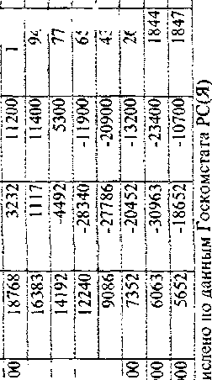

О :0 =S2 о to О 'О О
if^J і4^І 1^ ON і Г- — !*0 tCS ^ JCC :^Г *0 W j— -*ґі i\C I— :r*i !rJ !— Oi :rj ,ri !—*
j3* ioo irJ :т^ ОС |чГ
«1-
,0 :і^і \t~i \t* !ЭС
і^
*^i j*0 !r*-i ;— \t>.
>— і" і2?
^
-O !cc rt^ ]Э0 :r^
ft
о « ^
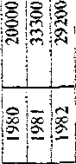
;0 -O iO iO jO lO iO О :0 -O
\-m ]t^k lr* irj rj
!"0 hi" '■^{ХГ}' ^ ' —
,0 -O io :o
'О О О iO , jr-- iOS j¹^ 5^° i^*^
3V ;ф
00 jO
sis: §; "Г

I

0^ІЯШІ

№
К рисунку L2

Численность населения Республики Саха (Якутия)
Годы !  ■ _■■-■■ L- | Всего | | Город ' Село і
1 1959 І | 487300 j | 239400 j 247900 j
1 I960 і | 499800 | 245000 І 254800 і
j 196! ! | 521000 ! | 259700 | 261300 j
; 1962 ': | 548300 , | 279900 І 268400 |
1963 | 562900 | 289200 | 273700 і
1964 ! | 579000 [ | 306600 | 272400 !
1965 | 589S00 | 318800 | 273000 |
1966 | 605700 | 330400 | 275300
!967 і  J | 616800 | 337600 ; 279200
196S | 630300 | | 346400 | 283900 j
1969 І | 648100 ' | 360800 і 287300 1
3970 j | 664100 | 374500 \ 289600 і
1971 | 673600 | 379100 і 294500 !
1972 | 688600 | 392200 | 296400
1973 | 706800 | 405000 | 301№0 1
і ^{і974} ! | 725000 | 417700 | 307300 [
1975 | 742100 | 433400 | 303700
1976 | 762200 | 455000 | 307200
1977 | 793200 | 478400 | 314800
1978 | 820000 | 498700 1 321300
1979 | 851840 | 521959 | 3298S1
1980 | 876000 | 539500 \ 336500
; 1981 | 896000 | 554700 j 34і300
! 1982 | 929300 | 593000 | 336300
| 1983 | 958500 | 617600 | 340900
1 1984 | 977500 | 634500 | 343000
1 1985 | 999600 | 657200 1 342400 |
j Ї986 | 1025500 | 678300 347200 j
1987 | 1051000 | 703900 j 347100
1988 | 1072100 | 720800 ] 351300
1989 | 1 1094100 | 732000 j 362100
І 1990 | : 1! 11600 | 743400 і 368200
1991 | 1121300  1_ | 748700 і 372600
1992 | П05200 | 736800 1 368400
1993 | і 1086500 | 715900 \ 370600
1994 | | (073400 | 702700 | 370700
1995 | | 1048500 | ] 679300 | 369200
\ 1996 | | 1035500 | ; 668600 | 366900

126
К рисунку 1,3 Возрастная структура населения Республики Саха (Якутия), 1959 год

 | Городское население |  |  | Сельское население |  |  | Всё население
Возраст | му жчи н ы ~]жен 1 цин ы |  | оба пола | мужчины | женщины | оба пола | мужчины | женщины | оба пола
5-9 | 15084( 14101 |  | 29185 | 21812 | 21247 | 43059 | 36896 | 35348 | 72244J
5-9 | 13282 | 12982 | 26264 | 16600 | 16175 | 32775 | 29882 | 29157 | 590391
10-14 | 8478 | 8287 | 16765 | 10659 | 10215 | 20874 | 19137 | 18502 | 376391
15-19 20¾ | 8155 14141 | 8634 12546 | 16789 "~26Ш | 7664 11812 | 7548 ІЇ584 | 15212 23396 | 15819 25953 | 16182 | 32001
 |  |  |  |  |  |  |  | 24130 | 50083
25-29 | 16397 | 11934 | 28331 | 11180 | 11653 | 22833 | 27577 | 23587 | 51164
30-34 | 15380 | 12365 | 27745 | 8994 | 9093 | 18087 | 24374 | 21458 | 45832
35-39 | 7745 | 8104 | 15849 | 5475 | 7026 | 12501 | 13220 | 15130 | 28350
40-44 | 7536 | ^{h} ~" 6879 | 14415 | 5631 | 6426 | 12057 | 13167 | 13305 | 26472
45-49 | 7356 | 6157 | 13513 | 4780 | 4915 | 9695 | , 12136 | 11072 | 23208
50-54 | 4757 | 4345 | 9102 | 3585 | 3770 | 7355 | 8342 | 8115 | 16457
55-59 | 269І | 3141 | ^ 5832 | 3338 | 4391 | 7729 | ' 6029 | ""7532 | 13561
60-64 | 1565 | 1926 | 3491 | 2473 | 2618 | '5091 | 4038 | 4544 | 8582
65-69 | 992 | 1312 | 2304 | 2889 | г 2737 | 5626 | 3881 | 4049 | 7930
70-74 | 617 | 954 | 1571 | 2071 | 2137 | 4208 | 2688 | 3091 | ^{г} 5779
75-79 | 371 | 522 | 893 | 1745 | 1554 | 3299 | 2116 | 2076 | 4192
80 и > всего | 251 | 424 | 675 | 2089 | 2046 | 4135 | 2340 | 2470 | 4810
80 и > всего | (24798 114613 |  | 239411 | 122797 | 125135 | 247932 | 247545 | 239748 | 487343

)27
К рисунку 1.4
Возрастная структура населения Республики Саха (Якутия), 1970 год

Возраст  ей"  5-Т"  ЙМ4  15-19  20-"24"~"  25-29  30-34  35-39""'  40-44"""""  45"49  5634"'"" | Горе  мужчины їб"7"48 20632 19127 | дское насеа  женщины  Ї6232 ... ■■--—  Ї8246  16317  "~"Ї6~898  J5R46  22878  "Ї4273  L4353  8896  6480  5673 | гение  оба пола "*^{г}Т298б ~405Ї8 """"37373 | Сел  мужчины 19086 2251¾  2І0П  Г475Ї  "8984  6268  11201  9355  822Ї  4280  4342  3602 | ьское насел  женщины 18882 22083 | сние  оба лола 37968 44601 41215  " "'28635 17720 12639 | В  мужчины "35834 43Ї50 40138 31016 24818 | сё населені  женщины 35114 4Ї969 38450 | ІЄ  оба пола 70948
 |  |  |  |  | 20204  "13884  8736  637! | сние  оба лола 37968 44601 41215  " "'28635 17720 12639 | В  мужчины "35834 43Ї50 40138 31016 24818 | сё населені  женщины 35114 4Ї969 38450 | 78588
 | 16265  І 5834  17382  28160  І6479  14774  7089  5757 |  | 32582 32732 33228 51038 30752 29127 |  |  |  |  | 30201 25634 | 61217  50452
 |  |  |  |  |  |  | 23650 39361 25834 | 22217 | 45867
 |  |  |  |  | 11224 9692 8598 5536 | 22425  19047  Ї68Ї9 | 23650 39361 25834 | 34102  23965  2295Ї  14432  " Ї2174  Ї0078  6736  5734  3174  "2172  2886  '337989 | 73463 49799
 |  |  |  |  |  |  | 22995 |  | 45946
 | 16265  І 5834  17382  28160  І6479  14774  7089  5757 |  | 15985 |  | 11224 9692 8598 5536 | 9816j | 11369 |  | 25801
 | 16265  І 5834  17382  28160  І6479  14774  7089  5757 |  | 12237  І0894  6363  4ТҐ2  2! 22 1224 1141 |  | 5694  """"4405  297ЇІ | 10036  """8007  ™~54й7 | 10099  " '"""8823  5094  """3656  2Ї42"  1668  "2Ї68  "" "33)815 |  | _{L} 22273 Г8901
55-59  60-64  65-69""""  70-74  75-79"""'  8(Ги > ~"  всего | Г" 522»
55-59  60-64  65-69""""  70-74  75-79"""'  8(Ги > ~"  всего | 2598  1343  668  "'"378  """"367  " 188822 | 3765  ' 2769  1454  "™846  774 | 12237  І0894  6363  4ТҐ2  2! 22 1224 1141 | 2496 2313 "1474 129Й 1801 142993 |  |  |  |  | 11830  "У390  "" 53Ї6
 |  |  |  |  | 2965  1720  1326  ""2ЇЇ2  Ї46403 | 5278  "3194  "2616  39ІЗ  289396 |  |  | 11830  "У390  "" 53Ї6
3840
5054
663804
55-59  60-64  65-69""""  70-74  75-79"""'  8(Ги > ~"  всего | 2598  1343  668  "'"378  """"367  " 188822 | 185586 | 374408

128
К рисунку 1.5
Возрастная структура населения Республики Саха (Якутия), 1979 год

Возраст 0-4 | Городское население |  |  | Сел  мужчины ~~Ї9230 | ьское население |  | Всё населені |  | 1Є  оба пола
Возраст 0-4 | мужчины | женщины ""~24213 | оба пола 49706  49204 | Сел  мужчины ~~Ї9230 | женщины Ї8620 | оба пола 37850 36408 | мужчины 44723 | женщины  42~833 | 1Є  оба пола
Возраст 0-4 | 25493 |  |  |  |  |  |  |  | ' 87556
5-9  (0-14 15-19 | 24990 | 24214 | оба пола 49706  49204 | 18574  19779  ""ЇЙ44 | 17834 | оба пола 37850 36408 | 43564 | 42048  39971  37712  41897  ■16249  32100  28764  ~" 32333  ^{г}' ' 22837  19892  10648"  8524  68()3  4657 | 85612 810Mi 78503
5-9  (0-14 15-19 | 21261 22347 | 20611 20027 | 41872 42374 | 18574  19779  ""ЇЙ44 | 19360 """" 17685  15455  Ї5Ї34  9760 """7566  10569 | 39139  36129  "ЗҐ499  307Ї2  19864 """"(5593  21349  17303 | 41040 40791 45296 49827 33730 ЗЇОЗЇ) 35350 22528 ~ 16934 7448" |  | 85612 810Mi 78503
20-24  30-34 35-3»"""  40-44""""" | 29252 34249 | 26442 ЗІТЇ5  22340  21198  2)764  Т3937  12178  ~58~59  ^{г} 4330  3780  2596  1587  991 | 55694 "'" 65364 45966 44201 46334 "" 28062 22709 | 16044 "15578 |  |  |  |  | 87193  96076  ""' 65830  '"" "59794  67683
20-24  30-34 35-3»"""  40-44""""" | 23626  23003 "24570 |  | 55694 "'" 65364 45966 44201 46334 "" 28062 22709 | 10104  10780 8403¹ 6403
45-49 | 14125  Ї 0531 |  | 55694 "'" 65364 45966 44201 46334 "" 28062 22709 | 10104  10780 8403¹ 6403 | 8900 | 39139  36129  "ЗҐ499  307Ї2  19864 """"(5593  21349  17303 |  |  | 45365
50-54 |  |  |  |  | 7714 | І4П7 8210 |  |  | 36826
55-59 | 4027 |  | 9886 ™~б980 | 3421 ЗОЮ 2081 1320 1120 1240 163558 | 4789 | І4П7 8210 |  |  | 18096  14184  10803  7168  4985  """ 4394  851079
60-64 | 2650 |  | 9886 ™~б980 | 3421 ЗОЮ 2081 1320 1120 1240 163558 | 4194 3023 | 7204 ' ЗТ04 | 5660  ~4000 |  | 18096  14184  10803  7168  4985  """ 4394  851079
65-69 | 1919  1191  " 600  335 |  | 5699  3787  "'2187
70-74 |  |  |  |  | 2061 | 3381 "'"2798 | 2511 |  | 18096  14184  10803  7168  4985  """ 4394  851079
75-79 |  |  |  |  | 1678 | 3381 "'"2798 | 1720 __  427727 | 3265 ~2819  """4Г3352 | 18096  14184  10803  7168  4985  """ 4394  851079
80 и > | 1919  1191  " 600  335 |  | 1326 | 3421 ЗОЮ 2081 1320 1120 1240 163558 | 1828 166170 | 3068 32~9728~ | 1720 __  427727 | 3265 ~2819  """4Г3352 | 18096  14184  10803  7168  4985  """ 4394  851079
всего | 264169 | 257182] 521351

129

 |  | Возрастная стру |  | ктура населения Республики Саха (Якутия) |  |  |  | К рисунку 1.6  1989 год
 | Городское население |  |  | Сельское население |  |  | Все население
Возраст | мужчины | женщины 367Ї7 | оба пола | мужчины | женщины | оба пола 49704 | мужчины | женщины | оба пола 124597 ТІ4219  99775  """'"73038  ~ "77942  120984  і'гйТб  105407  '"" "63456  53238
0-4 5-9 10-14  20-24 25¾ | 38176 | женщины 367Ї7 | 74893 73353 | 25215 | 24489 | оба пола 49704 | 63391 "57829 50838 38Ї80 40369 | 61206  "56390  48937  ~~~34858  37573
0-4 5-9 10-14  20-24 25¾ | 37149 | 36204 | 74893 73353 | 20680 | 20186 | 40866 | 63391 "57829 50838 38Ї80 40369 | 61206  "56390  48937  ~~~34858  37573
0-4 5-9 10-14  20-24 25¾ | 33312 24280 | 31770 | 65082 | і 7526 139()0 14173 1984 і 18670 | 17167 12209 | 34693  27536 38349 "36187 27428 16207 12126 | 63391 "57829 50838 38Ї80 40369 | 61206  "56390  48937  ~~~34858  37573
0-4 5-9 10-14  20-24 25¾ | 33312 24280 | 22649 | 46929 50406
0-4 5-9 10-14  20-24 25¾ | 26196  "43674 | 242Ю 38961 | 46929 50406 | і 7526 139()0 14173 1984 і 18670 | 13363 ЇК508 17517
0-4 5-9 10-14  20-24 25¾ | 26196  "43674 | 242Ю 38961 | 82635 | і 7526 139()0 14173 1984 і 18670 | 13363 ЇК508 17517 | 34693  27536 38349 "36187 27428 16207 12126 | 63515 63395 | 57469
30-34 35~3~9 | 44725 40219 | 41298  " 37760  23242^{і}  20387 18554 | 86023 77979 |  |  |  |  | 58815 51134 3)215  "26439  "™26?75  17063¹
 |  |  |  | 14054 | 13374 | 34693  27536 38349 "36187 27428 16207 12126 | 54273 | 58815 51134 3)215  "26439  "™26?75  17063¹
40-44 45-49"""" | 24007 20725 | 41298  " 37760  23242^{і}  20387 18554 | 47249 | ^ 8234 6074 7886 | 7973 | 34693  27536 38349 "36187 27428 16207 12126 | 32241 26799 | 58815 51134 3)215  "26439  "™26?75  17063¹
40-44 45-49"""" | 24007 20725 | 41298  " 37760  23242^{і}  20387 18554 | 41112 38097 | ^ 8234 6074 7886 | 6052
50-54 55-59 ЙН>4~~~ | 19543 | 41298  " 37760  23242^{і}  20387 18554 | 41112 38097 | ^ 8234 6074 7886 | 8421 7093 | 16307  12985  "~ 966Ї | 27429 | 58815 51134 3)215  "26439  "™26?75  17063¹ | 54404
50-54 55-59 ЙН>4~~~ | 8401 | 9970 ^{г} 7802 | 1837! 12784 | 5892 | 8421 7093 | 16307  12985  "~ 966Ї | 14293 | 58815 51134 3)215  "26439  "™26?75  17063¹ | 31356
50-54 55-59 ЙН>4~~~ | 4982 | 9970 ^{г} 7802 | 1837! 12784 | 4312 Ї9ЇҐ  Ї533 804 | 5349 | 16307  12985  "~ 966Ї | 9294 3905 2946 | 13151 | 22445
65-69  70-74""  75-79  80и"> | 1994 1413  830  491 | 4477 | 6471 4864 | 4312 Ї9ЇҐ  Ї533 804 | 3144 "2550 | 5055  4083  ^ 2403  2403  362Ї62' | 9294 3905 2946 | 1" 762Ї | 11526  """ 8947  5788
65-69  70-74""  75-79  80и"> | 1994 1413  830  491 | 3451 |  |  |  |  |  | 6001  4154  " 3469 | 11526  """ 8947  5788
65-69  70-74""  75-79  80и"> | 1994 1413  830  491 | 2555 1839 | 3385 2330 | 4312 Ї9ЇҐ  Ї533 804 | 1599 | 5055  4083  ^ 2403  2403  362Ї62' | 1634  1264  551595 | 6001  4154  " 3469 | 11526  """ 8947  5788
 |  |  |  | 773 18Ї478 | 1630 1806¾ | 5055  4083  ^ 2403  2403  362Ї62' | 1634  1264  551595 | 6001  4154  " 3469 | *" 4733 ■" 1094065
нее го | 370117 | 361846 | 731963 |  |  |  |  | 542470 | *" 4733 ■" 1094065

зо
К рисунку !.7 Возрастая структура населения Республики Саха (Якутия), 1995 год

 | Городское население |  |  | і Сельское население Всё население
Возраст | мужчины | женщины | оба пола | мужчины | женщины | оба пола | мужчины | женщины | оба пола
__ | """24039 | 23263 | 47302 | """""""202Ї7 | —"19374 | "'"""39591" | 44256 | "42637 | 86893
5~-Ч | 32537 | 30825 | 63362 | 232Ї4 | 22389 | 45603 | "5575І | ""53274 | "108965
1044"""" | "32261 | ЗЇ686 | 63947" | ■-- 25₂79 | ""20029 | """"" "40308 | 52540 | 51715 | "104255
Ї5І9 | "" "Ї8589 | 28124 | І67ЇЗ | " І6Ґ2Ї | 14784 | 30905 | І47І0 | 429Й | 876Ї8
20-24'"' " | І8ІМ9 | """"' 262"! 3 | '""'54232 | ' 12505 | 9849 | "22354 | 40524 | "36062 | 76586
25-29"" | 25981 | 23497 | 49478 | 11553 | П987 | 23540 | ~" 37574 | "' 35484 | '~ 730Ї8
зсГ-зТ"" | "33540 | yf₂79 | 64ІІЇ9 | Тб90"0 | Гб346 | " '"33246 | """50440 | 47625 | 98065
35"*39"'"'""" | 35892 | 33948 | 69840 | 17Ї87 | 16451 | 33638 | 53079 | 50399 | 103478
4б^"4"~" | 33099 | "Ті 986 | "65085 | "13333 | 13385 | 26718 | " 4~6432 | 45371 | 91803
45-49 | 22568 | 23107 | """45675 | """8666 | 8451 | 17117 | 31234 | ЗГ558 | 62792
50-54"" | 13784 | """"74365 | 28749 | 4927 | "'"5042 | """"9969 | ПҐ7Ї"І | 19407 | """"" 38ЇЇ8
55-59 | 15716 | 16711 | 32427 | 7226 | 8017 | " 15243 | "22942 | 24728 | 47670
60-64"""""" | ~6І99 | 8592 | - Ї4791 | ~"""""" 5062 | 6231" | її 293 | ""' "ЇЇ26Ї | 14823 | '" 26084
65-69" | 4022 | "7249 | 17271 | 38% | 521*2' | 9110 | 7920 | 1*2461" | "20381
70-74 | "" "І603 | 4029 | "5632 | 1572 | 2"Й94 | 4266 | 3175 | 67ІЗ | """ 9898
75-79""""" | 95() | ""'24~80 | _ _.„„ | 1032 | ""2120 | "1Ї52 | 1982 | ""4600 | """"Tie!
ІІ(Ги> | ~~Ш | 2466 | 3124 | """" 844 | """2280 | 3124 | "" Ї502 | """4746 | 6248
всего ! | 339457 | 339((20( 679277 |  | 184536 | 184641 | 369177 | "523993 | 524461 | Г048454

S3]
К рисункам L9, ЇЛО
Число родившихся и обший коэффициент рождаемости в Республике Саха (Якутия)! 1960-1995 гг.

Годы )  і | Число родившихся !  J  1 |  |  | Общий коэффициент і  рождаемости [
 | всего ] | город j | село \ | scero | | город | село j
1959 : | 1,5743 j | 6263 ', | 94S0 j | 31,9 і  і | 25,9 ' | 37,7 ;
; i960 і | 17259 ■ | 7108 і | 10151 J | 33.8 j | 28,2 | 39.3
1961 1 | 17468 ! | 7718 І | 9750 І | 32,7 І | 28.6 | 36.8 |
1962 j | 16663 , | 7182 1 | 948І \ | 30 ' | 25,2_^ | 35 1
1963 1  I | 15915 ' | 6926 j | 8989 і | 27,9 ! | 23,2 | 32,9 j
і 964 | 15J51 1 | 6577 J | 8574 ; | 25,9 і | 21 | 31.6
1965 | | 14541 | 6317 j | 8224 j | 24.3 | 19,5 | 30,1
І 1966 !  - ; | І4100 | 6217 і | 7883 ] | 23.1 | 18,6 | 28.4 ;
j 1967 і | 14003 | 6157 j | 7846 ] | 22.5 | 18 | 27.9 j
' 1968 | 13555 | 6354 | | 7201 | | 21.2 | 18 | 25 ? '
] 1969 | 13715 | 6593 І | 7122 ! | 20.9 | 17,9 | 14.1 і
і 1970 | 13899 | 6844 ; | 7055 1 | 20.8 | 18,2 | 24,2 |
!97ї | 1*463 | 7443 ; | 7020 j | 21,2 | 19,3 | 23.S |
! 1972 | \4S25 | 7887 j | 6938 ■ | 21.2 | 19,8 | 23.2 і
} 1973 | 15076 | 8054 і | 7022 j | 2..1 | 19,6 | 23,1 |
j і 974 | 15320 | «461 j | 6859 і | 20.9 | 19,8 | 22,5 1
! 1975 | 15636 | 8571 І | 7065 j | 20.8 | 19,2 | 23,1 !
1976 | 15798 | 9072 j | 6726 J | 20.3 | 19,4 | 21.6 ;
! 1977 | 16618 | 9710 і | 6908 | | 20.6 | 19,9 | 21.7 :
!' 1978 | 1734! | 9954 ; | 7387 ! | 20.7 | 39,5 | 22,7 |
І 1979 | 17423 | 9845 І | 7578 ■ | 20.2 | 18.5 | 22,7 і
то | _{L}_ . -  18132 | 10496 1  ч | 7636 і | 20.5 | 19,2 | L_22,5 ;
1981 | 19704 | 11644 і | 8060 | | 21.6 | 20.3 | 23,8 1
1982 | 21936 | 13183 і | 8753 j | 23.2 | 21.8 | 25,9 ■
1983 | 22943 | 13757 ; | 9186 j | 23,7 | 22 | 26,9
і і 984  1 ,^_ | . 23175 | і 13558 j | 9617 : | 23,4 | 21 | j 28,1
j 1985 | ! 22823 | 13118 | | 9705 ] | 22.5 | 19.6 | і 28.1
] 1986 | j 23775 | j 14264 j | 95!! j | 22,9 | 20,6 | j 27,4
і 1987 | і 25372 | j ^{!5565} 1 | 9807 j | 23.9 | 21.9 | 1 28,1
! 1988 | 25451 | | 15295 j | 10156 1 | 23,5 | 21,1 | і 28,5
І 1989 | І 23034 | І 13383 \ | 9651 j | 20,9 | i_ 18.1 | ! 26,4
І990 | ] 2*662 | j 12246 | | 9416 1 | 19,4 | : 16,4 | І 25,4
і 1991  | | і 19S05  і | : 11157 j  1 | 8648 I | 17.8 | 15 | I 23,3
| 1992 | j 17796 | \ 9789 j | .8007 : | 16,2 | j 13.5 | ) 21,7 ,
j 1993 | і 16771 | j 8S65 і | 7906 j | 15,5 | . 12,5 | і 21.3  і
і 5994 | ; 16434 | | 8707 : | 7727 j | 15,5 | і 12,6 | і 20.9
| 1995 | І 15731 | і 8452 і  і І | 7279 .  1 | 15,1 | 1 12.5  ¹ | і 19.8

аз2
К рисунку 1.11
Возрастные коэффициенты рождаемости населения Республики Сала (Якутия), 1960-1995 гг.

[ |  | Число | родившихся а среднем за год на возрасте, лет |  |  |  | 1000 женщин в |  | \  1
1  f | Годы | 15-19 | ! 20-24 , | 25-29 ! | 30-34 |  | 35-39 | ] 40-44 | | 45-49 {
і | 1959 | 28,6 | j 181,3 | 207.6 | | 161,8 |  | 106,1 | і 55,3 ) | 17.7 ;
! | 1970 | 30.5 | ! 168,! | 125,0 j | 104,1 |  | 71,4 | і 25,1 і | 3,8 t
* | 1979 | і 37,3 | | 158,8 | і 19,9 ] | 70,4 |  | 28,9 | і 10,3 \ | 0.8 |
\ | 1980 | ; 38.0 | j Ї60.3 | 121.5 і | 65.6 |  | 31,5 | ; 9.з і | 0.9 і
І | 1981 | і 38.3 | 1 166,3 | !25,0 ] | 74.2 |  | 33,5 | І 8.3 І | 1,2 \
 | 1982 | \ 41,0 | , 172.6 | 138.3 | | 77 |  | 41,1 | і 8,7 і | 0.9 і
і | 1983 | j 40.9 | j 173,8 | 141,4 ■ | 83,1 | S | 40,7 | і б,? \ | 0,7 |
 | 1984 | [ 43,8 | ' 175,2 | 137.3 ; | 82.8 | і | 38 | і ⁷-⁹ ! | 0,6 1
І | 1985 | j 44.2 | j 172,4 | і 32.4 ] | 79,5 | 1 | 36.5 | і 8.6 ; | 0.5 ]
І | 1986 | 46.5 | ; 171,1 | 138.3 і | 84,5 |  | 40.6 | І 9-6 І | 0,5 :
 | 1987 | і 50,7 | j 185.2 | 145,7 ■ | 90,1 |  | 46.2 | П.7 І  _ J .. ._ ' | 0.5 1
 | 1988 | і 54,5 | і 199,5 | 140.6 | | 87.8 |  | 43.3 | І 11,4 І | 0.9 І
 | 1989 | і 61,4 | \ 186,0 | 121,5 1 | 77,2 |  | 37 | і %5 , | 0,5
j | 1990 | і 63,9 | j 186.8 | 117,3 j | 70,5 |  | 33.8 | ; «л і | 0.3
і | (991 | і 63.7 | і 177.7 | 1П.1 j | 64,1 |  | 30.3 | ; 7,7 ] | 0,4
і | 1992 | і 62.3 | j 167,3 | 102.4 j | 57,1 |  | 28.5 | j 6,8 і | 0.5
 | 1993 | і 55,5 | ! 159.0 | 105,4 j | 56.3 | } | 26.7 | j 6,1 ! | 0,3
 | 1994 | і 57,3 | j 154,6 | 105,0 j | 59 | І | 26,4 | ] 6,6 ,; | 0.4
 | 1995 | , 53,7 | і 148.0 | 100.9 j | 53,7 | 1 | 28.3 | ! 6,4 і | 0,5

135
К рисунку 1.12
Суммарный коэффициент рождаемости населения Республики Саха (Якутия)

Годы
Городское население і Сельское население t Все население

959
2,762
5,001
3.792

1970
1.971
3.962
2.640

1979
1,87!
2.769
2 Л 32

980
1,9*0
2.668
2,136

198
2,046
2,755
2,235

19*2
2,212
2.925
2,399

983
1984
2.234
2,170
2,954
3,066
2,437
2,428

1985
2,07!
3.074
2.371

1986
2,095
3,049
2.456

987
2,384
3,206
2.631

1988
2.300
3.337
2,690

1989
2,162
3,!60
2,465

1990
2.028
3.212
2.404

1991
1.891
3.101
2.275

1992
1,724
2.998
2.125

1993
1,597
3,018
2,0*7

1994
1,599
3.024
2,047

1995
1,554
2,838
1,958

К рисунку І.ІЗ
Распределение родившихся по порядку их рождения в Республике Саха (Якутия). 1960-1995 гг.. чел.

| Годы | Всего ро- !  ЛИВШИХСЯ ' | В том числе по порядку их |  |  | рождения |  | j
 | г~  і | первым | | вторым ! | третьим !четвертым! пятым и -не ука-: ] ■ более ; эано і
І 1960 | 17259J | 5544 | 3720; | 2462; | !679j | 3577: | 277;
\ 1965 | 145411 | 427 Зі | 3193; | 2014. | 15671 | 3276. | 2!8;
і 1970 | ! 3899= | 49671 | 3644: | !620< | 945j | 2723, | "і
| 1975 | І5636І 18132: | 6267; 7886: | 4825І 6252) | 194 і і | 975І | 3628; | -і
| 1980 | І5636І 18132: | 6267; 7886: | 4825І 6252) | 2205: | 8521 | 934^ | 3!
1 1985 | 22823і | 8589; | 8365! | 3529: | 1233J | 1085; | 22|
і 1990 | 2)662; | 9061: | 7!68| | 3206^ | 12581 | 968І | 11
І 1995  і | 15731- | 7052]  ■ | 4706І | 2201 і | 1034:  ■ | 7261 | 12І

[34
К рисунку 1.14
Обшиє коэффициенты смерткости населения Республики Саха (Якутия)

Годы ! Все население I
50,0
1959
Городское
население
7,2
Сельское население
12,7

i960
1961
\962
1963
1964
8.9
8,5
8,4
8,0
7,8
6,9
6,8
6,6
6.5
6,2
10.8
0,2
і 0.4
9,7
9,7

1965
1966
1967
1968
1969
8,2
8.0
8.5
8,8
8,3
6.7
6,5
6.8
7,4
6,6
10.0
9.8
10.6
10.4
0,4

1970
8,5
1А
10.0

197!
7.9
6.9
9.3

1972
1973
1974
1975
1976
1977
1978
1979
5980
1981
1982
1983
1984
8.0
8.1
8.1
8.3
8.1
8,0
8,2
7,9
8.5
7,9
7,6
7.7
7,9
6.6
7,0
6.8
7,0
6.8
7.0
7.!
6,9
7.3
6.9
6.5
6.6
6.8
9,8
9,4
9.9
10.2
\0Л
9.6
9,8
9,7
10.3
9.6
9.4
9.7
9.8

1985
7,2
6.;
8.9

986
1987
1988
6,2
5,8
6.2
5,3
5.1
5,2
7,8
7.3
8.!

\ | 1989 ! | 6,0 | 5,3 |  | 7," і
] | І 990 | 6,7 | 6.0 | ■' | 8,0 і
і | 199! і | 6,8 | 6.2 | І | 7,9
1 І | 1992 і | 7,9 | 7.5 | ! | 8.9 і
І | 1993 ! | 8.7 | 8,7 | j | 8,7 j
1 | 1994 !  І | 9,8 | 9,9 |  | 9,5 і
І | 1995 і | 9.7 | 9.8 | 1 | 9.4 !

135
К рисунку !.! 5
Коэффициент младенческой смертности в Республике Саха (Якутия)

! Годы 1 Всего ) |  | Город ! Село j
І 1959; | 70,!: | 47.3; | 85,1!
j i960; | 49.9: | 32,9; | 61,9;
І 196Ц | 4*7j | 33.0!  . __ . . j | 55.7І
І 1962: | 41,81 | 27.3; | 52.81
і І963І | 42,8] | 30.3; | 52,41
і 1964; | 41.2-¹ | 25.2*  _■ - :__) | 53,4|
І 1965; | 41.01 | зі. з: | 4&,4;
j 1966] | 38,91 | 29.3] | 46,4!
і 1967; | 36.5J | 24,5] | 45,9.
і 1968! | 39,0; | 28,2; | 48.5:
J 1969; | 31,5! | 21,5: | 40,7]
1 1970: | 31.7І | 25,9; | 37,4;
! 1971: | 27,9! | 23.8І | З2.з|
1972] | 27,3| | 21.7; | 33.61
і 1973. | 30.0; | 27.4; | 32.9]
| І974І | 32.2і | 28.8; | 36.3!
І 19751 | 28,2j | 23,7; | . 33,7!
! І 976] | 29.2 j | 24.7( | 35,2;
j 1977; | 29,01 | 23.6] | 36,6]
І 1978: | 29.6' | 28.6; | 31.0]
1979; | 30.4; | 27.0; | 34.8:
'■■ 1980; | 30,0; | 25.8; | 35.8!
1 1981; | 28.2J | 23.2] | 35.4]
\ 1982; | 25.6] | 22,8] | 29.8]
І ^{1%3}і | 28.81  ) | 25.11 | 34,41
19841 | 27.2! | 25,1 і | 30.3;
І 1985; | 24.4J | 24,* | 23,8]
і 1986] | 22.5] | 22.4; | 22.7;
■ 1987; | 22.3; | 23.2! | 20,8:
'■ І988І  1 і | 19.51 | І7.1; | 23,1!
| 1989; | is,9; | 16.1!  1 | 22.9;
| 19901 | 20, lj | 19,3] | 21,2!
і 1991! | 21.71 | 20.3) | 23.4І
1992? | 22,0; | 20,8; | 23,51
І 1993І | 21,9] | 20,6! | 23.4;
І 1994; | 22,2] | 19,8] | 25.0!
І 1995: | 19.6; | 19.9] | 19,21

136
К рисунку \Л6
Распределение по причинам младенческой смертности в Республике Саха (Якутия) в 1995 г., чет.

! Всего умерших детей в возрасте до 1 года | 30S!
\в том числе: | j
jqt болезней органов дыхания І | 29І
jor врожденных аномалий j | 7бі
jot некоторых причин перинатальной смертности j | 146;
;от несчастных случаев, справлений и травм і | ЗІ
|прочие причины | | 26;
К рисунку 1J 7
Распределение умерших по причинам смерти в Республике Саха (Якутия) в • 980-1995 гг., чел.

і ! | 1980 г. | !9S5r. | !990г. | І995п | 1
jBcero умерших і | 7501 | 7266 | 7470 | 10О79 | *
Ів том числе: j  | ~ _ . L— |  |  |  |  | ;
■от инфекционных и паразитарных ■ |  |  |  |  | —^
і болезней і | 392 | 276 | 156 | 210 | ] j
Jot новообразований | | 901 | 1140 | 1361 | 13^3 | —1  і
;ОТ болезней системы кровообра- j  ШЄНИЯ | 2344 | 2449  і | 2553 | , 3516 | :
^от болезней органов дыхания ] | 860 | ! 657 | 455 | 1 528 | і
jot болезней органов пищеварения ; | 273 | ! 334 | 291 | і 571  ] | j
•от несчастных случаев, отравле- ] ;ний и травм ] | 2197 | І 1784  і  1 | І 836 | ! 2651  І | ——. ■■
|прочие причины j | 534 | І 626 | 818 | 1 1260 | 1

і 37
К рисунку 1.18
Средняя продолжительность предстоящей жизни в Республике Саха (Якутия)
1 Годы ! Мужчины \ Женщины
1 1978-1979 : 57,6 і 68,9
| 1981-1982 ; 58,7 j 69,5
j 1984-1985 j 61.8 І НА
І 1989-1990 j 62,5 \ 71,5
! 1990-1991 j 62 1 71,3
| 1992 { 59,3 і 70,8
j 1993 j 58,2 ^ 70
і 1994 j 56.5 j 69 J
j 1995 j 57 j 69,5
К рисунку 1.21
Миграционные потоки между Якутией и территориями России» ближчим и дальним зарубежьем (тыс.чел.)
Годы { Прибыло | Выбыло
1960 j 27,3 j 19,8
1965 І 4^9 ] 35.1
1970 1 4<U І 36Д)
1975 j 52,4 j 3d, і
1980 : 49,8 j 41,8
1985 і 64.2 | " 53,8
- j 3^5 j 39.0
- 1 29,9 ': 50,7
- ■ 25,8 ;■ 48.8
- і 22 J j 42,5
- | 1^0 j 47,0
- | 15,5 і 31,6
К рисунку 1.22
Сальдо миграции населения Якутии а обмене с территориями России, ближним и дальним зарубежьем (тыс.чел.)
Годы \ 1976-1980 j 1981-1985 ~! 1986-1990 [ 1991-1995
Сальдо внешней j 69І6 | 70Л \ 2^3 j -П 1,6
миграции [ ! j
І ! і 1
І І . і ^_ _
13S
К рисунку L23
Миграционный оборот внутриреспубликанской и межреспубликанской миграции населения Республики Саха (Якутия) (тыс.чел.)

! | Годы | ! Оборот внутренней \ \ миграции j | Оборот внешней \ миграции і
І | 1960 | ; 5S.7 ) | 47.1 ]
і | 1965 | ! 41,5 \ | 77 і
1 | і 970 | 1 ⁴*Л ! | 76.2 j
* | 1975 | j 48.6 І | 86,5 1
: | 1980 | 1 53.2 j | 91.6 і
 | 1985 | t 54.7 і  1 j | 118 І
і | 1990 | I 46, і ; | 75,5 |
 | 1991 | 42.4 ] | 80.6 і
і | 1992 | j 31.8 і | 7Д,6 j
і  г | 1993 | ! 26,4 : | 64.7 ■;
j  і | 1994 | і 29,6 | 63.2 \
 | 1995 | 30,8 | 47.1 і

К рисунку К 24
Интенсивность миграционного оборота в Республике Саха (Якутия)
на 1000 жителей
\ Годы Г Все население I Городское [ Сельское население |
I j І население | |
| I960 j 207,2 j 346.3 j 713 j
j 1965 j 198,2 j 30Д Л і 7^5 j
| 1970 j 185,8 \ 259.6 j 90.7 j
) 1980 ! 163,4 | 204,2 ] 97,7
: 1985 і 170,6 | 200,5 1 112.5 ;
і 1990 108.9 | 118,2 і 90,2 і  j—. :
Ї995 j 7^7 ■ 93Л ! 4К2
} 1975 І І79.6 ! ²³⁷-⁵ І ⁹⁴-⁹ ]

\w
К рисунку 2.4
Среднее значение демографических показателей по демотипам

:: j -

Демотипы герриторий | Суммарный коэффициент рождаемости | Стандартизованный  коэффициент  смертности, %ч | На ! жителя старше 60 приходится детей в возрасте до 15 лет | Доля населения улусов, % (средняя по грунт
1 демотип 2демотип 3 демотип 4демотип | 2','ЇЗТ""" 1,794 | 7,2  "" ~~ б,Т"  " 7,6  7,6 | 4Ї906""""""  5,2оГ  ^{г} 8,781 3.88Г  3,095  Хй'з"" | 175  " U9  ' 9,«  " Хб
5 демотип 6демогип  '~'УсЩ~" | 3,066 _ _₇  ТбІ4 | 7,2  "" ~~ б,Т"  " 7,6  7,6 | 4Ї906""""""  5,2оГ  ^{г} 8,781 3.88Г  3,095  Хй'з"" | 1,5  "20,1  бТз ""
Коэффициент
миграционного
прироста (оттока),
-30,2 -65Л
Т5.4 -Тб,2'
Ж
-2IJ

140
К рисунку 3.2 Прогнозная структура численности населения Республики Саха (Якутия) в 2015 году, по вариантам

Вариант2
ВариантЗ

человек
человек

; Возраст ■ мужчин ■. женщин j мужчин . женщин {мужчин і женщин: мужчин женщин

70-74 | 9295 | 15765 і | 1.5 | 2.3 | і 6120 | 11057 і | 1.6 | 2.8 1
75-79 | 6157 | 11356 І | 1.0 | 1.7 | ! 4825 | 9816 \ | 1.3 | 2.5 і
і 80 + | , з из | 8305 j | 0.5 | 1.2 | ! 2877 | 8154 і | 0.8 | 2.1 І
і всего | ■ 624354 | 681904 j | 100,0 | 100.0 | і 376702 | 388531 , | 100.0 | 100.0 і
9,7
9,2
8,9
М
6.8
7.2
5,8
4.8
6.7
9.7
10.5 і 9.1
6,9
3.8
2.6
5.6
5,7
6.1
7.4
5.3
7,1
4.2
0-4
56647 ■ 55 І 7'
5-9
56228 \ 54828
10-14 і 50680 49516
І 5-19 ■■ 44642 і 43840
44542
20-2^ : 4463
25-29 56049 ; 56902
30-34 ! 53199 ; 55833
35-39 ! 45338 : 48664
40-44
35844
45-49 і 31126 і 34582
50-54 і 43043 і 4*67!
55-59 ! 42132 і 50907
60-64
і Зі950 і 42359
65-69
16514 і 24813
9.!
9,0
8,
7,2
7.1
9,0
8.5
7.3
5.4
5,0
6,9
6.7
5.!
2.6
8.1
8.0
7.3
6,4
6.5
8.3
8,2
7.1
5.3
5.1
7.1
7.5
6.2
3,6

15560
36463
:2598
33425
2718^ 26227
21945 і 18699
30928 ; 26185
11.5
43S71 і 37765
39496 і 35447
8.0
30004 , 26953
16889
14933 ! 4.5
2.5
942!
10047
21074 і 22055
2289
28856
19790 і 27734
2.7
10199 : 16445

і *
:ь
E41
ПРИЛОЖЕНИЕ 2 Таблицы

иг
Таблица 1 Демографические показатели по улусам республики Саха (Якутия)
(в промилле)
| ї Сухарный | Стандарти- | Соотноше- і Доля на- ] Коэффициент ;
J Улусы {коэффициент! зованный ; нневвої- ; селения ; миграцион- !
| : рождаемости j коэффшш- 'растедо!5- улусов, І ного приро- I
І ; і ент I лет к насе- I % - ста (оттока) \
і I '- СМерТНОСТИ * ЛЄНИЮ І і ;
■ ■■;:<]
■ І ; j „старше 60_| | I
Н.Абыискии . 2519 \ 7»8 і 3346 \ 0,57 | ...-21J j
\ 2Алланскн& j 2013 ; 9,6 \ 3301 j 5,S3 I -17,8 І
j 3- Татшнскнй ] 3574 : 6,5 ; 4362 ! 1,47 І -4,3 j
і 4.Аллаияовский j 2257 j 7,8 j 4020 j 0,49 1 -ЗО_{п}9 і
І5.Амгинский I 3352 1 6,8 | 4446 \ 1,44 j -5,0 :
| 6,Акабарский \ 286Q I 8,2 j 6372 \ 0.37 : -25,5 j
■ 7,Булунский І 2056 \ 7.4 \ 5322 j К 59 ; -58,0 j
\ З.ВердневидюйскиЙ j 3514 j 8,3 j 4930 \ 1,91 ; -11,9 \
■ 9.Верхнекрлымскай ) 2294 | 7,6 j 3762 \ 0,93 : -50,2 j
j 10. Верхоянский і 2447 j 8J ] 4331 ; 2,03 j -55,8 і
; Ч.Видюйскнй j 2559 j 7,0 j 4070 j 2,62 j -18,8 j
j 12. Горный | 3405 } 6,5 ; 4679 j 0,91 ; -7_{T}7 j
j ІЗ.Жиганский j 276* \ 8,4 { 4347 ■ 0,52 j -21.7 I
| Н.Кобяйский 2736 j 7,8 \ 4257 ; 1,84 і -27,5 j
|і5.Нюрбинский \ 3055 j 7,2 ; 3895 j 2,62 j ,-12,4 j
| 16.Ленский j 2172 j 7,8 \ 3392 j 4_{T}60 j -14,4 і
j П.Мегино-Кангаласский \ 3019 ) 7.3 j 3726 \ 2,87 j -7,0 і
\ 18.Мирнинский j 1774 j 6,2 -: 7041 j 8,50 ; -14,1 j
;і9.Момский | 3017 j 8,1 ; 4942 j 0,50 ; -9,8 і
г20.Намский І 3078 ; 8,4 j 4121 ; 1,67 = -6.7 \
|2КНижнекодымский j 2025 І 6J ) 4584 j 1,26 j -56,0 і
\ 22>Оймяконскии j 1671 j 6,9 І 5232 1 2,92 j -36.3 j
j 23-Олёкминский j 279Q j 8,8 j 3247 j 2,83 і -7,4 j
j 24,Оленёкский } 3405 ■ 9,0 1 4809 j 0,37 \ -2.8 \
125.Хангаласский і 2575 ; 8,6 j 3862 і 3,21 j -6,9 ;
j 26.Среднеколымский і 2675 j 6,4 j 3928 ; 0,87 \ -8,9 і
\ 27.Сунтарский j 3292 ; 7,5 \ 3769 \ 2,38 ] -\ 1,2 {
; 23Томлонский І 2281 і 7.1 \ 4646 ; 2,09 ; -31,0 \
) 29.Усть-Алдаискии j 2881 : 7,8 j 3688 і 1,95 \ -5,2 \
] 30-Усть-Майскнй j 2036 I 7,2 J 3979 j 1,90 ? -30,6 j
ІЗІ-Усгь-ЯнскиЙ j 1833 j 6,0 \ 8006 і 3,89 ; -105,4 j
\ 32 Лурапчинскнй j 3318 і 7,0 j 4034 і 1,68 \ -9,1 )
\ ЗЗ.Якутский j І670 j 9,4 j 3095 j 20,11 j -2.7 j
j ЗАНерюнгринский j 1813 \ 6,0 1 10517 = 11,0 | -16,6 :
j 35-Эвсно-Бытантайский j 2775 І 8,0 I 3289 ; 0,24 j 6,5 \
143
Таблица 2 Состав кластеров по демографическим показателям в Республике Саха (Якутия)

1 Кластеры  і | № і Название улуса j улуса ! | і
і Ї Кластер | j 4.! Аллаиховский | \
і і | j 6.-Анабарский | '•
і  І | —+- - -н — —  14, і Кобяйскии | 1 1
і | 1 22. j Оймяконский | j 1
j 28.;Томпонск«й і
————, ^ ■—*— - |
j ЗО. і Усть-Майский
і—.—, _—.—  - 2 Кластер | 7.: Булунский
І ! 9. j Верхнеколымский
t *" ' f ь \
; | 10. j ВерХОЯйСКИЙ ]
І І 21. j Нижнеколымский j
г- ■—"—■ ■ ~^Г~ —-^-' »" ' ....... ~"~ — ■ 1
І j 3L-Усть-Янский |
j 3 Кластер | І 18 J Мирнинский | і
j ; 34. 1 Нерюнгринский !
j 4 Кластер | ! К Абыйский | 1
і | ¹ 2. ■Алданский | !
j 8.| Верхневилюйский 1
І 1 її. | Вилюйсхий
\——  ї | ! 13. ;Жиганский | ;
j | : 15. іНюрбйнский
і і | —_* . +—. - —"-"■ *  -, 16. \ Ленский | j
j —  і | І 27.!Сунтарский | 1 і
■ ! 30, і Усть-Маиский і
\ 5 Кластер | 3. ІТаттинский | І
j 5. j Амгинский
І і Ї2.1 Горный І
t— __ ■ ■ і ■ —~^⁻—■
] ! 17. j Мегино-Кангаласский
і ~"-—-— | j !9. |Момский
і і 20. ІНамский j
 | \ 23. j Олёкминский | !
і | І 2⁴-! Оденёкский | і
г "  1 | ! 25. '■ Хангаласский | і і
 | і 26- ] Среднеколымский
 | ! 29. ] Усть-Алданскнй | 1  : і
 | | 32. і Чурапчинскнй | і
S 35. і Эвено-Бытантайский
1 6 Кластер | І 33. і Якутский | "

"T
+4
Таблица 3

1
19,8
~2"з7з
Ї itTs
'"34,2
І94.8 | --
2015 г. Варианты
"~Ш
~"34,9 Ї93',4
Прогноз численности и структуры населения Якутска по вариантам (тыс. чел.)
2000 г. Варианты
2005 г. Варианты
2 Т9Л
"Жб
Ї23"Л "23,4
І94Г2
3 ~Жі '25,9 Ї3578
27
209^4
2
І9.2
2ІГб | __
І22 | ._
30,8
94,6
1
"28 Ї2Ї77 ~"П,2
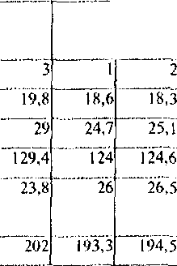
""2бТ0 гГ' Варианты
19,7 '27,6 "Ї2.Ї
"Ж2
94Гб
23,3
"Ш
ЗЇ.2 2Ї7Г4
Возрастные группы 0-6 лег 7-15 лет⁻
трудоспособный возраст
послетрудоспособиый
вочраст
lice население
191,7
._.!„.,
3
~7АА "2б"9
Ї37.9
"зХз
224,5"

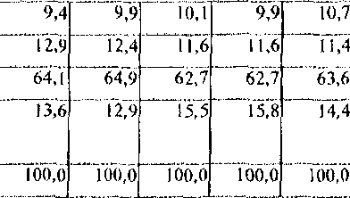
0-6 лет
7-15 лет" ~"
трудоспособный возраст
послетрудосі юсобн ы й
возраст
все население
9.«
Ї4.6 '~63,5 Т2~ї
ЇЩ
9,8 14,7 63.4
ТгТо ооГо
Структура, в%

9,8 | 9,6
74~4 | iXs
___ | 64,1
"ЇІ",8 | ГзГз
ГобТо | Т6676
10,2 12,6
""17,6
їо676

10,0 | 10,9
----- | "" "І2І0
'"60,2 | "Тї,4
\%0 | IS,?
"Гобіб | "'Що

U5
ПРИЛОЖЕНИЕ З Рисунки
ш

* 3
lill
* = = ?
І^ШІ^ІІ^І
1¾

ЇЇЗ*
ї= * К Т=
в ^

li₃
1^
И
— Г-* Ї-1 ^ i/S *0 г
— f-Ч *—; ^T 4-і ^ ^-
&
u
ID
С О
&

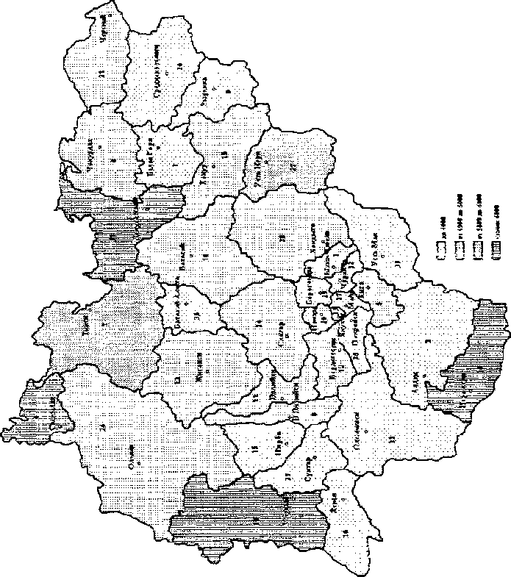
о
О
С
о о
Э
2
0>
н о
о«
3
Э о
X
н
о
о
О

U7

f ^

1,. 1  iinhiilllbiilillnllhlllijlllill | і
*>
я
с*
«
1
с о
а.
О
Tj-^t"/*^^'^^^?^^"- -; ~ ~J*^_ _*-^ | ^™
^L (4.J**¹ - -^>^--гг ,,-■ П ТД^_-;-||Д^^^ .^ ^^^ | J3
Ґ .&.-.;'.;_?..-__ f"-._{v} :,|-.. .'.'"Z^^-J J | І_і
''v-qfew^^g;;'' s | С
?.'5^ - ^{f}-"'"1;^{J}- j£t~^-: "^t^=f ^{E} 2 ""' 'J | Е
--■- -^^¾^^¾^.^^^^^. | <1> О  а,  а S  и  Си
1даЩ2&>^ | <1> О  а,  а S  и  Си
"^"Г7 -:- tv*⁻»-^ - -1 "^^"^ГУ'Гу¹ j,!.о^К^Г^—*%l^J^^~"s | <1> О  а,  а S  и  Си
■; - ::;Щ^шя^^Ш^ Щі, | <1> О  а,  а S  и  Си
■ -:"^Щ-Ш5%^ :L:r--^{n};;::-. -J . ( | <1> О  а,  а S  и  Си

ж~„

148

чэ
- «

СІ -Т J⁻! о — — —. _■ і-Ч ч *-J ҐЧ іЧ -1 п
« * і= S
ідеї
II
и
2 < <
З 7 2
< ІД
■ — rj и-.
5
lib її? ^{s}*
л * 1
ІіШІІІІЇЇіІ
£ *
* Тї
ШіШіНіь
II
5^{і} й
*⁸

та
к

1^{С}
с
О

ї 3-
S •є-
■9-
О
Л О
£
о.
б
о
Е
U,

149

lL
1«
■S3
■5-^{s}
І!
* -
\t
Із
<
< И
3 J
! - ^

я: | ц
is | 2
*
a | а,
- | ь
= | •о
—і | d
5
тц1М
^ ^ ^ S — Г^Л-*
мь& - < ■ ■

s = ^ -
*ї₃.нЗ
ї*

Е ь г
* ї
ПІШ8§^{гЕ85!}^"
= ~3
їїввМЬ
^ *г-л с* с - rs г-. -fl-
ill
я s Гц
ІЩ
І-. * V й
з* в: = п

= *
X
і; та
и
a
<§
8
а.

+ *

& ,
% ■'-
і *

Т" ,
. з
ґ і і»
і «-
:>:
■ V
£*
О
*5^*

Ші1

^
--УІ | "■. w.J_—^ . Л
*6  - - ->. | :i||faigq
й | ^НбЭ
W- | ^^££1¾^
№-
5
СП
ее О
тс
О
Q-

*-::■ I


150

■ulIi
і
-л л

= = S
111
^ is
llll
5 її ³  Е | а
Я | =
Си | ?
Ч | =
1С | £■
 | ^
< | L2
■І
||
* k_5^ = ?S=«

.ШіІЇ
&ІІ
15= ї t =
^:^ВЇ5:ЙІІ^
її
ІІІІІ4ІІІІІІІІ1ЩІІІІШ
-Ч "J
гч f.
Є -. "і f -f-
■<; г^ ІС Т. — — ■
7
з:
я;

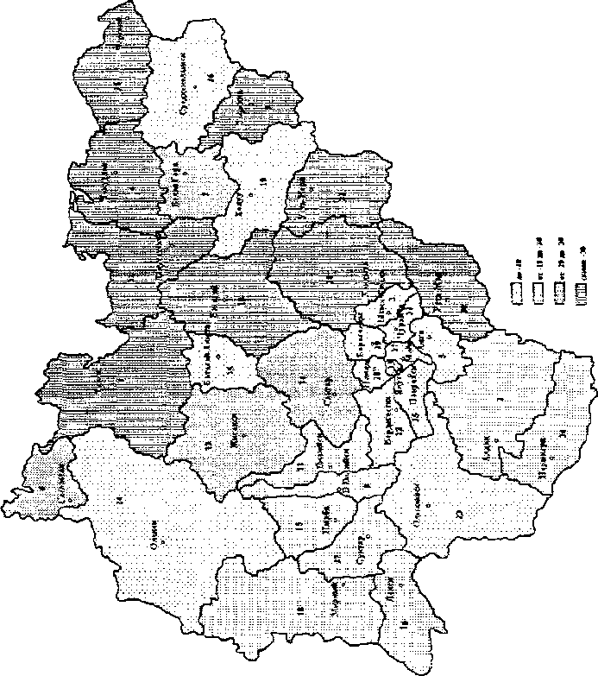
! #
ПІ
и
с
-и
Си
?s о
н
о
а.
К О-
о
С-
и Н
-в* <*■ о

